AUTORIDAD NACIONAL DE INFRAESTRUCTURA – ANIN
DIRECCIÓN DE INTERVENCIONES MULTISECTORIALES Y DE EMERGENCIA – DIME
SUBDIRECCIÓN DE ESTUDIOS DE INVERSIÓN – SESDI
PROYECTO IN PIURA
Recuperación del servicio de regulación de riesgos naturales y recuperación de ecosistemas degradados en la Cuenca Alta del Río Piura
CUI 2669244
ENTREGABLE 3 – ESTUDIO DE GEOLOGÍA
Estudio de preinversión a nivel de perfil — Sistema Nacional de Programación Multianual y Gestión de las Inversiones (Invierte.pe)
VOLUMEN I — PROVINCIA DE MORROPÓN
59 bloques de intervención · 9 distritos · 7 327.37 ha
Modalidad de ejecución | Administración Directa
Sistema de coordenadas | UTM WGS 84 – Zona 17 Sur
Base cartográfica | Carta Geológica Nacional 1:50,000 – INGEMMET
Revisión | R02 — Emitido para revisión
Fecha | Lima, setiembre de 2026

ÍNDICE DE CONTENIDOS
Índice automático. Para desplegar la paginación, abra el documento en Microsoft Word, seleccione todo el contenido (Ctrl+E) y actualice los campos (F9).

1. RESUMEN EJECUTIVO
El presente documento constituye el Volumen I del Estudio de Geología (Entregable 3) del estudio de preinversión a nivel de perfil del proyecto «Recuperación del servicio de regulación de riesgos naturales y recuperación de ecosistemas degradados en la Cuenca Alta del Río Piura» (CUI 2669244), formulado por la Autoridad Nacional de Infraestructura – ANIN a través de la Dirección de Intervenciones Multisectoriales y de Emergencia (DIME) y su Subdirección de Estudios de Inversión (SESDI), en el marco del Sistema Nacional de Programación Multianual y Gestión de las Inversiones – Invierte.pe.
El estudio caracteriza el sustrato geológico de los bloques de intervención priorizados como soporte técnico para el análisis de peligros por movimientos en masa y por zonas de generación de escorrentía en cabecera de cuenca, y para el dimensionamiento preliminar de las medidas de reducción del riesgo en contexto de cambio climático (MRR-CCC) del proyecto. Este volumen desarrolla la provincia de MORROPÓN.
Ámbito del volumen: La provincia de MORROPÓN concentra 59 bloques de intervención distribuidos en 9 distritos, con una superficie de 7 327.37 ha, equivalente al 59.5 % de las 12 314.64 ha del ámbito efectivo del proyecto (119 bloques). El universo total de bloques preliminares v5 asciende a 124 bloques y 14 127.818 ha; de éste se excluyen los ocho bloques descartados (1, 7, 25, 32, 33, M18B5, 29 y 68), que suman 1 922.12 ha.
Resultados clave.
- Se han cartografiado 19 unidades litoestratigráficas dentro de los bloques de la provincia, sobre la base de la Carta Geológica Nacional a escala 1:50,000 del INGEMMET.
- La unidad geológica de mayor extensión es «Formación Río Seco», con 1 872.91 ha (25.6 % de la superficie provincial de bloques).
- El registro geológico presente abarca desde el Ordovícico (basamento metamórfico del Complejo de Olmos) hasta el Cuaternario (depósitos aluviales y fluviales inconsolidados).
- Conforme al Índice de Susceptibilidad Litológica (ISL) desarrollado en el presente entregable, 18 bloques se clasifican en susceptibilidad muy alta a movimientos en masa, 24 en alta, 17 en media y 0 en baja.
- En susceptibilidad a erosión hídrica, 10 bloques se clasifican en muy alta, 35 en alta, 6 en media y 8 en baja.
Alcance y limitaciones. El estudio se desarrolla íntegramente sobre información secundaria, conforme al nivel de perfil establecido por la Guía General DGPMI-MEF (2022). El ISL constituye una jerarquización preliminar basada exclusivamente en la competencia y anisotropía del sustrato; su integración con la pendiente, la precipitación desencadenante y la cobertura vegetal, para obtener el peligro propiamente dicho, corresponde al Entregable 8 (Análisis de riesgos para el proyecto). La verificación de campo y los ensayos geotécnicos se ejecutarán en la fase de estudio definitivo o expediente técnico.

2. ANTECEDENTES

2.1. Antecedentes técnicos
- Carta Geológica Nacional a escala 1:50,000 y 1:100,000 del INGEMMET, cuadrángulos correspondientes al ámbito de la cuenca alta del río Piura (hojas 10c, 10d, 11c, 11d, 12d y 12e), con las contribuciones de Reyes & Caldas (1987), Palacios (1994), Mourier (1988) y Jaimes et al. (2011, 2012).
- Boletines del INGEMMET sobre peligros geológicos en la región Piura (series C-9 y C-52), que documentan el inventario regional de movimientos en masa.
- Plan Maestro Integral para el Control de Inundaciones y la Gestión del Transporte de Sedimentos de la Cuenca del Río Piura, referencia principal para la caracterización del contexto geológico regional conforme al alcance del entregable.
- Estudio de Geología del Proyecto IN Piura (ANIN-DIME, marzo 2026), versión previa del presente entregable.
- Entregable 1: Microlocalización e Integración Biofísica y Socioeconómica – Identificación de las Unidades de Intervención, insumo directo del presente estudio.

2.2. Antecedentes institucionales
- La ANIN, creada mediante Decreto Legislativo N° 1565, asume la formulación y ejecución de la inversión en infraestructura de alcance multisectorial, incluida la infraestructura natural.
- El proyecto se encuentra registrado en el Banco de Inversiones con CUI 2669244 y atiende el indicador de brecha aprobado por R.M. N° 00213-2024-MINAM.
- La modalidad de ejecución prevista es Administración Directa, con un presupuesto referencial de S/ 372 442 809 para el conjunto del ciclo de inversión.

2.3. Trazabilidad respecto del Estudio de Geología (marzo 2026)
El Estudio de Geología elaborado en marzo de 2026 fue construido sobre un universo de bloques anterior al vigente. La verificación efectuada durante la actualización del presente entregable identificó las siguientes incompatibilidades, que motivan el recálculo íntegro de los resultados cuantitativos:
Tabla 2.1. Trazabilidad y recálculo respecto de la versión previa del entregable.
Aspecto | Estudio (marzo 2026) | Base v5 (05 de agosto) — vigente
Universo de bloques | Incluye bloques inexistentes en la relación vigente (M15B1, M15B2, M15B5, M12B2, M12B3, M12B4, M25B1, M26B4, M30B6, M35B1) y microcuencas M5, M16, M25, M32, M34 y M35. | 124 bloques preliminares, de los cuales 118 conforman el ámbito efectivo del Estudio de Geología.
Superficies | Discordancias significativas: M17B10 = 924.4 ha; M10B4 = 365.8 ha; M28B3 = 178.1 ha; M19B7 = 68.9 ha; M8B2 = 56.8 ha. | M17B10 = 75.363 ha; M10B4 = 68.887 ha; M28B3 = 58.292 ha; M19B7 = 34.171 ha; M8B2 = 35.347 ha.
Base cartográfica | Simbología de la carta 1:100,000 antigua (NP-co, Oi-s, P-ll, Kis-l, Ki-lb). | Carta Geológica Nacional 1:50,000 actualizada (Oi-sa-fil,esq; Pe-ar4; Ks-lb/s4; Q-al1; entre otras).
Susceptibilidad | Índice ponderado litología-pendiente sobre el universo anterior. | Índice de Susceptibilidad Litológica (ISL) recalculado íntegramente sobre la base v5.

En consecuencia, del Estudio de Geología elaborado en marzo de 2026, se conserva únicamente el contenido narrativo relativo al marco geodinámico regional, los sistemas de fallas y los procesos geodinámicos documentados. La totalidad de las tablas, superficies, columnas estratigráficas e índices de susceptibilidad del presente volumen han sido recalculados desde la base de Bloques v5.

3. MARCO CONCEPTUAL

3.1. Flujo de proceso conceptual del entregable
El Estudio de Geología se articula en tres actividades secuenciales establecidas en el alcance del entregable, cuyo producto alimenta directamente los entregables E4 (Hidrología), E5 (Suelos), E6 (Diagnóstico del ecosistema), E8 (Análisis de riesgos) y E10 (Análisis técnico, metas y presupuesto):
Tabla 3.1. Flujo de proceso conceptual del Entregable 3 – Geología.
Actividad | Tareas | Producto
I. Recopilación de información secundaria | Compilación de estudios geológicos, geomorfológicos y de peligros existentes; compilación de cartografía temática publicada; análisis de imágenes satelitales y modelos digitales de terreno. | Inventario de fuentes y base cartográfica geológica del ámbito.
II. Procesamiento y análisis de información | Delimitación de unidades geológicas por bloque; análisis geológico estructural y geomorfológico; evaluación de peligros geológicos; generación de productos cartográficos. | Consolidado geológico por bloque, caracterización litoestratigráfica e Índice de Susceptibilidad Litológica.
III. Elaboración del informe final | Redacción y revisión del informe, anexos técnicos y presentación vía SGD. | Informe Final del Entregable 3 y sus anexos.

3.2. Glosario
Tabla 3.2. Glosario de términos del entregable.
Término | Definición
Aglomerado volcánico | Roca piroclástica gruesa formada por fragmentos volcánicos redondeados de tamaño superior a 64 mm englobados en una matriz más fina.
Anisotropía del macizo rocoso | Variación de las propiedades mecánicas del macizo según la dirección; en rocas foliadas (esquistos, filitas, pizarras) condiciona superficies preferenciales de rotura.
Bloque de intervención | Unidad territorial mínima de intervención del proyecto, delimitada dentro de una microcuenca sobre áreas de peligro integrado medio, alto y muy alto, y filtrada por criterios de exclusión e idoneidad.
Carta Geológica Nacional | Serie cartográfica oficial del INGEMMET que representa las unidades litoestratigráficas del territorio peruano; para el presente estudio se emplea la escala 1:50,000.
Competencia mecánica | Capacidad relativa de una unidad litológica para resistir la deformación y la rotura; determina en gran medida el tipo de movimiento en masa esperable.
Deflexión de Huancabamba | Inflexión estructural mayor de los Andes del norte del Perú, que marca el cambio de rumbo andino NO-SE a NE-SO y condiciona el ángulo de subducción, la sismicidad y la configuración estructural del territorio.
Gruss | Suelo residual granular producto de la meteorización de rocas plutónicas (granitos, granodioritas), de alta erodibilidad y baja cohesión.
ISL (Índice de Susceptibilidad Litológica) | Índice preliminar ponderado por área desarrollado en el presente entregable para jerarquizar los bloques según la predisposición de su sustrato a movimientos en masa (ISL-MM) y a erosión hídrica (ISL-EH).
Meteorización esferoidal | Proceso de alteración de rocas intrusivas que genera bloques redondeados residuales (corestones) englobados en gruss.
MSAVI | Índice de vegetación ajustado al suelo modificado; se emplea en el proyecto como descriptor del estado de la cobertura vegetal del bloque.
MRR-CCC | Medidas de reducción del riesgo en contexto de cambio climático, conforme al Anexo 2 de la Guía General para la IFE de Proyectos de Inversión (DGPMI-MEF, 2022).
Nanocuenca | Nivel de desagregación hidrográfica inferior a la microcuenca, en el que se inscriben los bloques de intervención.
Reptación (creep) | Movimiento en masa lento y continuo de los horizontes superficiales del suelo en laderas, con velocidades del orden de milímetros a centímetros por año.
SERRN | Servicio ecosistémico de regulación de riesgos naturales, servicio objeto de recuperación del proyecto.
Susceptibilidad | Predisposición intrínseca del terreno a que ocurra un determinado proceso, con independencia del período de retorno del evento detonante.
Unidad Productora (UP) | En el presente proyecto, el ecosistema forestal en su totalidad —bosques secos de colina y montaña, matorrales, pastizales, suelos, cobertura vegetal y red de drenaje natural— y no una infraestructura convencional.

4. MARCO NORMATIVO
El marco normativo aplicable al presente entregable se presenta jerarquizado de mayor a menor rango:
Tabla 4.1. Marco normativo y técnico aplicable al Estudio de Geología.
Dispositivo / referencia | Pertinencia para el entregable
Constitución Política del Perú (1993), arts. 66°–69° | Reconoce los recursos naturales como patrimonio de la Nación y obliga al Estado a promover el uso sostenible y la conservación de la diversidad biológica.
Decreto Legislativo N° 1252 | Crea el Sistema Nacional de Programación Multianual y Gestión de Inversiones (Invierte.pe) y deroga el SNIP.
Ley N° 29664 y D.S. N° 048-2011-PCM | Ley y Reglamento del Sistema Nacional de Gestión del Riesgo de Desastres (SINAGERD).
Ley N° 30754 | Ley Marco sobre Cambio Climático.
Ley N° 29338 y su Reglamento | Ley de Recursos Hídricos; regula la gestión de las cuencas hidrográficas y las fajas marginales.
Ley N° 26821 | Ley Orgánica para el Aprovechamiento Sostenible de los Recursos Naturales.
D.S. N° 017-2018-MINAM | Lineamientos para la incorporación de la infraestructura natural y la gestión del riesgo en contexto de cambio climático.
R.M. N° 178-2019-MINAM | Lineamientos para la formulación de proyectos de inversión en las tipologías de ecosistemas, especies y apoyo al uso sostenible de la biodiversidad.
R.M. N° 00213-2024-MINAM | Aprueba el indicador de brecha «Porcentaje de superficie de ecosistemas degradados que brindan servicios ecosistémicos que requieren de recuperación».
Guía General para la Identificación, Formulación y Evaluación de Proyectos de Inversión (DGPMI-MEF, 2022) y su Anexo 2 | Marco metodológico general y del análisis de riesgos en contexto de cambio climático.
Manuales y guías del CENEPRED | Metodologías para la evaluación de riesgos originados por fenómenos naturales.
NTP CE.020 «Estabilización de suelos y taludes» | Norma técnica peruana de referencia para el tratamiento de laderas y taludes.
Guía Estratigráfica Internacional (ICS) | Referencia para la nomenclatura y jerarquización de las unidades litoestratigráficas.
Guía Técnica de Infraestructura Natural: Geología, Geomorfología, Geotecnia y Topografía (999990-UKD001-000-ZZ-TN-GG-000001 [R02]) | Guía técnica sectorial aplicable al presente entregable.
Índice de Contenidos Mínimos del Estudio de Geología – Perfil IN (999990-ANIN001-000-XX-SC-ZZ-000002-R00) | Estructura de contenidos del entregable.

5. ÁMBITO DE ESTUDIO

5.1. Ámbito general del proyecto
El proyecto interviene en la parte alta de la cuenca del río Piura, en el departamento de Piura, sobre las provincias de Morropón, Huancabamba y Ayabaca, en un total de 15 distritos. El sistema de referencia espacial adoptado es UTM WGS 84, Zona 17 Sur.
El ámbito de aplicación del Estudio de Geología, conforme al alcance, se organiza en dos niveles: la geología regional, la geomorfología y los peligros geológicos se desarrollan a nivel de microcuenca; la geología local y la geología económica se desarrollan a nivel de nanocuenca, es decir, de bloque de intervención.
Tabla 5.1. Ámbito efectivo del Estudio de Geología por provincia (119 bloques).
Provincia | Distritos | Bloques | Área (ha) | % del ámbito
Morropón | 9 | 59 | 7 327.37 | 59.5 %
Huancabamba | 5 | 50 | 3 595.57 | 29.2 %
Ayabaca | 1 | 10 | 1 391.70 | 11.3 %
TOTAL | 15 | 119 | 12 314.64 | 100.0 %

NOTA: La cifra de MORROPÓN incorpora la actualización de la relación de bloques (Bloques V6, 07 de setiembre de 2026): alta de los bloques 83, 84, 85, 86 y 87 (San Juan de Bigote, 133.57 ha) y baja de los bloques 46 y 48 (Yamango, 24.62 ha). La relación V6 también modifica la provincia de HUANCABAMBA, que pasaría de 50 a 48 bloques; dicha actualización corresponde al Volumen II y no se incorpora en el presente volumen.

5.2. Ámbito del Volumen I – Provincia de MORROPÓN
La provincia de MORROPÓN comprende 59 bloques de intervención sobre 7 327.37 ha, distribuidos en 9 distritos. La tabla siguiente presenta su desagregación.
Tabla 5.2. Bloques de intervención de la provincia de MORROPÓN por distrito.
Distrito | Bloques | Área (ha) | % | N.° microcuencas | Unidad geológica dominante
Buenos Aires | 7 | 1 903.12 | 26.0 % | 3 | Formación Río Seco
Chalaco | 2 | 39.22 | 0.5 % | 2 | Formación Llama - Miembro Aragoto
Chulucanas | 7 | 1 450.14 | 19.8 % | 5 | Formación La Bocana - Miembro Superior
Morropón | 2 | 125.34 | 1.7 % | 2 | Súper Unidad Paltashaco
Salitral | 9 | 1 264.53 | 17.3 % | 4 | Formación Río Seco
San Juan de Bigote | 12 | 1 143.87 | 15.6 % | 2 | Complejo de Olmos - Unidad Salinas
Santa Catalina de Mossa | 4 | 213.19 | 2.9 % | 3 | Formación La Bocana - Miembro Medio
Santo Domingo | 10 | 728.28 | 9.9 % | 3 | Formación Llama - Miembro Aragoto
Yamango | 6 | 459.67 | 6.3 % | 1 | Complejo de Olmos - Unidad Salinas
TOTAL | 59 | 7 327.37 | 100.0 % | 17 | —

5.3. Bloques descartados y su sustento
De los 124 bloques preliminares de la versión v5, ocho fueron descartados y no forman parte del ámbito del presente estudio. Se dejan registrados para efectos de trazabilidad:
Tabla 5.3. Bloques descartados del universo preliminar v5.
Bloque | Microcuenca | Distrito | Provincia | Área (ha) | MSAVI 2024
1 | C1076-Q9584 | Salitral | Morropón | 1 370.96 | 0.454
M18B5 | C1077-Q9579 | Salitral | Morropón | 197.35 | 0.357
7 | C1076-Q9584 | Salitral | Morropón | 173.43 | 0.375
25 | C1096-Q9547 | Chulucanas | Morropón | 53.48 | 0.257
29 | C1076-Q9592 | Huarmaca | Huancabamba | 40.10 | 0.548
32 | C1096-Q9556 | Chulucanas | Morropón | 35.83 | 0.372
33 | C1081-Q9590 | Lalaquiz | Huancabamba | 29.68 | 0.719
68 | C1076-Q9592 | Huarmaca | Huancabamba | 21.29 | 0.483
TOTAL | — | — | — | 1 922.12 | —
TOTAL | — | — | — | 1 922.12 | —

La exclusión de estos bloques reduce el universo de trabajo de 124 a 116 bloques y la superficie de 14 127.818 ha a 12 205.69 ha. Tres de los bloques descartados pertenecen a la provincia de HUANCABAMBA: el bloque 33 (distrito de Lalaquiz) y los bloques 29 y 68 (distrito de Huarmaca), estos dos últimos incorporados a la relación en la presente revisión R01. El sustento específico de cada descarte corresponde al Entregable 1.

Información pendiente – Sustento del descarte
Consignar, para cada uno de los ocho bloques descartados, la causal específica de exclusión (filtro de exclusión aplicado, resultado del tamizaje predial o verificación de campo). Fuente: Entregable 1 – Microlocalización e Integración Biofísica y Socioeconómica.

5.4. Actualización de la relación de bloques (Bloques V6, 07 de setiembre de 2026)
Con posterioridad a la emisión de la revisión R01 del presente volumen, la relación de bloques de intervención fue actualizada mediante el archivo Bloques V6 (07 de setiembre de 2026), sobre la base del trabajo de identificación, delimitación y verificación efectuado con vuelo de dron del 14 de agosto de 2026 en el distrito de San Juan de Bigote. Las variaciones que afectan a la provincia de MORROPÓN son las siguientes:
Tabla 5.4. Variaciones de la relación de bloques de la provincia de MORROPÓN en la versión V6.
Movimiento | Bloque | Distrito | Microcuenca | Área (ha) | MSAVI 2024
Alta | 83 | San Juan de Bigote | C1081-Q9583 | 24.34 | 0.305
Alta | 84 | San Juan de Bigote | C1081-Q9583 | 5.10 | 0.252
Alta | 85 | San Juan de Bigote | C1081-Q9583 | 11.91 | 0.229
Alta | 86 | San Juan de Bigote | C1081-Q9583 | 30.00 | 0.273
Alta | 87 | San Juan de Bigote | C1081-Q9583 | 62.22 | 0.249
Subtotal altas | — | — | — | 133.57 | —
Baja | 46 | Yamango | C1086-Q9575 | 18.87 | 0.724
Baja | 48 | Yamango | C1086-Q9575 | 5.75 | 0.698
Subtotal bajas | — | — | — | 24.62 | —
Variación neta | — | — | — | +108.95 | —

En consecuencia, la provincia de MORROPÓN pasa de 56 bloques y 7 218.42 ha a 59 bloques y 7 327.37 ha, y el ámbito efectivo del Estudio de Geología pasa de 116 a 119 bloques y de 12 205.69 ha a 12 314.64 ha. La totalidad de las tablas, proporciones e índices del presente volumen ha sido recalculada sobre esta base. Los cinco bloques incorporados se caracterizan en los numerales 9.3.6.8 a 9.3.6.12 y las fichas de los bloques 46 y 48 han sido suprimidas de la sección 9.3.9.

NOTA: El archivo Bloques V6 también reduce la provincia de HUANCABAMBA de 50 a 48 bloques. Dicha variación corresponde al Volumen II del presente entregable y no se ha incorporado en las cifras del ámbito efectivo consignadas en la

Tabla 5.1, que mantienen el conteo del Volumen II vigente. Su actualización deberá efectuarse al emitir la revisión correspondiente de dicho volumen.

6. EQUIPO DE ESTUDIO

6.1. Cuadro de responsables por actividad

Información pendiente – Equipo de estudio
Completar el cuadro de responsables por actividad con nombres, especialidad, rol y horas-hombre asignadas, conforme al numeral 6.1 del índice de contenidos mínimos. Roles previstos según el flujo del entregable: Especialista en Geología (rol clave), Especialista SIG-CAD, Especialista Marrón, Gerente de Diseño y Gerente de Proyecto.

6.2. Organigrama del equipo de estudio

Información pendiente – Organigrama
Incorporar el organigrama del equipo que participa en la elaboración del Estudio de Geología, con la línea de dependencia respecto de la Gerencia de Diseño y la Gerencia de Proyecto.

7. OBJETIVOS

7.1. Objetivo general
Realizar el estudio geológico a nivel de las unidades de intervención priorizadas y su ámbito de influencia, a nivel local y regional, como soporte técnico para la identificación de los peligros de origen geológico y para el planteamiento de las medidas de reducción del riesgo del proyecto.

7.2. Objetivos específicos
- Caracterizar el contexto geológico regional de la parte alta de la cuenca del río Piura, identificando las formaciones aflorantes y el marco geodinámico que condiciona la ocurrencia de movimientos en masa.
- Determinar la composición litoestratigráfica de cada bloque de intervención de la provincia de MORROPÓN, con expresión de la superficie y proporción de cada unidad geológica.
- Caracterizar las geoformas asociadas al sustrato geológico y su relación con los procesos geodinámicos activos.
- Evaluar de manera preliminar la susceptibilidad litológica de los bloques frente a movimientos en masa y a erosión hídrica, y jerarquizarlos para efectos de priorización de intervenciones.
- Identificar las condicionantes geológicas relevantes para el diseño de las medidas de infraestructura natural y de infraestructura complementaria del proyecto.
- Establecer las recomendaciones y los estudios de detalle requeridos para la fase de estudio definitivo o expediente técnico.

8. METODOLOGÍA

8.1. Fuentes de información
El estudio se desarrolla íntegramente sobre información secundaria, conforme al nivel de perfil. La fuente cartográfica primaria es la Carta Geológica Nacional del INGEMMET a escala 1:50,000, consultada a través del sistema GEOCATMIN. Las descripciones litológicas, los rangos de espesor, el ambiente sedimentario, el grado y tipo de metamorfismo, la formalidad de la unidad y la referencia bibliográfica reproducidas en el presente informe corresponden literalmente a los atributos de dicha fuente.

8.2. Procesamiento de información geoespacial
El procesamiento consistió en la intersección geométrica de la capa de bloques de intervención v5 con la cobertura de unidades geológicas del INGEMMET, obteniéndose para cada bloque la superficie de intersección. El control de calidad aplicado verificó que, para cada bloque, la suma de las superficies de sus unidades geológicas reproduzca su superficie total; esta verificación se satisface para la totalidad de los 119 bloques del ámbito efectivo. Para los bloques 83, 84, 85, 86 y 87, incorporados en la presente revisión, la verificación se efectuó sobre la geometría vectorial de los mapas geológicos por bloque elaborados en QGIS 3.34, obteniéndose una cobertura del 100.0 % del polígono de cada bloque.

8.3. Caracterización litoestratigráfica
Cada bloque se caracteriza mediante: (i) el número de unidades geológicas que lo conforman, como indicador de complejidad geológica; (ii) la unidad dominante y su proporción; (iii) la clasificación por tipo de unidad (metamórfica, metasedimentaria, sedimentaria, sedimento inconsolidado, plutónica, subvolcánica, volcánica y volcanosedimentaria); y (iv) la posición cronoestratigráfica.

8.4. Índice de Susceptibilidad Litológica (ISL)
Ante la ausencia, al momento de elaboración del presente entregable, de la capa de pendientes y de los resultados del modelamiento de peligro integrado por bloque en su versión v5, se desarrolla un Índice de Susceptibilidad Litológica (ISL) que jerarquiza los bloques exclusivamente en función de las propiedades del sustrato. El ISL no constituye una evaluación de peligro ni de riesgo.
A cada unidad geológica se le asigna una clase de susceptibilidad en escala de 1 a 5, en función de su competencia mecánica, su anisotropía estructural, el tipo de perfil de meteorización que desarrolla y su estado de consolidación. Se establecen dos escalas independientes: ISL-MM para movimientos en masa e ISL-EH para erosión hídrica.
Tabla 8.1. Rúbrica de asignación de clases de susceptibilidad litológica (ISL-MM).
Clase | Criterio litológico | Unidades representativas
5 – Muy alta | Macizos metamórficos foliados (esquistos, gneises, filitas, pizarras) con anisotropía penetrativa y perfiles de meteorización arcillosos profundos. | Complejo de Olmos (Unidades Salinas, Salas y Chimara)
4 – Alta | Rocas plutónicas con desarrollo de gruss y meteorización esferoidal; secuencias volcanosedimentarias con tobas y niveles pelíticos; secuencias sedimentarias con pelitas laminadas. | Súper Unidades Paltashaco y Pamparrumbe, Unidad Carrizal, Formación Llama (Miembros Aragoto y Espíndola), Formación La Bocana – Miembro Medio, Formación Sávila, Depósito aluvial 2
3 – Media | Rocas competentes fracturadas (cuarcitas, areniscas cuarzosas, aglomerados volcánicos, anfibolitas, pórfidos) y depósitos inconsolidados en posición de piedemonte o cauce. | Formación Río Seco, Formación Ñaupe, Grupo Goyllarisquizga, Formación La Bocana – Miembro Superior, Unidad Los Ranchos, depósitos aluviales y fluviales cuaternarios
2 – Baja | Coladas lávicas masivas y conglomerados fuertemente compactados y silicificados. | Centro Volcánico Huarmaca (Eventos 1 y 2), Formación Yapatera
1 – Muy baja | Macizos masivos, sanos y sin anisotropía relevante en el ámbito de estudio. | No se registran unidades de esta clase en el ámbito del proyecto

El índice de cada bloque se calcula como la media de las clases de sus unidades geológicas ponderada por la superficie que cada una ocupa dentro del bloque:
ISL = Σ (Áreaᵢ × Claseᵢ) / Área total del bloque
Tabla 8.2. Clasificación del Índice de Susceptibilidad Litológica.
Rango del ISL | Clase de susceptibilidad
< 1.50 | Muy baja
1.50 – 2.49 | Baja
2.50 – 3.49 | Media
3.50 – 4.49 | Alta
≥ 4.50 | Muy alta

8.5. Limitaciones del estudio
- El estudio no incorpora trabajo de campo, ni ensayos geotécnicos; su alcance es el establecido para el nivel de perfil.
- El ISL no integra pendiente, precipitación desencadenante, cobertura vegetal, ni condiciones hidrogeológicas; su integración corresponde al Entregable 8.
- Los productos cartográficos por bloque que se anexan corresponden a la delimitación de unidades geológicas sobre imagen satelital y no sustituyen a la cartografía geológica formal a escala de detalle.
- Las unidades Oi-s2 (Complejo de Olmos – Unidad Salas) y Oi-chi (Complejo de Olmos – Unidad Chimara) no cuentan con atributos de litología, descripción ni edad en la fuente; se les asigna la clase de susceptibilidad correspondiente al basamento metamórfico del Complejo de Olmos y su edad se infiere por convención del símbolo.
- Para 15 de las 34 unidades cartografiadas, la fuente no consigna el atributo de sistema geológico; en tales casos la edad se indica por convención del símbolo INGEMMET, señalándolo expresamente.

9. RESULTADOS

9.1. Geología regional

9.1.1. Contexto geotectónico y estructural
La cuenca del río Piura, con una extensión aproximada de 12 155 km², se emplaza en el sector noroccidental del territorio peruano, en un dominio geotectónico condicionado por la Deflexión de Huancabamba. Esta inflexión estructural mayor marca el cambio de rumbo de la cadena andina desde la dirección NO-SE característica de los Andes centrales hacia una dirección NE-SO, y se asocia a una variación del ángulo de subducción de la Placa de Nazca bajo la Placa Sudamericana que se refleja en la distribución espacial de la sismicidad y en la complejidad estructural del territorio.
Sobre este marco se reconocen tres conjuntos lito estructurales mayores en el ámbito del proyecto: (i) un basamento metamórfico paleozoico inferior, representado por el Complejo de Olmos con sus Unidades Salinas, Salas y Chimara, y por las secuencias metasedimentarias de las Formaciones Ñaupe y Río Seco; (ii) una cobertura sedimentaria y volcanosedimentaria mesozoica y cenozoica, integrada por el Grupo Goyllarisquizga, la Formación Sávila, la Formación La Bocana, la Formación Llama, la Formación Yapatera y los eventos del Centro Volcánico Huarmaca; y (iii) los cuerpos intrusivos del Batolito de la Costa, representados por las Súper Unidades Paltashaco y Pamparrumbe y por la Unidad Carrizal, cuyo emplazamiento durante el Cretácico superior constituye el evento magmático de mayor relevancia para la configuración del relieve actual. Sobre todos ellos se disponen los depósitos aluviales y fluviales cuaternarios que ocupan los fondos de valle y los piedemontes.

9.1.2. Columna litoestratigráfica de la provincia de MORROPÓN
La tabla siguiente sintetiza, en orden cronoestratigráfico de más reciente a más antigua, las 19 unidades geológicas cartografiadas dentro de los bloques de intervención de la provincia, con expresión de su superficie y proporción.
Tabla 9.1. Columna litoestratigráfica de los bloques de intervención de la provincia de MORROPÓN.
Símbolo | Unidad geológica | Tipo | Litología | Edad | Área (ha) | %
Qh-al | Depósito aluvial | Sedimento | Bloque, grava, limo, arena | Cuaternario (Pleistoceno) | 723.38 | 9.87
Q-al24 | Depósito aluvial 2 | Sedimento | Gravas, arenas | Cuaternario (por convención del símbolo) | 165.38 | 2.26
Q-al14 | Depósito aluvial 1 | Sedimento | Gravas, arenas | Cuaternario (por convención del símbolo) | 97.83 | 1.34
Qh-fl | Depósito fluvial | Sedimento | Conglomerado, arena, limo, arcilla | Cuaternario (Pleistoceno) | 14.38 | 0.20
Q-fl | Depósito fluvial | Sedimento | Gravas, arenas | Cuaternario (por convención del símbolo) | 0.19 | 0.00
Pe-ar4 | Formación Llama - Miembro Aragoto | Volcanosedimentaria | Lavas andesíticas y tobas retrabajadas de color violáceo | Paleógeno (Eoceno, por convención del símbolo) | 344.28 | 4.70
P-yap3 | Formación Yapatera | Sedimentaria | Conglomerado | Paleógeno (Paleoceno a Eoceno) | 2.04 | 0.03
Ks-lb/s4 | Formación La Bocana - Miembro Superior | Volcanosedimentaria | Aglomerado, andesita, andesita basáltica, lutita calcárea | Cretácico (Cretácico superior) | 1 024.76 | 13.98
Ks-pam1-tn,gd | Súper Unidad Pamparrumbe | Plutónico | Tonalita, granodiorita | Cretácico superior (por convención del símbolo) | 280.92 | 3.83
Ks-lb/m4 | Formación La Bocana - Miembro Medio | Volcanosedimentaria | Caliza, marga, arena calcárea, tobas, andesita basáltica | Cretácico superior (por convención del símbolo) | 279.71 | 3.82
Ks-pa1-mgr | Súper Unidad Paltashaco | Plutónico | Monzogranito | Cretácico superior (por convención del símbolo) | 230.25 | 3.14
KP-pa1-gr | Súper Unidad Paltashaco | Plutónica | Granito | Cretácico (Cretácico superior) | 198.06 | 2.70
Ki-g2 | Grupo Goyllarisquizga | Sedimentaria | Arenisca cuarzosa | Cretácico (Cretácico inferior) | 157.73 | 2.15
Ks-pa1-tn | Súper Unidad Paltashaco | Plutónico | Tonalita | Cretácico superior (por convención del símbolo) | 3.64 | 0.05
D-rs3 | Formación Río Seco | Metasedimentaria | Cuarcita | Devónico (Devónico inferior a superior) | 1 872.91 | 25.56
Oi-sa-fil,esq | Complejo de Olmos - Unidad Salinas | Metamórfica | Gneis, esquisto | Ordovícico (Ordovícico inferior) | 1 317.53 | 17.98
Oi-sa-esq,gn | Complejo de Olmos - Unidad Salinas | Metamórfica | Esquisto, gneis | Ordovícico (por convención del símbolo) | 461.44 | 6.30
Oi-s-pz,fil | Complejo de Olmos - Unidad Salas | Metamórfica | Pizarra, filita | Ordovícico (Ordovícico inferior) | 95.00 | 1.30
Om-s-pz,fil | Complejo de Olmos - Unidad Salas | Metamórfica | Pizarra, filitas | Ordovícico (por convención del símbolo) | 57.98 | 0.79
TOTAL |  |  |  |  | 7 327.37 | 100.00

Fuente: Elaboración propia sobre la Carta Geológica Nacional 1:50,000 – INGEMMET.
Tabla 9.2. Distribución por tipo de unidad litológica – provincia de MORROPÓN.
Tipo de unidad litológica | Área (ha) | % del área provincial de bloques
Metasedimentaria | 1 872.91 | 25.56
Metamórfica | 1 931.95 | 26.37
Volcano sedimentaria | 1 648.75 | 22.50
Sedimento | 1 001.16 | 13.66
Plutónico | 712.87 | 9.73
Sedimentaria | 159.77 | 2.18
TOTAL | 7 327.37 | 100.00

9.2. Geodinámica

9.2.1. Geodinámica interna
La actividad sísmica de la región se asocia al proceso de subducción de la Placa de Nazca bajo la Placa Sudamericana. En el ámbito del proyecto se reconocen tres sistemas principales de fallas que condicionan la estabilidad de las laderas:
- Sistema NE-SO (fallas dextrales): asociado a la Deflexión de Huancabamba, controla la orientación de los valles principales y la distribución de los intrusivos del Batolito de la Costa; genera zonas de debilidad preferencial para movimientos en masa.
- Sistema NO-SE (fallas regionales): coincidente con la dirección andina típica, afecta principalmente a las rocas metamórficas del Complejo de Olmos, generando superficies de deslizamiento traslacional.
- Sistema E-O (fallas sinestrales): de menor extensión pero alta actividad, genera zonas de tensión favorables al emplazamiento de intrusiones y a la circulación de fluidos, debilitando el macizo rocoso.

9.2.2. Geodinámica externa
Los procesos de geodinámica externa constituyen los principales agentes modeladores del paisaje y generadores de peligro en la cuenca. Su distribución está condicionada por la litología, la pendiente y la cobertura vegetal, y su intensidad se amplifica de manera notable durante los eventos del Fenómeno El Niño. La degradación de la cobertura vegetal, objeto de recuperación del proyecto, actúa como factor amplificador transversal a todos ellos, al reducir la interceptación de la precipitación, la cohesión aparente aportada por el sistema radicular y la rugosidad superficial que retarda la escorrentía.

9.2.3. Procesos geodinámicos específicos
Tabla 9.3. Procesos geodinámicos activos en el ámbito del proyecto.
Proceso | Caracterización en el ámbito del proyecto
Erosión hídrica laminar y concentrada | Proceso predominante; afecta en mayor o menor grado a la totalidad de los bloques. Es particularmente intenso sobre los suelos residuales derivados de los granitos de Paltashaco (gruss), donde la ausencia de cobertura vegetal permite la formación de cárcavas profundas. Sobre las tobas de la Formación Llama la erosión en cárcavas puede alcanzar varios metros de profundidad, comprometiendo la estabilidad de las laderas adyacentes.
Movimientos en masa tipo deslizamiento | Se presentan tanto rotacionales como traslacionales. Los rotacionales predominan en suelos residuales arcillosos derivados de tobas y rocas volcánicas; los traslacionales se asocian a las superficies de foliación y esquistosidad de las rocas metamórficas del Complejo de Olmos. Los deslizamientos de mayor magnitud registrados (Palambra, La Capilla) se localizan en contactos litológicos entre unidades de diferente competencia mecánica.
Flujos de detritos (huaicos) | Generados por la saturación rápida de materiales granulares sueltos —gruss granítico y depósitos coluviales— durante lluvias intensas. Las quebradas Yapatera, San Jorge y Pusmalca y sus tributarios constituyen los cauces más propensos. El evento documentado en la quebrada Pusmalca (Canchaque, 2020) ejemplifica el patrón típico: colapso de material granítico meteorizado que se transforma en flujo de detritos canalizado de alto poder destructivo.
Desprendimientos y caídas de rocas | Predominan en taludes naturales y cortes de carretera con pendientes superiores al 50 %, en zonas donde afloran rocas competentes fracturadas (granitos y cuarcitas del Grupo Goyllarisquizga y de la Formación Río Seco). Las localidades de Paltashaco, San Pedro, Quelpón y Platanal se encuentran entre las más afectadas.
Inundaciones fluviales | Asociadas a los depósitos aluviales y fluviales que ocupan los fondos de valle y las terrazas bajas. Se activan durante eventos pluviales extremos, cuando la capacidad de transporte de los cauces es superada. El evento de 2017 (Niño Costero) evidenció que las zonas de mayor susceptibilidad se localizan a lo largo de terrazas fluviales y cauces antiguos del río Piura. La intervención del proyecto se sitúa en la zona de origen de la escorrentía y no en la zona de impacto.
Reptación de suelos | Proceso lento pero continuo que afecta a los suelos residuales en pendientes moderadas. Es particularmente evidente en los suelos arcillosos derivados de filitas y pizarras del Complejo de Olmos y en los perfiles de meteorización profunda de las dioritas y tonalitas de Pamparrumbe.

Fuente: Adaptado del Estudio de Geología (ANIN-DIME, Marzo 2026) y de los Boletines INGEMMET C-9 y C-52.

Información pendiente – Inventario georreferenciado de peligros geológicos
Incorporar el inventario de ocurrencias de movimientos en masa del INGEMMET (GEOCATMIN) intersectado con los bloques de intervención, a fin de sustituir la caracterización cualitativa por un conteo y una densidad de procesos por bloque. Fuente: INGEMMET – Base de datos de peligros geológicos.

9.3. Geología local por distrito y bloque de intervención
La presente sección desarrolla la caracterización litoestratigráfica de los 59 bloques de intervención de la provincia de MORROPÓN, organizados por distrito. Para cada bloque se consigna su ficha de caracterización, la composición de unidades geológicas con su superficie y proporción, la lectura geológica orientada a la estabilidad de laderas y el producto cartográfico correspondiente.

9.3.1. Distrito de Buenos Aires
El distrito de Buenos Aires concentra 7 bloques de intervención sobre 1 903.12 ha, equivalentes al 26.4 % de la superficie provincial de bloques. Los bloques se distribuyen en 3 microcuenca(s): C1077-Q9566, C1077-Q9579, C1077-Q9580. La unidad geológica de mayor extensión es «Formación Río Seco», con 1 477.82 ha (77.7 % del distrito). El índice de susceptibilidad litológica medio del distrito, ponderado por superficie, alcanza 3.00 para movimientos en masa (clase Media) y 2.52 para erosión hídrica (clase Media).
Tabla 9.3.1.a. Unidades geológicas presentes en los bloques del distrito de Buenos Aires.
Símbolo | Unidad geológica | Litología | Área (ha) | % | ISL-MM
D-rs3 | Formación Río Seco | Cuarcita | 1 477.82 | 77.65 | 3
Qh-al | Depósito aluvial | Bloque, grava, limo, arena | 263.96 | 13.87 | 3
Ki-g2 | Grupo Goyllarisquizga | Arenisca cuarzosa | 149.62 | 7.86 | 3
Q-al24 | Depósito aluvial 2 | Gravas, arenas | 7.16 | 0.38 | 4
Qh-fl | Depósito fluvial | Conglomerado, arena, limo, arcilla | 2.77 | 0.15 | 3
Q-al14 | Depósito aluvial 1 | Gravas, arenas | 1.60 | 0.08 | 3
Q-fl | Depósito fluvial | Gravas, arenas | 0.19 | 0.01 | 3
TOTAL |  |  | 1 903.12 | 100.00

Tabla 9.3.1.b. Síntesis de los bloques de intervención del distrito de Buenos Aires.
Bloque | Microcuenca | Área (ha) | N.° unid. | Unidad dominante | ISL-MM | Clase MM | ISL-EH | Clase EH
M6B2-1 | C1077-Q9566 | 514.36 | 3 | Formación Río Seco | 3.00 | Media | 2.40 | Baja
M6B2-2 | C1077-Q9566 | 333.01 | 4 | Formación Río Seco | 3.00 | Media | 3.15 | Media
5 | C1077-Q9566 | 295.73 | 3 | Formación Río Seco | 3.00 | Media | 2.55 | Media
M6B10 | C1077-Q9566 | 249.89 | 5 | Formación Río Seco | 3.03 | Media | 2.49 | Baja
M1B1 | C1077-Q9580 | 188.80 | 2 | Formación Río Seco | 3.00 | Media | 2.48 | Baja
M6B2-3 | C1077-Q9566 | 160.98 | 2 | Formación Río Seco | 3.00 | Media | 2.04 | Baja
M18B1 | C1077-Q9579 | 160.36 | 3 | Formación Río Seco | 3.00 | Media | 2.06 | Baja

9.3.1.1. Bloque M6B2-1
Ficha de caracterización del bloque M6B2-1.
Código del bloque | M6B2-1 | Superficie | 514.36 ha
Microcuenca | C1077-Q9566 (Buenos Aires) | N.° de unidades geológicas | 3 (6 polígonos de intersección)
Distrito / Provincia | Buenos Aires / Morropón | Unidad dominante | Formación Río Seco (81.7 %)
ISL-MM | 3.00 — Media | ISL-EH | 2.40 — Baja
MSAVI 2024 | 0.338 | Sistema de referencia | UTM WGS 84 – Zona 17S

Composición litoestratigráfica del bloque M6B2-1.
Símbolo | Unidad geológica | Tipo / categoría | Litología | Edad | Área (ha) | %
D-rs3 | Formación Río Seco | Metasedimentaria / Formación | Cuarcita | Devónico (Devónico inferior a superior) | 420.23 | 81.7
Qh-al | Depósito aluvial | Sedimento / Depósito | Bloque, grava, limo, arena | Cuaternario (Pleistoceno) | 54.92 | 10.7
Ki-g2 | Grupo Goyllarisquizga | Sedimentaria / Grupo | Arenisca cuarzosa | Cretácico (Cretácico inferior) | 39.21 | 7.6
TOTAL |  |  |  |  | 514.36 | 100.0

Formación Río Seco (D-rs3). Constituido principalmente por cuarcitas grises en estratos masivos; algunos estratos presentan esquistosidad. Depósito aluvial (Qh-al). Principalmente conos formados al pie de las laderas, compuesto de fragmentos angulosos heterogéneos en una matriz limoarenosa; la mayor parte de éstos sirven como tierra de cultivo y asentamiento de poblados.
Grupo Goyllarisquizga (Ki-g2). Areniscas cuarzosas y cuarcitas gris blanquecinas, dispuestas en estratos gruesos de 1 a 2 m. Presentan principalmente laminaciones oblicuas y escasas laminaciones horizontales.
Desde el punto de vista de la estabilidad de laderas, los bancos de cuarcitas y areniscas cuarzosas, competentes pero fracturados, condicionan escarpes con desprendimientos y caídas de rocas en los tramos de mayor pendiente; los depósitos cuaternarios inconsolidados, en posición de piedemonte y márgenes de quebrada, aportan el material movilizable en flujos de detritos y son el principal foco de socavamiento lateral durante crecidas. La presencia de 3 unidades geológicas en contacto incrementa la heterogeneidad geomecánica del bloque; los contactos litológicos entre unidades de distinta competencia constituyen zonas de debilidad preferencial. El índice de susceptibilidad litológica del bloque alcanza 3.00 para movimientos en masa (clase media) y 2.40 para erosión hídrica (clase baja), valores que orientan la selección preliminar de las medidas de reducción del riesgo aplicables.
Medidas preliminares recomendadas: protección de márgenes de quebrada con barreras vivas y obras de disipación de energía en los conos de deyección; saneamiento de bloques inestables y cercos vivos al pie de los escarpes de cuarcita.
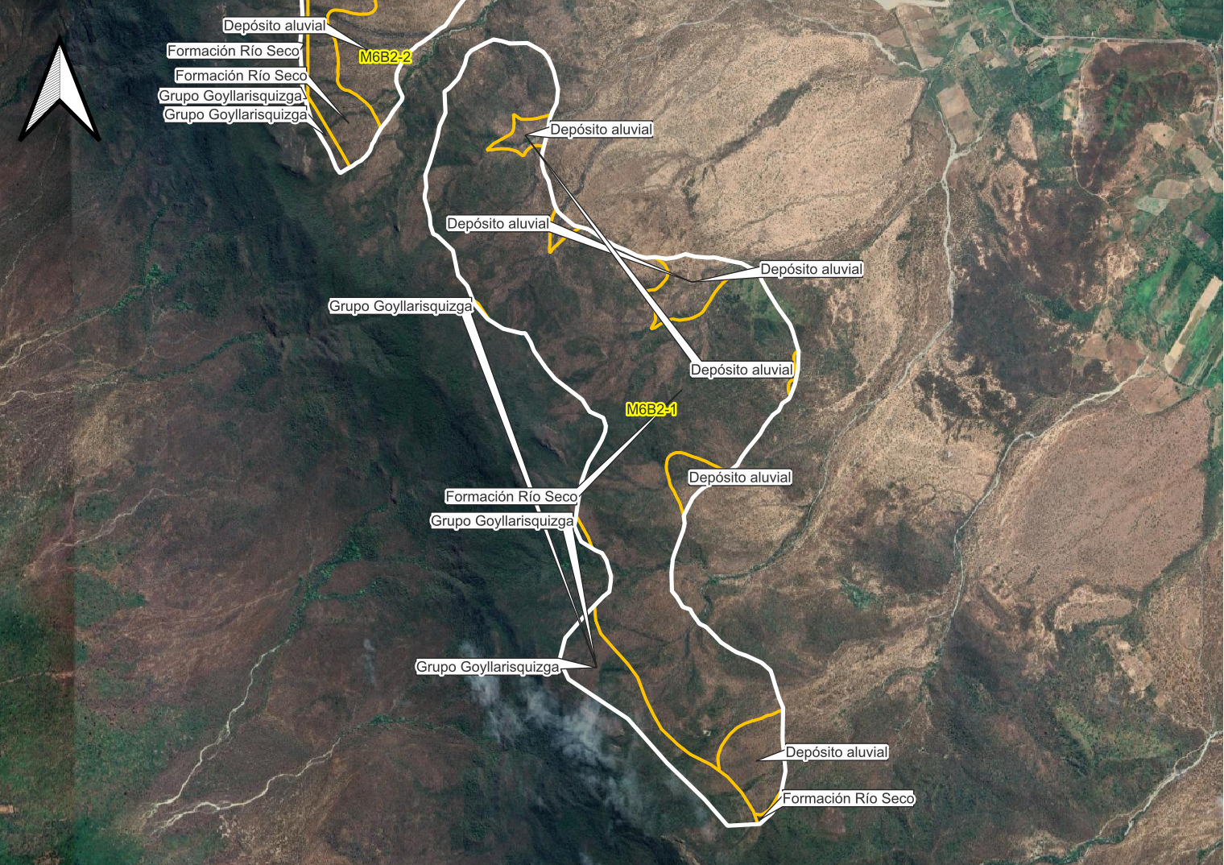
Figura 9.3.1.1. Bloque M6B2-1 — delimitación de unidades geológicas sobre imagen satelital. Distrito de Buenos Aires, provincia de MORROPÓN. Fuente: elaboración propia sobre Carta Geológica Nacional 1:50,000 (INGEMMET) e imagen satelital de alta resolución.

9.3.1.2. Bloque M6B2-2
Ficha de caracterización del bloque M6B2-2.
Código del bloque | M6B2-2 | Superficie | 333.01 ha Atributo Valor Atributo Valor
Microcuenca | C1077-Q9566 (Buenos Aires) | N.° de unidades geológicas | 4 (6 polígonos de intersección)
Distrito / Provincia | Buenos Aires / Morropón | Unidad dominante | Formación Río Seco (60.3 %)
ISL-MM | 3.00 — Media | ISL-EH | 3.15 — Media
MSAVI 2024 | 0.303 | Sistema de referencia | UTM WGS 84 – Zona 17S

Composición litoestratigráfica del bloque M6B2-2.
Símbolo | Unidad geológica | Tipo / categoría | Litología | Edad | Área (ha) | %
D-rs3 | Formación Río Seco | Metasedimentaria / Formación | Cuarcita | Devónico (Devónico inferior a superior) | 200.75 | 60.3
Qh-al | Depósito aluvial | Sedimento / Depósito | Bloque, grava, limo, arena | Cuaternario (Pleistoceno) | 124.46 | 37.4
Ki-g2 | Grupo Goyllarisquizga | Sedimentaria / Grupo | Arenisca cuarzosa | Cretácico (Cretácico inferior) | 7.46 | 2.2
Qh-fl | Depósito fluvial | Sedimento / Depósito | Conglomerado, arena, limo, arcilla | Cuaternario (Pleistoceno) | 0.35 | 0.1
TOTAL |  |  |  |  | 333.01 | 100.0

Formación Río Seco (D-rs3). Constituido principalmente por cuarcitas grises en estratos masivos; algunos estratos presentan esquistosidad. Depósito aluvial (Qh-al). Principalmente conos formados al pie de las laderas, compuesto de fragmentos angulosos heterogéneos en una matriz limoarenosa; la mayor parte de éstos sirven como tierra de cultivo y asentamiento de poblados.
Grupo Goyllarisquizga (Ki-g2). Areniscas cuarzosas y cuarcitas gris blanquecinas, dispuestas en estratos gruesos de 1 a 2 m. Presentan principalmente laminaciones oblicuas y escasas laminaciones horizontales.
Depósito fluvial (Qh-fl). Conglomerados con clastos redondeados de composición polimíctica, generalmente imbricados; arenas sueltas y limos. Se presentan en márgenes de ríos formando terrazas y pequeñas islillas.
Desde el punto de vista de la estabilidad de laderas, los bancos de cuarcitas y areniscas cuarzosas, competentes pero fracturados, condicionan escarpes con desprendimientos y caídas de rocas en los tramos de mayor pendiente; los depósitos cuaternarios inconsolidados, en posición de piedemonte y márgenes de quebrada, aportan el material movilizable en flujos de detritos y son el principal foco de socavamiento lateral durante crecidas. La presencia de 4 unidades geológicas en contacto incrementa la heterogeneidad geomecánica del bloque; los contactos litológicos entre unidades de distinta competencia constituyen zonas de debilidad preferencial. El índice de susceptibilidad litológica del bloque alcanza 3.00 para movimientos en masa (clase media) y 3.15 para erosión hídrica (clase media), valores que orientan la selección preliminar de las medidas de reducción del riesgo aplicables.
Medidas preliminares recomendadas: protección de márgenes de quebrada con barreras vivas y obras de disipación de energía en los conos de deyección; saneamiento de bloques inestables y cercos vivos al pie de los escarpes de cuarcita.
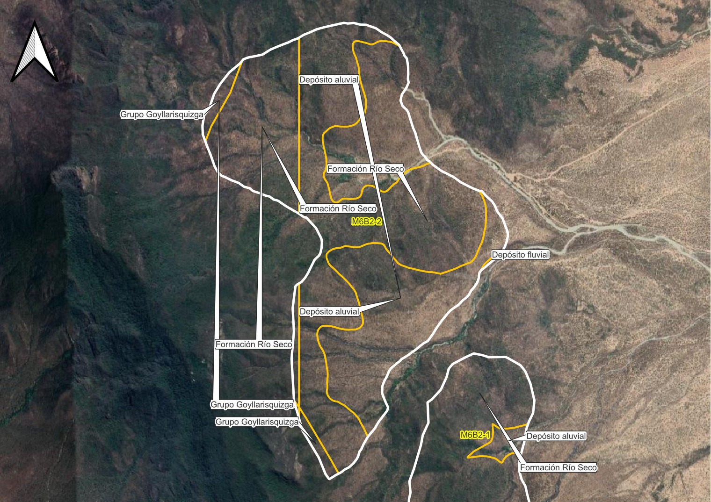
Figura 9.3.1.2. Bloque M6B2-2 — delimitación de unidades geológicas sobre imagen satelital. Distrito de Buenos Aires, provincia de MORROPÓN. Fuente: elaboración propia sobre Carta Geológica Nacional 1:50,000 (INGEMMET) e imagen satelital de alta resolución.

9.3.1.3. Bloque 5
Ficha de caracterización del bloque 5.
Código del bloque | 5 | Superficie | 295.73 ha
Microcuenca | C1077-Q9566 (Buenos Aires) | N.° de unidades geológicas | 3 (6 polígonos de intersección)
Distrito / Provincia | Buenos Aires / Morropón | Unidad dominante | Formación Río Seco (81.8 %)
ISL-MM | 3.00 — Media | ISL-EH | 2.55 — Media
MSAVI 2024 | 0.339 | Sistema de referencia | UTM WGS 84 – Zona 17S

Composición litoestratigráfica del bloque 5.
Símbolo | Unidad geológica | Tipo / categoría | Litología | Edad | Área (ha) | %
D-rs3 | Formación Río Seco | Metasedimentaria / Formación | Cuarcita | Devónico (Devónico inferior a superior) | 241.82 | 81.8
Qh-al | Depósito aluvial | Sedimento / Depósito | Bloque, grava, limo, arena | Cuaternario (Pleistoceno) | 51.54 | 17.4
Qh-fl | Depósito fluvial | Sedimento / Depósito | Conglomerado, arena, limo, arcilla | Cuaternario (Pleistoceno) | 2.37 | 0.8
TOTAL |  |  |  |  | 295.73 | 100.0

Formación Río Seco (D-rs3). Constituido principalmente por cuarcitas grises en estratos masivos; algunos estratos presentan esquistosidad. Depósito aluvial (Qh-al). Principalmente conos formados al pie de las laderas, compuesto de fragmentos angulosos heterogéneos en una matriz limoarenosa; la mayor parte de éstos sirven como tierra de cultivo y asentamiento de poblados.
Depósito fluvial (Qh-fl). Conglomerados con clastos redondeados de composición polimíctica, generalmente imbricados; arenas sueltas y limos. Se presentan en márgenes de ríos formando terrazas y pequeñas islillas.
Desde el punto de vista de la estabilidad de laderas, los bancos de cuarcitas de la formación Río Seco, competentes pero fracturados, condicionan escarpes con desprendimientos y caídas de rocas en los tramos de mayor pendiente; los depósitos cuaternarios inconsolidados (aluviales y fluviales), en posición de piedemonte y márgenes de quebrada, aportan el material movilizable en flujos de detritos y son el principal foco de socavamiento lateral durante crecidas. La presencia de 3 unidades geológicas en contacto incrementa la heterogeneidad geomecánica del bloque; los contactos litológicos entre unidades de distinta competencia constituyen zonas de debilidad preferencial. El índice de susceptibilidad litológica del bloque alcanza 3.00 para movimientos en masa (clase media) y 2.55 para erosión hídrica (clase media), valores que orientan la selección preliminar de las medidas de reducción del riesgo aplicables.
Medidas preliminares recomendadas: protección de márgenes de quebrada con barreras vivas y obras de disipación de energía en los conos de deyección; saneamiento de bloques inestables y cercos vivos al pie de los escarpes de cuarcita.
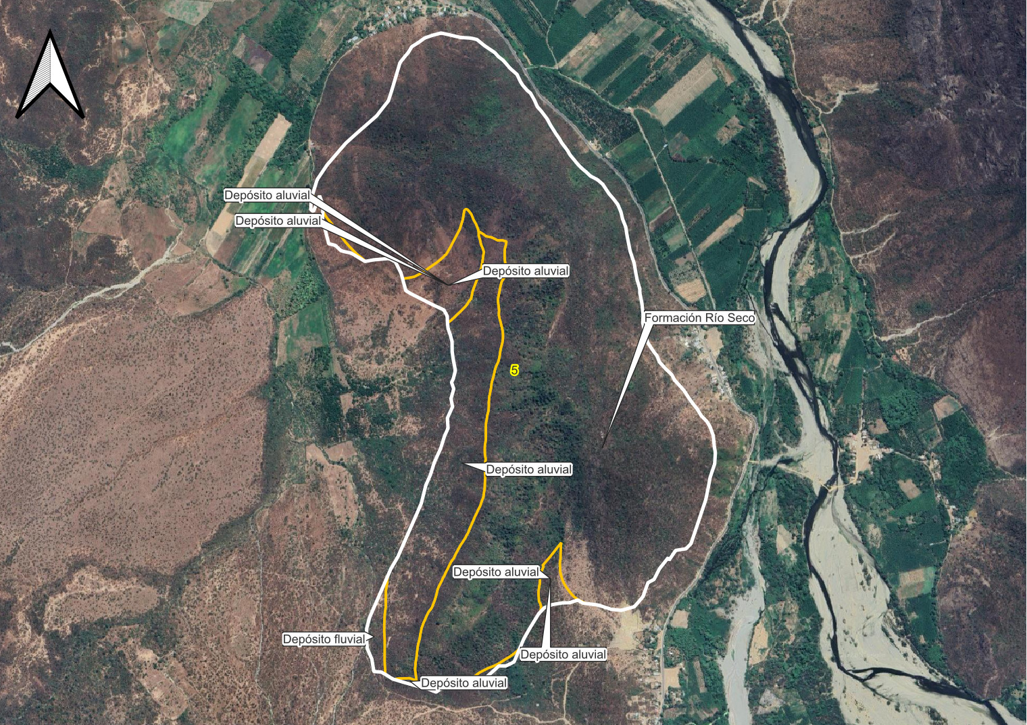
Figura 9.3.1.3. Bloque 5 — delimitación de unidades geológicas sobre imagen satelital. Distrito de Buenos Aires, provincia de MORROPÓN. Fuente: elaboración propia sobre Carta Geológica Nacional 1:50,000 (INGEMMET) e imagen satelital de alta resolución.

9.3.1.4. Bloque M6B10
Ficha de caracterización del bloque M6B10.
Código del bloque | M6B10 | Superficie | 249.89 ha
Microcuenca | C1077-Q9566 (Buenos Aires) | N.° de unidades geológicas | 5 (6 polígonos de intersección)
Distrito / Provincia | Buenos Aires / Morropón | Unidad dominante | Formación Río Seco (57.7 %)
ISL-MM | 3.03 — Media | ISL-EH | 2.49 — Baja
MSAVI 2024 | 0.310 | Sistema de referencia | UTM WGS 84 – Zona 17S

Composición litoestratigráfica del bloque M6B10.
Símbolo | Unidad geológica | Tipo / categoría | Litología | Edad | Área (ha) | %
D-rs3 | Formación Río Seco | Metasedimentaria / Formación | Cuarcita | Devónico (Devónico inferior a superior) | 144.22 | 57.7
Ki-g2 | Grupo Goyllarisquizga | Sedimentaria / Grupo | Arenisca cuarzosa | Cretácico (Cretácico inferior) | 96.73 | 38.7
Q-al24 | Depósito aluvial 2 | Sedimento / Depósito | Gravas, arenas | Cuaternario (por convención del símbolo) | 7.16 | 2.9
Q-al14 | Depósito aluvial 1 | Sedimento / Depósito | Gravas, arenas | Cuaternario (por convención del símbolo) | 1.60 | 0.6
Q-fl | Depósito fluvial | Sedimento / Depósito | Gravas, arenas | Cuaternario (por convención del símbolo) | 0.19 | 0.1
TOTAL |  |  |  |  | 249.89 | 100.0

Formación Río Seco (D-rs3). Constituido principalmente por cuarcitas grises en estratos masivos; algunos estratos presentan esquistosidad. Grupo Goyllarisquizga (Ki-g2). Areniscas cuarzosas y cuarcitas gris blanquecinas, dispuestas en estratos gruesos de 1 a 2 m. Presentan principalmente laminaciones oblicuas y escasas laminaciones horizontales.
Depósito aluvial 2 (Q-al24). Gravas y arenas de clastos angulosos, envueltos en una matriz limo-arcillosa. Se emplazan en las laderas de los cerros y cubriendo aluviales más antiguos.
Depósito aluvial 1 (Q-al14). Gravas y arenas de poca compactación, polimícticas, envueltas en una matriz limo-arenosa. Se les ubica en las laderas de los cerros y en las márgenes de los principales ríos.
Depósito fluvial (Q-fl). Se presentan en las márgenes de los ríos a manera de terrazas o formando islas; están constituidos por gravas con clastos redondeados envueltas en una matriz arenosa, con pequeños lentes arenosos.
Desde el punto de vista de la estabilidad de laderas, los bancos de cuarcitas y areniscas cuarzosas, competentes pero fracturados, condicionan escarpes con desprendimientos y caídas de rocas en los tramos de mayor pendiente; los depósitos cuaternarios inconsolidados, en posición de piedemonte y márgenes de quebrada, aportan el material movilizable en flujos de detritos y son el principal foco de socavamiento lateral durante crecidas. La presencia de 5 unidades geológicas en contacto incrementa la heterogeneidad geomecánica del bloque; los contactos litológicos entre unidades de distinta competencia constituyen zonas de debilidad preferencial. El índice de susceptibilidad litológica del bloque alcanza 3.03 para movimientos en masa (clase media) y 2.49 para erosión hídrica (clase baja), valores que orientan la selección preliminar de las medidas de reducción del riesgo aplicables.
Medidas preliminares recomendadas: protección de márgenes de quebrada con barreras vivas y obras de disipación de energía en los conos de deyección; saneamiento de bloques inestables y cercos vivos al pie de los escarpes de cuarcita.
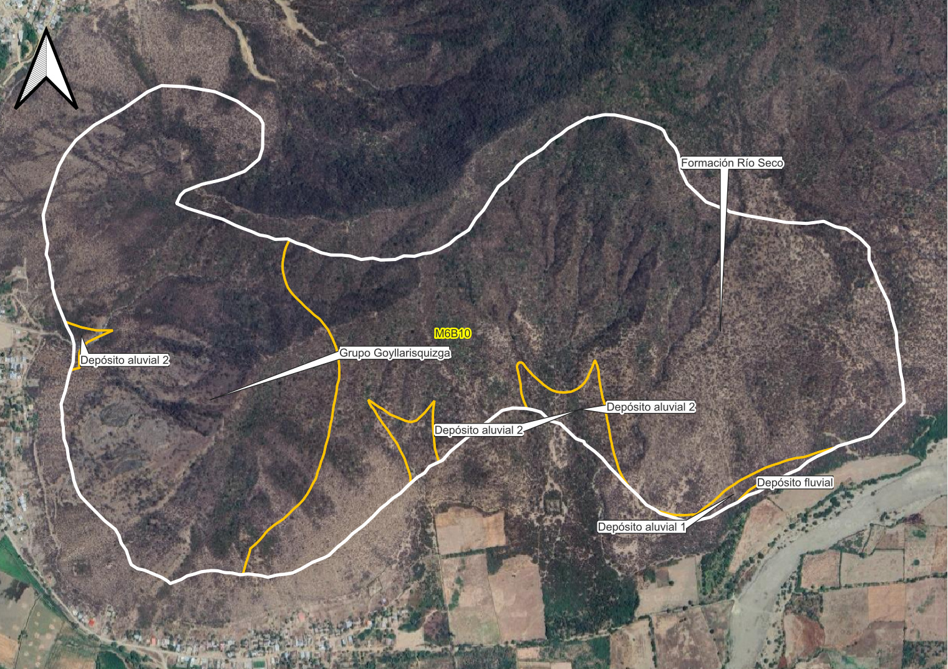
Figura 9.3.1.4. Bloque M6B10 — delimitación de unidades geológicas sobre imagen satelital. Distrito de Buenos Aires, provincia de MORROPÓN. Fuente: elaboración propia sobre Carta Geológica Nacional 1:50,000 (INGEMMET) e imagen satelital de alta resolución.

9.3.1.5. Bloque M1B1
Ficha de caracterización del bloque M1B1.
Código del bloque | M1B1 | Superficie | 188.80 ha
Microcuenca | C1077-Q9580 (Buenos Aires) | N.° de unidades geológicas | 2 (2 polígonos de intersección)
Distrito / Provincia | Buenos Aires / Morropón | Unidad dominante | Formación Río Seco (84.1 %)
ISL-MM | 3.00 — Media | ISL-EH | 2.48 — Baja
MSAVI 2024 | 0.319 | Sistema de referencia | UTM WGS 84 – Zona 17S

Composición litoestratigráfica del bloque M1B1.
Símbolo | Unidad geológica | Tipo / categoría | Litología | Edad | Área (ha) | %
D-rs3 | Formación Río Seco | Metasedimentaria / Formación | Cuarcita | Devónico (Devónico inferior a superior) | 158.69 | 84.1
Qh-al | Depósito aluvial | Sedimento / Depósito | Bloque, grava, limo, arena | Cuaternario (Pleistoceno) | 30.10 | 15.9
TOTAL |  |  |  |  | 188.80 | 100.0

Formación Río Seco (D-rs3). Constituido principalmente por cuarcitas grises en estratos masivos; algunos estratos presentan esquistosidad. Depósito aluvial (Qh-al). Principalmente conos formados al pie de las laderas, compuesto de fragmentos angulosos heterogéneos en una matriz limoarenosa; la mayor parte de éstos sirven como tierra de cultivo y asentamiento de poblados.
Desde el punto de vista de la estabilidad de laderas, los bancos de cuarcitas de la formación Río Seco, competentes pero fracturados, condicionan escarpes con desprendimientos y caídas de rocas en los tramos de mayor pendiente; los depósitos cuaternarios inconsolidados, en posición de piedemonte y márgenes de quebrada, aportan el material movilizable en flujos de detritos y son el principal foco de socavamiento lateral durante crecidas. El índice de susceptibilidad litológica del bloque alcanza 3.00 para movimientos en masa (clase media) y 2.48 para erosión hídrica (clase baja), valores que orientan la selección preliminar de las medidas de reducción del riesgo aplicables.
Medidas preliminares recomendadas: protección de márgenes de quebrada con barreras vivas y obras de disipación de energía en los conos de deyección; saneamiento de bloques inestables y cercos vivos al pie de los escarpes de cuarcita.
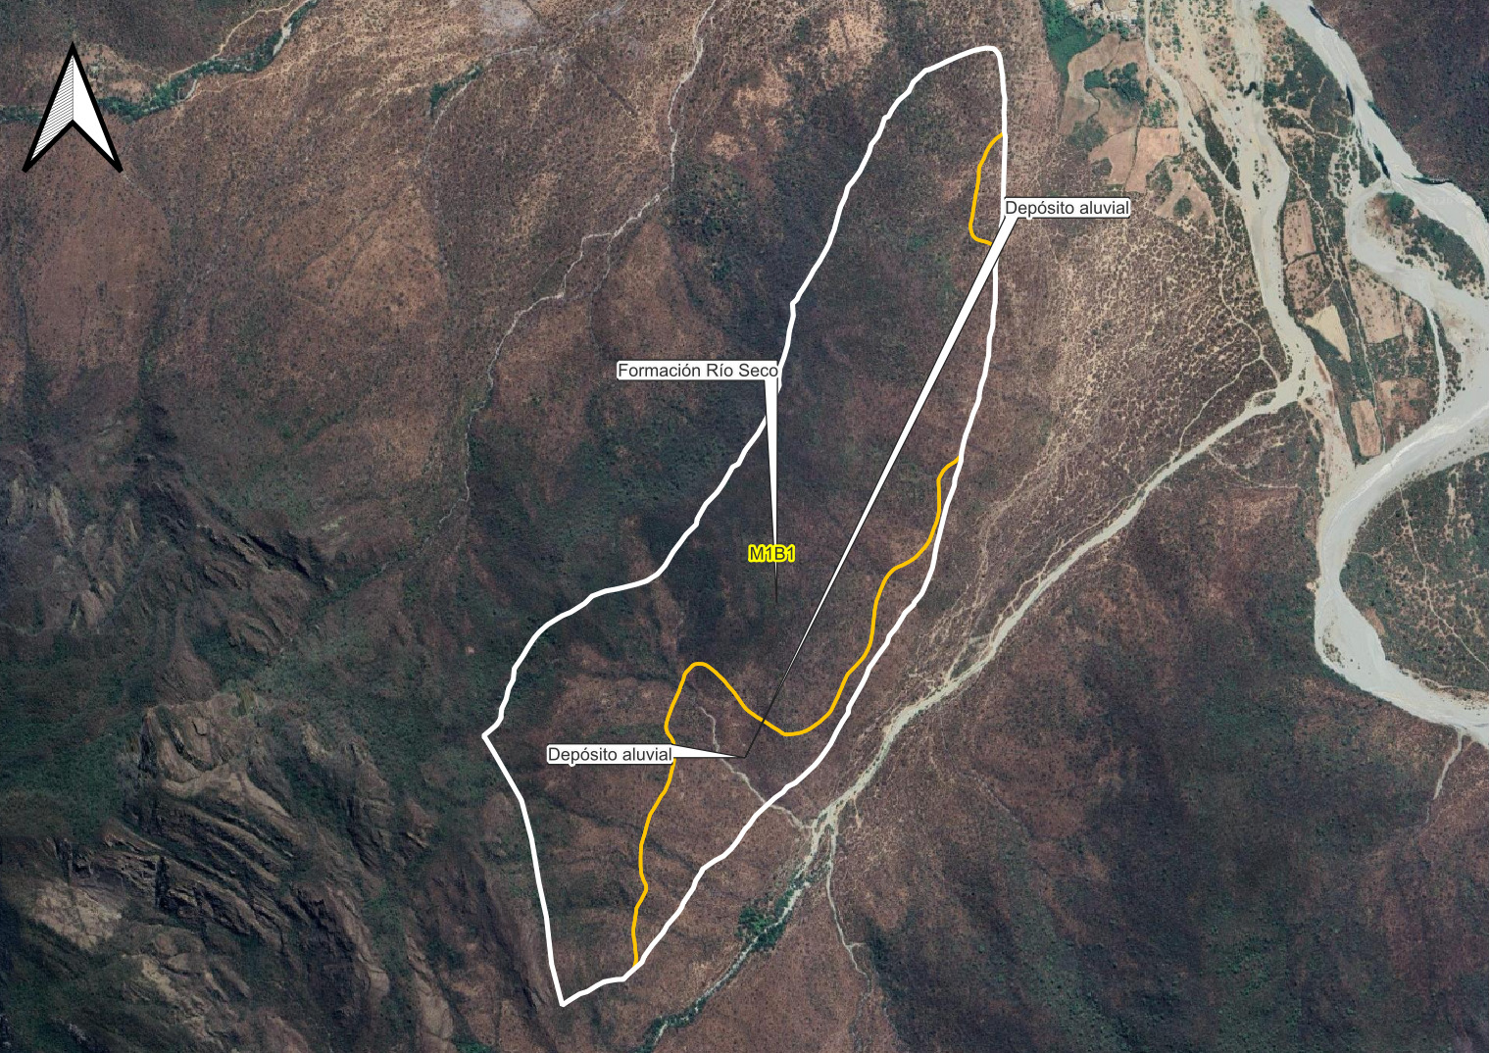
Figura 9.3.1.5. Bloque M1B1 — delimitación de unidades geológicas sobre imagen satelital. Distrito de Buenos Aires, provincia de MORROPÓN. Fuente: elaboración propia sobre Carta Geológica Nacional 1:50,000 (INGEMMET) e imagen satelital de alta resolución.

9.3.1.6. Bloque M6B2-3
Ficha de caracterización del bloque M6B2-3.
Código del bloque | M6B2-3 | Superficie | 160.98 ha
Microcuenca | C1077-Q9566 (Buenos Aires) | N.° de unidades geológicas | 2 (5 polígonos de intersección)
Distrito / Provincia | Buenos Aires / Morropón | Unidad dominante | Formación Río Seco (96.1 %)
ISL-MM | 3.00 — Media | ISL-EH | 2.04 — Baja
MSAVI 2024 | 0.406 | Sistema de referencia | UTM WGS 84 – Zona 17S

Composición litoestratigráfica del bloque M6B2-3.
Símbolo | Unidad geológica | Tipo / categoría | Litología | Edad | Área (ha) | %
D-rs3 | Formación Río Seco | Metasedimentaria / Formación | Cuarcita | Devónico (Devónico inferior a superior) | 154.73 | 96.1
Ki-g2 | Grupo Goyllarisquizga | Sedimentaria / Grupo | Arenisca cuarzosa | Cretácico (Cretácico inferior) | 6.23 | 3.9
TOTAL |  |  |  |  | 160.98 | 100.0

Formación Río Seco (D-rs3). Constituido principalmente por cuarcitas grises en estratos masivos; algunos estratos presentan esquistosidad. Grupo Goyllarisquizga (Ki-g2). Areniscas cuarzosas y cuarcitas gris blanquecinas, dispuestas en estratos gruesos de 1 a 2 m. Presentan principalmente laminaciones oblicuas y escasas laminaciones horizontales.
Desde el punto de vista de la estabilidad de laderas, los bancos de cuarcitas y areniscas cuarzosas, competentes pero fracturados, condicionan escarpes con desprendimientos y caídas de rocas en los tramos de mayor pendiente. El índice de susceptibilidad litológica del bloque alcanza 3.00 para movimientos en masa (clase media) y 2.04 para erosión hídrica (clase baja), valores que orientan la selección preliminar de las medidas de reducción del riesgo aplicables.
Medidas preliminares recomendadas: saneamiento de bloques inestables y cercos vivos al pie de los escarpes de cuarcita.
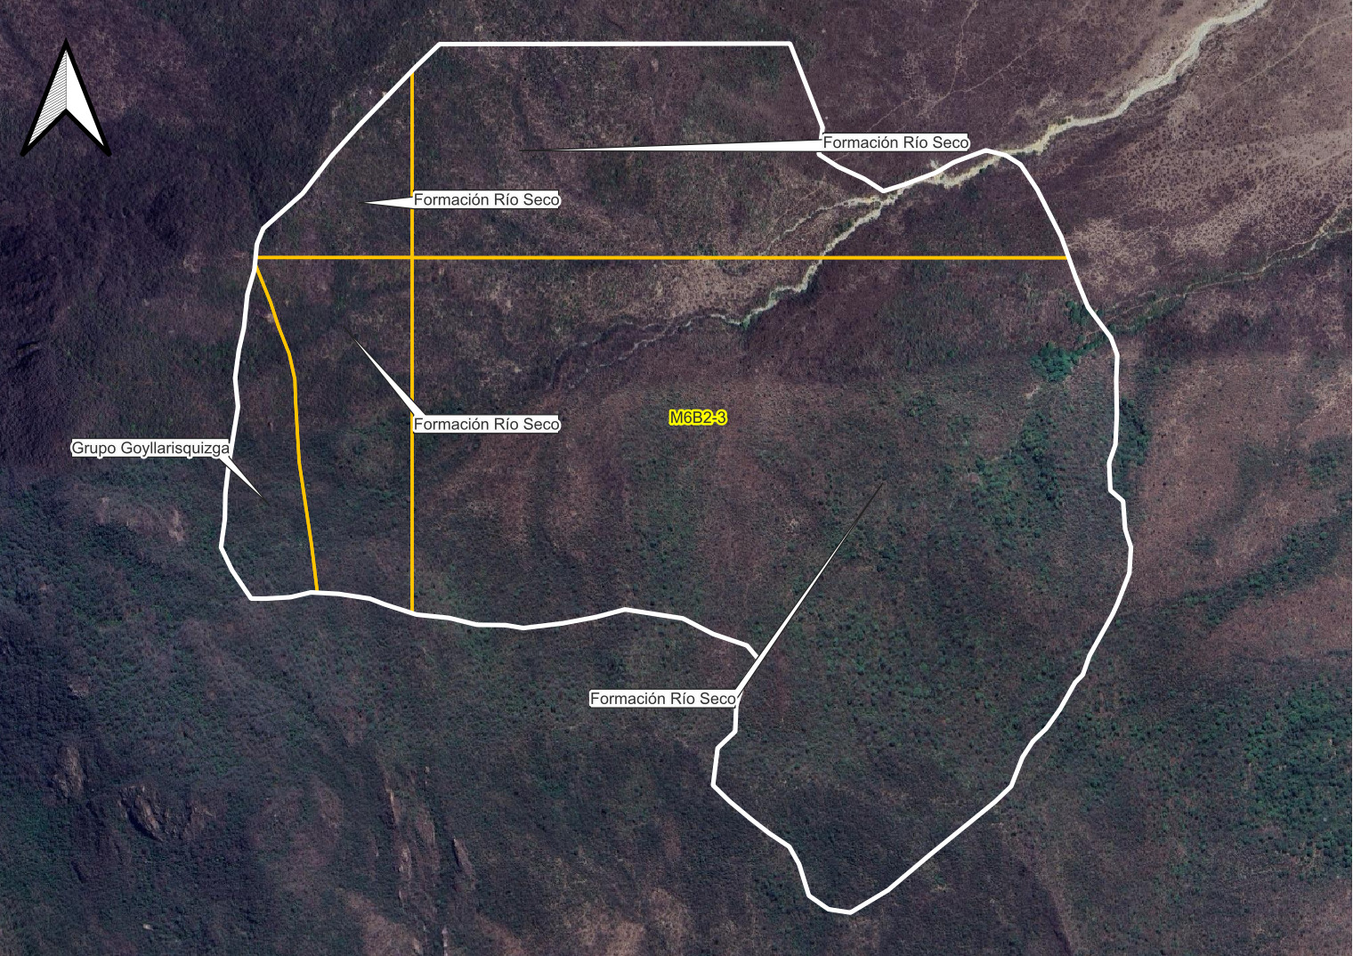
Figura 9.3.1.6. Bloque M6B2-3 — delimitación de unidades geológicas sobre imagen satelital. Distrito de Buenos Aires, provincia de MORROPÓN. Fuente: elaboración propia sobre Carta Geológica Nacional 1:50,000 (INGEMMET) e imagen satelital de alta resolución.

9.3.1.7. Bloque M18B1
Ficha de caracterización del bloque M18B1.
Código del bloque | M18B1 | Superficie | 160.36 ha
Microcuenca | C1077-Q9579 (Buenos Aires) | N.° de unidades geológicas | 3 (3 polígonos de intersección)
Distrito / Provincia | Buenos Aires / Morropón | Unidad dominante | Formación Río Seco (98.1 %)
ISL-MM | 3.00 — Media | ISL-EH | 2.06 — Baja
MSAVI 2024 | 0.334 | Sistema de referencia | UTM WGS 84 – Zona 17S

Composición litoestratigráfica del bloque M18B1.
Símbolo | Unidad geológica | Tipo / categoría | Litología | Edad | Área (ha) | %
D-rs3 | Formación Río Seco | Metasedimentaria / Formación | Cuarcita | Devónico (Devónico inferior a superior) | 157.37 | 98.1
Qh-al | Depósito aluvial | Sedimento / Depósito | Bloque, grava, limo, arena | Cuaternario (Pleistoceno) | 2.94 | 1.8
Qh-fl | Depósito fluvial | Sedimento / Depósito | Conglomerado, arena, limo, arcilla | Cuaternario (Pleistoceno) | 0.06 | 0.0
TOTAL |  |  |  |  | 160.36 | 100.0

Formación Río Seco (D-rs3). Constituido principalmente por cuarcitas grises en estratos masivos; algunos estratos presentan esquistosidad. Depósito aluvial (Qh-al). Principalmente conos formados al pie de las laderas, compuesto de fragmentos angulosos heterogéneos en una matriz limoarenosa; la mayor parte de éstos sirven como tierra de cultivo y asentamiento de poblados.
Depósito fluvial (Qh-fl). Conglomerados con clastos redondeados de composición polimíctica, generalmente imbricados; arenas sueltas y limos. Se presentan en márgenes de ríos formando terrazas y pequeñas islillas.
Desde el punto de vista de la estabilidad de laderas, los bancos de cuarcitas de la formación Río Seco, competentes pero fracturados, condicionan escarpes con desprendimientos y caídas de rocas en los tramos de mayor pendiente; los depósitos cuaternarios inconsolidados (aluviales y fluviales), en posición de piedemonte y márgenes de quebrada, aportan el material movilizable en flujos de detritos y son el principal foco de socavamiento lateral durante crecidas. La presencia de 3 unidades geológicas en contacto incrementa la heterogeneidad geomecánica del bloque; los contactos litológicos entre unidades de distinta competencia constituyen zonas de debilidad preferencial. El índice de susceptibilidad litológica del bloque alcanza 3.00 para movimientos en masa (clase media) y 2.06 para erosión hídrica (clase baja), valores que orientan la selección preliminar de las medidas de reducción del riesgo aplicables.
Medidas preliminares recomendadas: protección de márgenes de quebrada con barreras vivas y obras de disipación de energía en los conos de deyección; saneamiento de bloques inestables y cercos vivos al pie de los escarpes de cuarcita.
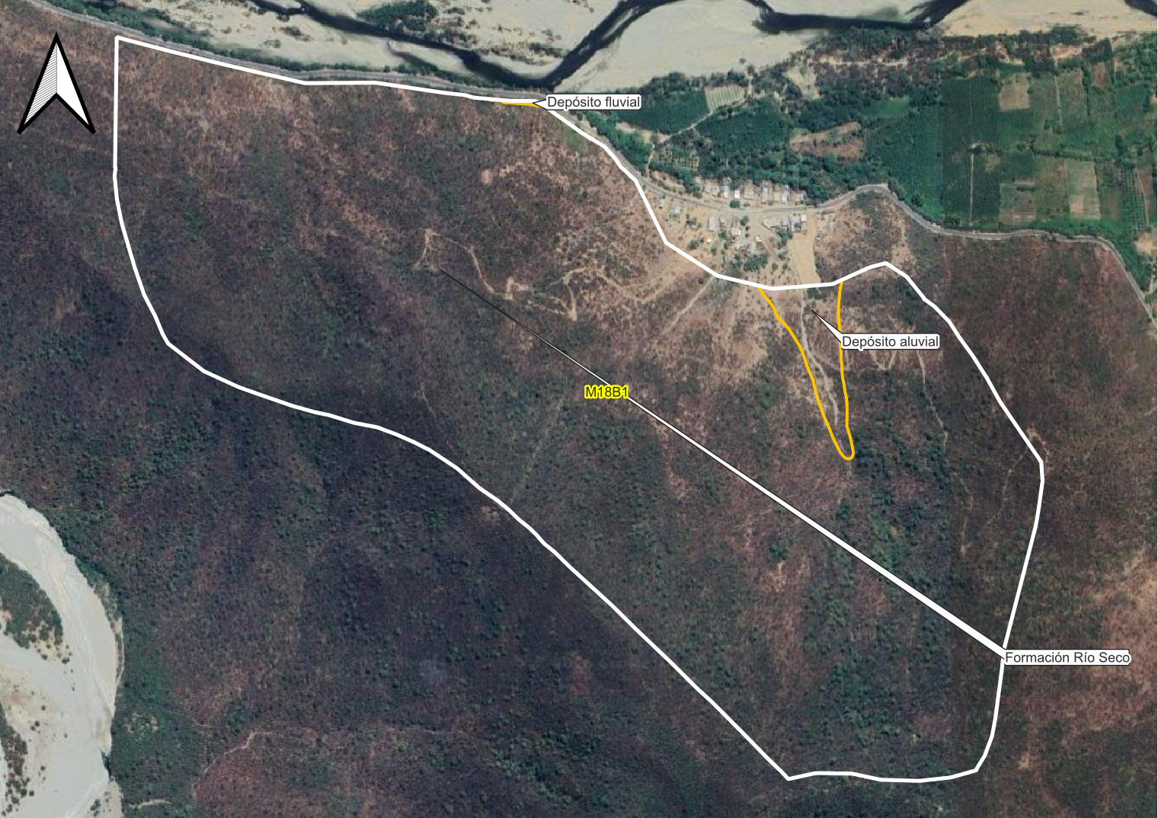
Figura 9.3.1.7. Bloque M18B1 — delimitación de unidades geológicas sobre imagen satelital. Distrito de Buenos Aires, provincia de MORROPÓN. Fuente: elaboración propia sobre Carta Geológica Nacional 1:50,000 (INGEMMET) e imagen satelital de alta resolución.

9.3.2. Distrito de Chalaco
El distrito de Chalaco concentra 2 bloques de intervención sobre 39.22 ha, equivalentes al 0.5 % de la superficie provincial de bloques. Los bloques se distribuyen en 2 microcuenca(s): C1086-Q9570, C1086-Q9576. La unidad geológica de mayor extensión es «Formación Llama - Miembro Aragoto», con 25.34 ha (64.6 % del distrito). El índice de susceptibilidad litológica medio del distrito, ponderado por superficie, alcanza 4.01 para movimientos en masa (clase Alta) y 4.00 para erosión hídrica (clase Alta).
Tabla 9.3.2.a. Unidades geológicas presentes en los bloques del distrito de Chalaco.
Símbolo | Unidad geológica | Litología | Área (ha) | % | ISL-MM
Pe-ar4 | Formación Llama - Miembro Aragoto | Lavas andesíticas y tobas retrabajadas de color violáceo | 25.34 | 64.60 | 4
Ks-pam1-tn,gd | Súper Unidad Pamparrumbe | Tonalita, granodiorita | 13.55 | 34.56 | 4
Oi-sa-esq,gn | Complejo de Olmos - Unidad Salinas | Esquisto, gneis | 0.33 | 0.85 | 5
TOTAL |  |  | 39.22 | 100.00

Tabla 9.3.2.b. Síntesis de los bloques de intervención del distrito de Chalaco.
Bloque | Microcuenca | Área (ha) | N.° unid. | Unidad dominante | ISL-MM | Clase MM | ISL-EH | Clase EH
57 | C1086-Q9576 | 25.67 | 2 | Formación Llama - Miembro Aragoto | 4.01 | Alta | 4.00 | Alta
59 | C1086-Q9570 | 13.55 | 1 | Súper Unidad Pamparrumbe | 4.00 | Alta | 4.00 | Alta

9.3.2.1. Bloque 57
Ficha de caracterización del bloque 57.
Código del bloque | 57 | Superficie | 25.67 ha
Microcuenca | C1086-Q9576 (Chalaco) | N.° de unidades geológicas | 2 (2 polígonos de intersección)
Distrito / Provincia | Chalaco / Morropón | Unidad dominante | Formación Llama - Miembro Aragoto (98.7 %)
ISL-MM | 4.01 — Alta | ISL-EH | 4.00 — Alta
MSAVI 2024 | 0.603 | Sistema de referencia | UTM WGS 84 – Zona 17S

Composición litoestratigráfica del bloque 57.
Símbolo | Unidad geológica | Tipo / categoría | Litología | Edad | Área (ha) | %
Pe-ar4 | Formación Llama - Miembro Aragoto | Volcanosedimentaria / Miembro | Lavas andesíticas y tobas retrabajadas de color violáceo | Paleógeno (Eoceno, por convención del símbolo) | 25.34 | 98.7
Oi-sa-esq,gn | Complejo de Olmos - Unidad Salinas | Metamórfica / Unidad Metamórfica | Esquisto, gneis | Ordovícico (por convención del símbolo) | 0.33 | 1.3
TOTAL |  |  |  |  | 25.67 | 100.0

Formación Llama - Miembro Aragoto (Pe-ar4). Lavas andesíticas con delgados niveles de tobas de color gris verdoso.
Complejo de Olmos - Unidad Salinas (Oi-sa-esq,gn). Secuencia de esquistos y gneises del basamento metamórfico, con foliación penetrativa bien desarrollada.
Desde el punto de vista de la estabilidad de laderas, la presencia del basamento metamórfico del Complejo de Olmos introduce una anisotropía penetrativa (foliación y esquistosidad) que constituye la superficie preferencial de rotura para deslizamientos traslacionales, especialmente donde el buzamiento de la foliación es concordante con la pendiente de la ladera; las secuencias volcano sedimentarias con niveles de tobas generan suelos residuales arcillosos propensos a deslizamientos rotacionales y a erosión remontante en cárcavas de varios metros de profundidad. El índice de susceptibilidad litológica del bloque alcanza 4.01 para movimientos en masa (clase alta) y 4.00 para erosión hídrica (clase alta), valores que orientan la selección preliminar de las medidas de reducción del riesgo aplicables.
Medidas preliminares recomendadas: terrazas de formación lenta y zanjas de infiltración dispuestas a curvas de nivel, evitando cortes profundos que descalcen la foliación; estabilización de cabeceras de cárcava y reforestación de laderas sobre suelos residuales arcillosos.
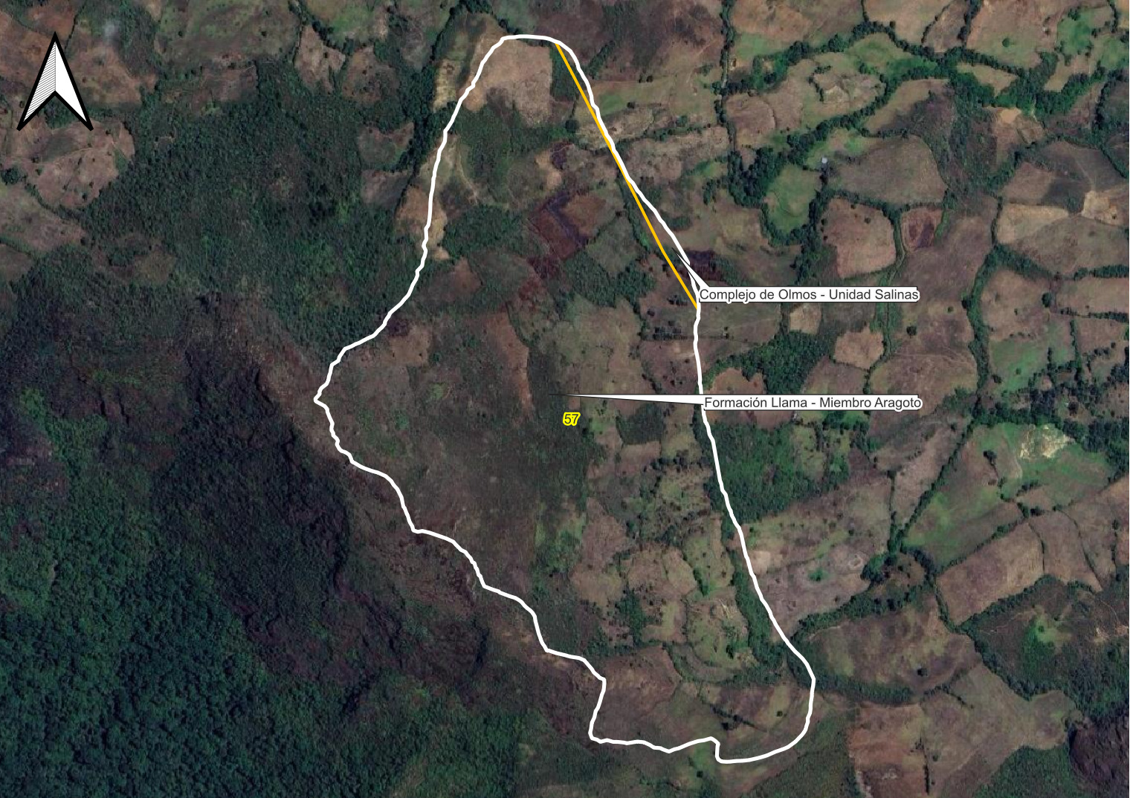
Figura 9.3.2.1. Bloque 57 — delimitación de unidades geológicas sobre imagen satelital. Distrito de Chalaco, provincia de MORROPÓN. Fuente: elaboración propia sobre Carta Geológica Nacional 1:50,000 (INGEMMET) e imagen satelital de alta resolución.

9.3.2.2. Bloque 59
Ficha de caracterización del bloque 59.
Código del bloque | 59 | Superficie | 13.55 ha
Microcuenca | C1086-Q9570 (Chalaco) | N.° de unidades geológicas | 1 (1 polígonos de intersección)
Distrito / Provincia | Chalaco / Morropón | Unidad dominante | Súper Unidad Pamparrumbe(100.0 %)
ISL-MM | 4.00 — Alta | ISL-EH | 4.00 — Alta
MSAVI 2024 | 0.615 | Sistema de referencia | UTM WGS 84 – Zona 17S

Composición litoestratigráfica del bloque 59.
Símbolo | Unidad geológica | Tipo / categoría | Litología | Edad | Área (ha) | %
Ks-pam1-tn,gd | Súper Unidad Pamparrumbe | Plutónico / Unidad | Tonalita, granodiorita | Cretácico superior (por convención del símbolo) | 13.55 | 100.0
TOTAL |  |  |  |  | 13.55 | 100.0

Súper Unidad Pamparrumbe (Ks-pam1-tn,gd). Granodioritas melanócratas de color gris oscuro con tonalidad verdosa, textura granular fanerítica de grano medio, con plagioclasa alterada a clorita.
Desde el punto de vista de la estabilidad de laderas, los cuerpos plutónicos desarrollan perfiles de meteorización esferoidal con generación de gruss, material granular de baja cohesión que alimenta procesos de erosión en cárcavas y flujos de detritos canalizados durante lluvias intensas. El índice de susceptibilidad litológica del bloque alcanza 4.00 para movimientos en masa (clase alta) y 4.00 para erosión hídrica (clase alta), valores que orientan la selección preliminar de las medidas de reducción del riesgo aplicables.
Medidas preliminares recomendadas: control de cárcavas sobre gruss mediante diques transversales de baja altura y revegetación con especies de sistema radicular denso.
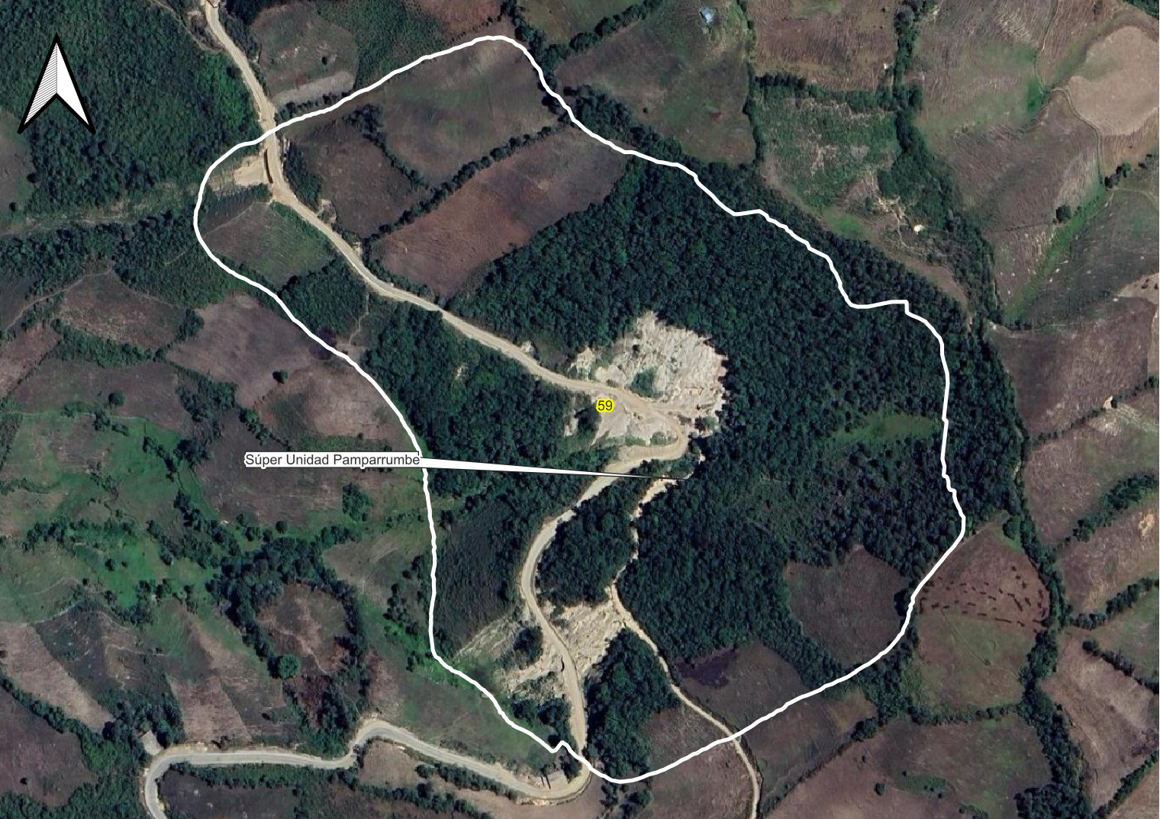
Figura 9.3.2.2. Bloque 59 — delimitación de unidades geológicas sobre imagen satelital. Distrito de Chalaco, provincia de MORROPÓN. Fuente: elaboración propia sobre Carta Geológica Nacional 1:50,000 (INGEMMET) e imagen satelital de alta resolución.

9.3.3. Distrito de Chulucanas
El distrito de Chulucanas concentra 7 bloques de intervención sobre 1 450.14 ha, equivalentes al 20.1 % de la superficie provincial de bloques. Los bloques se distribuyen en 5 microcuenca(s): C1096-Q9545, C1096-Q9547, C1096-Q9556, C1096- Q9557, C1096-Q9558. La unidad geológica de mayor extensión es «Formación La Bocana - Miembro Superior», con 1 024.76 ha (70.7 % del distrito). El índice de susceptibilidad litológica medio del distrito, ponderado por superficie, alcanza 3.14 para movimientos en masa (clase Media) y 3.58 para erosión hídrica (clase Alta).
Tabla 9.3.3.a. Unidades geológicas presentes en los bloques del distrito de Chulucanas.
Símbolo | Unidad geológica | Litología | Área (ha) | % | ISL-MM
Ks-lb/s4 | Formación La Bocana - Miembro Superior | Aglomerado, andesita, andesita basáltica, lutita calcárea | 1 024.76 | 70.67 | 3
Qh-al | Depósito aluvial | Bloque, grava, limo, arena | 214.24 | 14.77 | 3
KP-pa1-gr | Súper Unidad Paltashaco | Granito | 198.06 | 13.66 | 4
Qh-fl | Depósito fluvial | Conglomerado, arena, limo, arcilla | 11.06 | 0.76 | 3
P-yap3 | Formación Yapatera | Conglomerado | 2.04 | 0.14 | 2
TOTAL |  |  | 1 450.14 | 100.00

Tabla 9.3.3.b. Síntesis de los bloques de intervención del distrito de Chulucanas.
Bloque | Microcuenca | Área (ha) | N.° unid. | Unidad dominante | ISL-MM | Clase MM | ISL-EH | Clase EH
M27B1 | C1096-Q9557 | 448.80 | 2 | Formación La Bocana - Miembro Superior | 3.00 | Media | 3.03 | Media
M9B1 | C1096-Q9545 | 355.36 | 2 | Formación La Bocana - Miembro Superior | 3.00 | Media | 3.83 | Alta
2 | C1096-Q9558 | 330.60 | 3 | Formación La Bocana - Miembro Superior | 3.14 | Media | 3.41 | Media
M17B4 | C1096-Q9556 | 124.71 | 1 | Súper Unidad Paltashaco | 4.00 | Alta | 5.00 | Muy alta
22 | C1096-Q9556 | 79.33 | 3 | Formación La Bocana - Miembro Superior | 3.35 | Media | 3.99 | Alta
M10B4 | C1096-Q9547 | 68.89 | 3 | Depósito aluvial | 2.97 | Media | 4.05 | Alta
M17B1 | C1096-Q9556 | 42.45 | 1 | Formación La Bocana - Miembro Superior | 3.00 | Media | 3.00 | Media

9.3.3.1. Bloque M27B1
Ficha de caracterización del bloque M27B1.
Código del bloque | M27B1 | Superficie | 448.80 ha
Microcuenca | C1096-Q9557 (Chulucanas) | N.° de unidades geológicas | 2 (3 polígonos de intersección)
Distrito / Provincia | Chulucanas / Morropón | Unidad dominante | Formación La Bocana - Miembro Superior (98.4 %)
ISL-MM | 3.00 — Media | ISL-EH | 3.03 — Media
MSAVI 2024 | 0.363 | Sistema de referencia | UTM WGS 84 – Zona 17S

Composición litoestratigráfica del bloque M27B1.
Símbolo | Unidad geológica | Tipo / categoría | Litología | Edad | Área (ha) | %
Ks-lb/s4 | Formación La Bocana - Miembro Superior | Volcanosedimentaria / Miembro | Aglomerado, andesita, andesita basáltica, lutita calcárea | Cretácico (Cretácico superior) | 441.45 | 98.4
Qh-al | Depósito aluvial | Sedimento / Depósito | Bloque, grava, limo, arena | Cuaternario (Pleistoceno) | 7.35 | 1.6
TOTAL |  |  |  |  | 448.80 | 100.0

Formación La Bocana - Miembro Superior (Ks-lb/s4). Aglomerados volcánicos masivos andesíticos y andesita basáltica con grandes litoclastos angulosos a subredondeados e intercalaciones de lutitas calcáreas; espesores superiores a 2,000 m.
Depósito aluvial (Qh-al). Principalmente conos formados al pie de las laderas, compuesto de fragmentos angulosos heterogéneos en una matriz limoarenosa; la mayor parte de éstos sirven como tierra de cultivo y asentamiento de poblados.
Desde el punto de vista de la estabilidad de laderas, los aglomerados volcánicos masivos andesíticos y de andesita basáltica, con grandes litoclastos angulosos a subredondeados e intercalaciones de lutitas calcáreas, presentan una resistencia heterogénea que favorece la generación de escarpes y desprendimientos localizados en los tramos de mayor pendiente, así como erosión remontante en cárcavas de varios metros de profundidad en los sectores de mayor fracturamiento; los depósitos cuaternarios inconsolidados, en posición de piedemonte y márgenes de quebrada, aportan el material movilizable en flujos de detritos y son el principal foco de socavamiento lateral durante crecidas. El índice de susceptibilidad litológica del bloque alcanza 3.00 para movimientos en masa (clase media) y 3.03 para erosión hídrica (clase media), valores que orientan la selección preliminar de las medidas de reducción del riesgo aplicables.
Medidas preliminares recomendadas: estabilización de cabeceras de cárcava y reforestación de laderas sobre suelos residuales arcillosos; protección de márgenes de quebrada con barreras vivas y obras de disipación de energía en los conos de deyección.
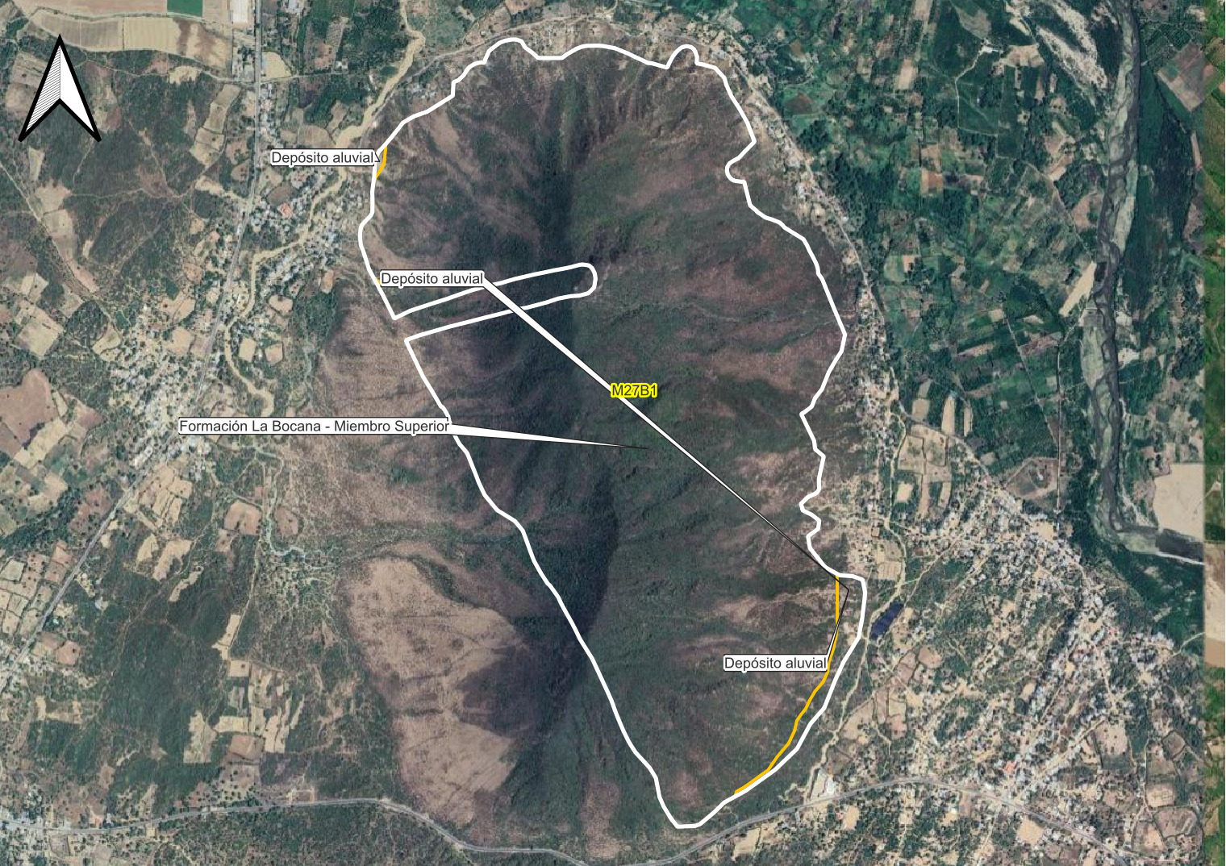
Figura 9.3.3.1. Bloque M27B1 — delimitación de unidades geológicas sobre imagen satelital. Distrito de Chulucanas, provincia de MORROPÓN. Fuente: elaboración propia sobre Carta Geológica Nacional 1:50,000 (INGEMMET) e imagen satelital de alta resolución.

9.3.3.2. Bloque M9B1
Ficha de caracterización del bloque M9B1.
Código del bloque | M9B1 | Superficie | 355.36 ha
Microcuenca | C1096-Q9545 (Chulucanas) | N.° de unidades geológicas | 2 (2 polígonos de intersección)
Distrito / Provincia | Chulucanas / Morropón | Unidad dominante | Formación La Bocana - Miembro Superior (58.5 %)
ISL-MM | 3.00 — Media | ISL-EH | 3.83 — Alta
MSAVI 2024 | 0.314 | Sistema de referencia | UTM WGS 84 – Zona 17S

Composición litoestratigráfica del bloque M9B1.
Símbolo | Unidad geológica | Tipo / categoría | Litología | Edad | Área (ha) | %
Ks-lb/s4 | Formación La Bocana - Miembro Superior | Volcanosedimentaria / Miembro | Aglomerado, andesita, andesita basáltica, lutita calcárea | Cretácico (Cretácico superior) | 208.02 | 58.5
Qh-al | Depósito aluvial | Sedimento / Depósito | Bloque, grava, limo, arena | Cuaternario (Pleistoceno) | 147.35 | 41.5
TOTAL |  |  |  |  | 355.36 | 100.0

Formación La Bocana - Miembro Superior (Ks-lb/s4). Aglomerados volcánicos masivos andesíticos y andesita basáltica con grandes litoclastos angulosos a subredondeados e intercalaciones de lutitas calcáreas; espesores superiores a 2,000 m.
Depósito aluvial (Qh-al). Principalmente conos formados al pie de las laderas, compuesto de fragmentos angulosos heterogéneos en una matriz limoarenosa; la mayor parte de éstos sirven como tierra de cultivo y asentamiento de poblados.
Desde el punto de vista de la estabilidad de laderas, las secuencias volcanosedimentarias con niveles de tobas generan suelos residuales arcillosos propensos a deslizamientos rotacionales y a erosión remontante en cárcavas de varios metros de profundidad; los depósitos cuaternarios inconsolidados, en posición de piedemonte y márgenes de quebrada, aportan el material movilizable en flujos de detritos y son el principal foco de socavamiento lateral durante crecidas. El índice de susceptibilidad litológica del bloque alcanza 3.00 para movimientos en masa (clase media) y 3.83 para erosión hídrica (clase alta), valores que orientan la selección preliminar de las medidas de reducción del riesgo aplicables.
Medidas preliminares recomendadas: estabilización de cabeceras de cárcava y reforestación de laderas sobre suelos residuales arcillosos; protección de márgenes de quebrada con barreras vivas y obras de disipación de energía en los conos de deyección.
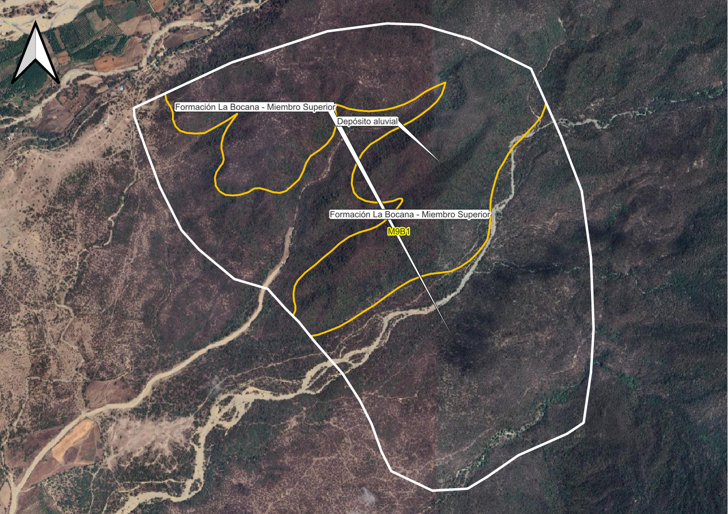
Figura 9.3.3.2. Bloque M9B1 — delimitación de unidades geológicas sobre imagen satelital. Distrito de Chulucanas, provincia de MORROPÓN. Fuente: elaboración propia sobre Carta Geológica Nacional 1:50,000 (INGEMMET) e imagen satelital de alta resolución.

9.3.3.3. Bloque 2
Ficha de caracterización del bloque 2.
Código del bloque | 2 | Superficie | 330.60 ha
Microcuenca | C1096-Q9558 (Chulucanas) | N.° de unidades geológicas | 3 (3 polígonos de intersección)
Distrito / Provincia | Chulucanas / Morropón | Unidad dominante | Formación La Bocana - Miembro Superior (79.6 %)
ISL-MM | 3.14 — Media | ISL-EH | 3.41 — Media
MSAVI 2024 | 0.359 | Sistema de referencia | UTM WGS 84 – Zona 17S

Composición litoestratigráfica del bloque 2.
Símbolo | Unidad geológica | Tipo / categoría | Litología | Edad | Área (ha) | %
Ks-lb/s4 | Formación La Bocana - Miembro Superior | Volcanosedimentaria / Miembro | Aglomerado, andesita, andesita basáltica, lutita calcárea | Cretácico (Cretácico superior) | 263.08 | 79.6
KP-pa1-gr | Súper Unidad Paltashaco | Plutónica / Súper Unidad | Granito | Cretácico (Cretácico superior) | 45.23 | 13.7
Qh-al | Depósito aluvial | Sedimento / Depósito | Bloque, grava, limo, arena | Cuaternario (Pleistoceno) | 22.30 | 6.7
TOTAL |  |  |  |  | 330.60 | 100.0

Formación La Bocana - Miembro Superior (Ks-lb/s4). Aglomerados volcánicos masivos andesíticos y andesita basáltica con grandes litoclastos angulosos a subredondeados e intercalaciones de lutitas calcáreas; espesores superiores a 2,000 m.
Súper Unidad Paltashaco (KP-pa1-gr). Granito leucócrata; presenta fenos de cuarzo ligeramente orientados en una matriz de feldespato potásico.
Depósito aluvial (Qh-al). Principalmente conos formados al pie de las laderas, compuesto de fragmentos angulosos heterogéneos en una matriz limoarenosa; la mayor parte de éstos sirven como tierra de cultivo y asentamiento de poblados.
Desde el punto de vista de la estabilidad de laderas, los cuerpos plutónicos desarrollan perfiles de meteorización esferoidal con generación de gruss, material granular de baja cohesión que alimenta procesos de erosión en cárcavas y flujos de detritos canalizados durante lluvias intensas; las secuencias volcanosedimentarias con niveles de tobas generan suelos residuales arcillosos propensos a deslizamientos rotacionales y a erosión remontante en cárcavas de varios metros de profundidad; los depósitos cuaternarios inconsolidados, en posición de piedemonte y márgenes de quebrada, aportan el material movilizable en flujos de detritos y son el principal foco de socavamiento lateral durante crecidas. La presencia de 3 unidades geológicas en contacto incrementa la heterogeneidad geomecánica del bloque; los contactos litológicos entre unidades de distinta competencia constituyen zonas de debilidad preferencial. El índice de susceptibilidad litológica del bloque alcanza 3.14 para movimientos en masa (clase media) y 3.41 para erosión hídrica (clase media), valores que orientan la selección preliminar de las medidas de reducción del riesgo aplicables.
Medidas preliminares recomendadas: control de cárcavas sobre gruss mediante diques transversales de baja altura y revegetación con especies de sistema radicular denso; estabilización de cabeceras de cárcava y reforestación de laderas sobre suelos residuales arcillosos; protección de márgenes de quebrada con barreras vivas y obras de disipación de energía en los conos de deyección.
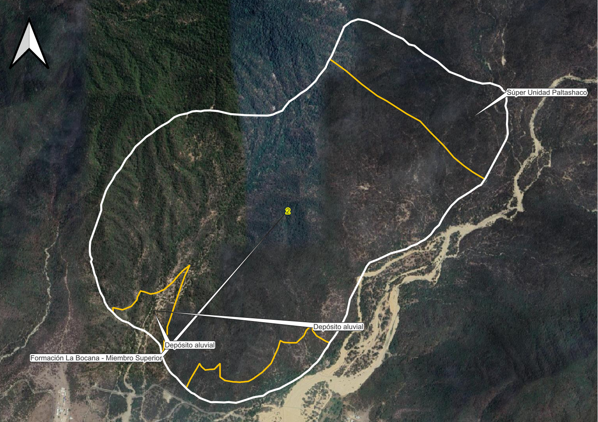
Figura 9.3.3.3. Bloque 2 — delimitación de unidades geológicas sobre imagen satelital. Distrito de Chulucanas, provincia de MORROPÓN. Fuente: elaboración propia sobre Carta Geológica Nacional 1:50,000 (INGEMMET) e imagen satelital de alta resolución.

9.3.3.4. Bloque M17B4
Ficha de caracterización del bloque M17B4.
Código del bloque | M17B4 | Superficie | 124.71 ha
Microcuenca | C1096-Q9556 (Chulucanas) | N.° de unidades geológicas | 1 (1 polígonos de intersección)
Distrito / Provincia | Chulucanas / Morropón | Unidad dominante | Súper Unidad Paltashaco (100.0%)
ISL-MM | 4.00 — Alta | ISL-EH | 5.00 — Muy alta Atributo Valor Atributo Valor
MSAVI 2024 | 0.424 | Sistema de referencia | UTM WGS 84 – Zona 17S

Composición litoestratigráfica del bloque M17B4.
Símbolo | Unidad geológica | Tipo / categoría | Litología | Edad | Área (ha) | %
KP-pa1-gr | Súper Unidad Paltashaco | Plutónica / Súper Unidad | Granito | Cretácico (Cretácico superior) | 124.71 | 100.0
TOTAL |  |  |  |  | 124.71 | 100.0

Súper Unidad Paltashaco (KP-pa1-gr). Granito leucócrata; presenta fenos de cuarzo ligeramente orientados en una matriz de feldespato potásico.
Desde el punto de vista de la estabilidad de laderas, los cuerpos plutónicos desarrollan perfiles de meteorización esferoidal con generación de gruss, material granular de baja cohesión que alimenta procesos de erosión en cárcavas y flujos de detritos canalizados durante lluvias intensas. El índice de susceptibilidad litológica del bloque alcanza 4.00 para movimientos en masa (clase alta) y 5.00 para erosión hídrica (clase muy alta), valores que orientan la selección preliminar de las medidas de reducción del riesgo aplicables.
Medidas preliminares recomendadas: control de cárcavas sobre gruss mediante diques transversales de baja altura y revegetación con especies de sistema radicular denso.
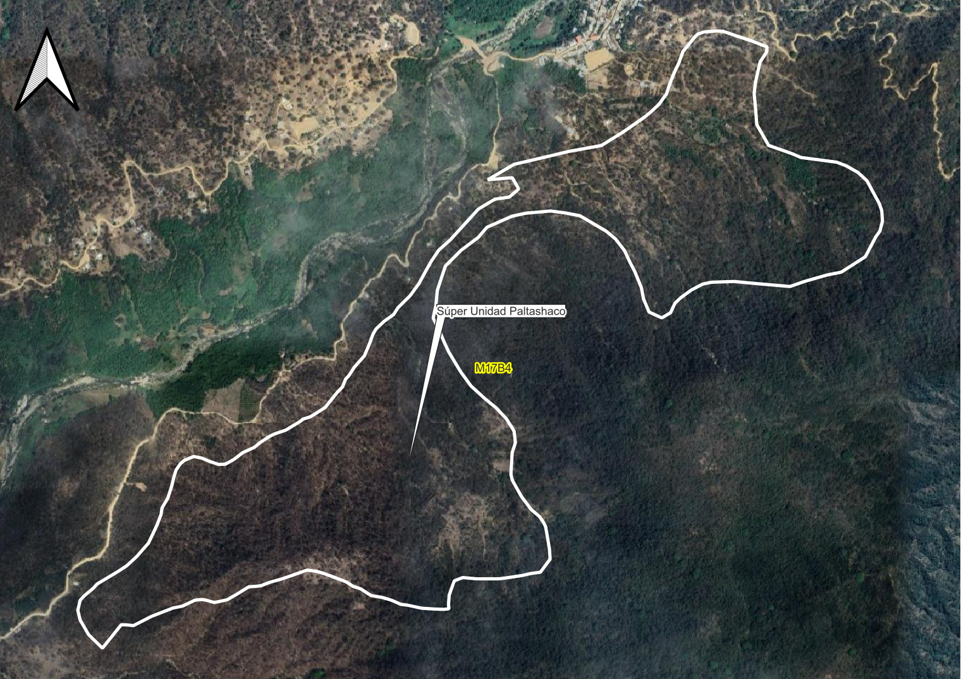
Figura 9.3.3.4. Bloque M17B4 — delimitación de unidades geológicas sobre imagen satelital. Distrito de Chulucanas, provincia de MORROPÓN. Fuente: elaboración propia sobre Carta Geológica Nacional 1:50,000 (INGEMMET) e imagen satelital de alta resolución.

9.3.3.5. Bloque 22
Ficha de caracterización del bloque 22.
Código del bloque | 22 | Superficie | 79.33 ha
Microcuenca | C1096-Q9556 (Chulucanas) | N.° de unidades geológicas | 3 (3 polígonos de intersección) Atributo Valor Atributo Valor
Distrito / Provincia | Chulucanas / Morropón | Unidad dominante | Formación La Bocana - Miembro Superior (50.6 %)
ISL-MM | 3.35 — Media | ISL-EH | 3.99 — Alta
MSAVI 2024 | 0.423 | Sistema de referencia | UTM WGS 84 – Zona 17S

Composición litoestratigráfica del bloque 22.
Símbolo | Unidad geológica | Tipo / categoría | Litología | Edad | Área (ha) | %
Ks-lb/s4 | Formación La Bocana - Miembro Superior | Volcanosedimentaria / Miembro | Aglomerado, andesita, andesita basáltica, lutita calcárea | Cretácico (Cretácico superior) | 40.14 | 50.6
KP-pa1-gr | Súper Unidad Paltashaco | Plutónica / Súper Unidad | Granito | Cretácico (Cretácico superior) | 28.13 | 35.5
Qh-fl | Depósito fluvial | Sedimento / Depósito | Conglomerado, arena, limo, arcilla | Cuaternario (Pleistoceno) | 11.06 | 13.9
TOTAL |  |  |  |  | 79.33 | 100.0

Formación La Bocana - Miembro Superior (Ks-lb/s4). Aglomerados volcánicos masivos andesíticos y andesita basáltica con grandes litoclastos angulosos a subredondeados e intercalaciones de lutitas calcáreas; espesores superiores a 2,000 m.
Súper Unidad Paltashaco (KP-pa1-gr). Granito leucócrata; presenta fenos de cuarzo ligeramente orientados en una matriz de feldespato potásico.
Depósito fluvial (Qh-fl). Conglomerados con clastos redondeados de composición polimíctica, generalmente imbricados; arenas sueltas y limos. Se presentan en márgenes de ríos formando terrazas y pequeñas islillas.
Desde el punto de vista de la estabilidad de laderas, los cuerpos plutónicos desarrollan perfiles de meteorización esferoidal con generación de gruss, material granular de baja cohesión que alimenta procesos de erosión en cárcavas y flujos de detritos canalizados durante lluvias intensas; las secuencias volcano sedimentarias con niveles de tobas generan suelos residuales arcillosos propensos a deslizamientos rotacionales y a erosión remontante en cárcavas de varios metros de profundidad; los depósitos cuaternarios inconsolidados, en posición de piedemonte y márgenes de quebrada, aportan el material movilizable en flujos de detritos y son el principal foco de socavamiento lateral durante crecidas. La presencia de 3 unidades geológicas en contacto incrementa la heterogeneidad geomecánica del bloque; los contactos litológicos entre unidades de distinta competencia constituyen zonas de debilidad preferencial. El índice de susceptibilidad litológica del bloque alcanza 3.35 para movimientos en masa (clase media) y 3.99 para erosión hídrica (clase alta), valores que orientan la selección preliminar de las medidas de reducción del riesgo aplicables.
Medidas preliminares recomendadas: control de cárcavas sobre gruss mediante diques transversales de baja altura y revegetación con especies de sistema radicular denso; estabilización de cabeceras de cárcava y reforestación de laderas sobre suelos residuales arcillosos; protección de márgenes de quebrada con barreras vivas y obras de disipación de energía en los conos de deyección.
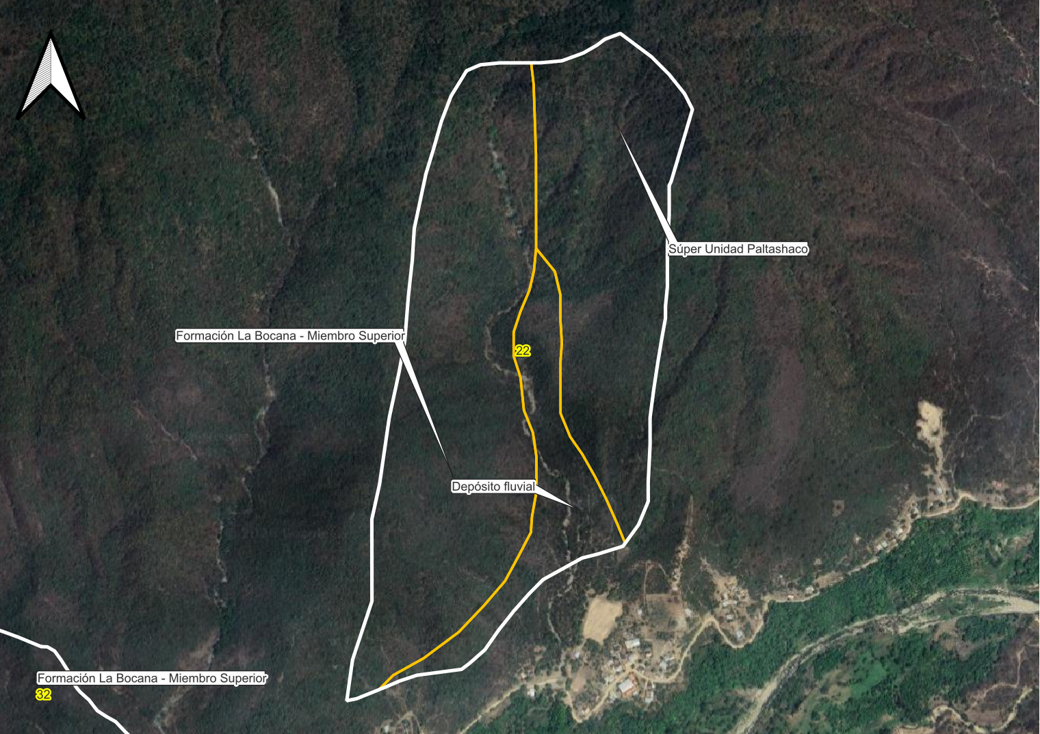
Figura 9.3.3.5. Bloque 22 — delimitación de unidades geológicas sobre imagen satelital. Distrito de Chulucanas, provincia de MORROPÓN. Fuente: elaboración propia sobre Carta Geológica Nacional 1:50,000 (INGEMMET) e imagen satelital de alta resolución.

9.3.3.6. Bloque M10B4
Ficha de caracterización del bloque M10B4.
Código del bloque | M10B4 | Superficie | 68.89 ha
Microcuenca | C1096-Q9547 (Chulucanas) | N.° de unidades geológicas | 3 (3 polígonos de intersección)
Distrito / Provincia | Chulucanas / Morropón | Unidad dominante | Depósito aluvial (54.1 %)
ISL-MM | 2.97 — Media | ISL-EH | 4.05 — Alta
MSAVI 2024 | 0.313 | Sistema de referencia | UTM WGS 84 – Zona 17S

Composición litoestratigráfica del bloque M10B4.
Símbolo | Unidad geológica | Tipo / categoría | Litología | Edad | Área (ha) | %
Qh-al | Depósito aluvial | Sedimento / Depósito | Bloque, grava, limo, arena | Cuaternario (Pleistoceno) | 37.23 | 54.1
Ks-lb/s4 | Formación La Bocana - Miembro Superior | Volcanosedimentaria / Miembro | Aglomerado, andesita, andesita basáltica, lutita calcárea | Cretácico (Cretácico superior) | 29.61 | 43.0
P-yap3 | Formación Yapatera | Sedimentaria / Formación | Conglomerado | Paleógeno (Paleoceno a Eoceno) | 2.04 | 3.0
TOTAL |  |  |  |  | 68.89 | 100.0

Depósito aluvial (Qh-al). Principalmente conos formados al pie de las laderas, compuesto de fragmentos angulosos heterogéneos en una matriz limoarenosa; la mayor parte de éstos sirven como tierra de cultivo y asentamiento de poblados.
Formación La Bocana - Miembro Superior (Ks-lb/s4). Aglomerados volcánicos masivos andesíticos y andesita basáltica con grandes litoclastos angulosos a subredondeados e intercalaciones de lutitas calcáreas; espesores superiores a 2,000 m.
Formación Yapatera (P-yap3). Constituida principalmente por conglomerados con clastos redondeados de cuarcitas envueltos en una matriz de arenas muy silicificadas y fuertemente compactadas.
Desde el punto de vista de la estabilidad de laderas, los aglomerados volcánicos masivos de la formación La Bocana — Miembro Superior, de matriz andesítica y andesita basáltica, generan suelos residuales arcillosos propensos a deslizamientos rotacionales y a erosión remontante en cárcavas de varios metros de profundidad; los conglomerados altamente compactados de la formación Yapatera, con clastos de cuarcita en matriz arenosa silicificada, presentan mayor competencia mecánica que las unidades adyacentes y pueden generar desprendimientos puntuales de bloques en los frentes expuestos, por lo que deben incluirse en la evaluación pese a su menor extensión (3.0 % del bloque); los depósitos cuaternarios inconsolidados, en posición de piedemonte y márgenes de quebrada, aportan el material movilizable en flujos de detritos y son el principal foco de socavamiento lateral durante crecidas. La presencia de 3 unidades geológicas en contacto incrementa la heterogeneidad geomecánica del bloque; los contactos litológicos entre unidades de distinta competencia constituyen zonas de debilidad preferencial. El índice de susceptibilidad litológica del bloque alcanza 2.97 para movimientos en masa (clase media) y 4.05 para erosión hídrica (clase alta), valores que orientan la selección preliminar de las medidas de reducción del riesgo aplicables.
Medidas preliminares recomendadas: estabilización de cabeceras de cárcava y reforestación de laderas sobre suelos residuales arcillosos; protección de márgenes de quebrada con barreras vivas y obras de disipación de energía en los conos de deyección.
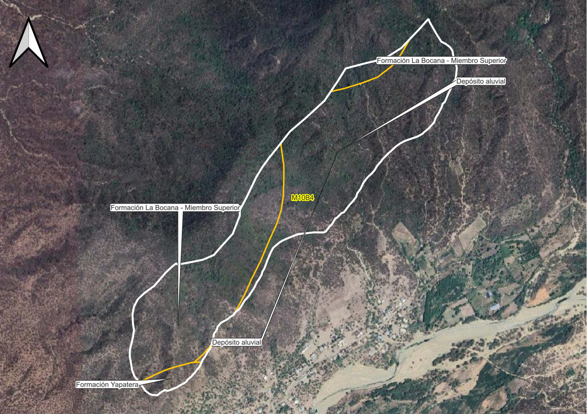
Figura 9.3.3.6. Bloque M10B4 — delimitación de unidades geológicas sobre imagen satelital. Distrito de Chulucanas, provincia de MORROPÓN. Fuente: elaboración propia sobre Carta Geológica Nacional 1:50,000 (INGEMMET) e imagen satelital de alta resolución.

9.3.3.7. Bloque M17B1
Ficha de caracterización del bloque M17B1.
Código del bloque | M17B1 | Superficie | 42.45 ha
Microcuenca | C1096-Q9556 (Chulucanas) | N.° de unidades geológicas | 1 (1 polígonos de intersección)
Distrito / Provincia | Chulucanas / Morropón | Unidad dominante | Formación La Bocana - Miembro Superior (100.0 %)
ISL-MM | 3.00 — Media | ISL-EH | 3.00 — Media
MSAVI 2024 | 0.332 | Sistema de referencia | UTM WGS 84 – Zona 17S

Composición litoestratigráfica del bloque M17B1.
Símbolo | Unidad geológica | Tipo / categoría | Litología | Edad | Área (ha) | %
Ks-lb/s4 | Formación La Bocana - Miembro Superior | Volcanosedimentaria / Miembro | Aglomerado, andesita, andesita basáltica, lutita calcárea | Cretácico (Cretácico superior) | 42.45 | 100.0
TOTAL |  |  |  |  | 42.45 | 100.0

Formación La Bocana - Miembro Superior (Ks-lb/s4). Aglomerados volcánicos masivos andesíticos y andesita basáltica con grandes litoclastos angulosos a subredondeados e intercalaciones de lutitas calcáreas; espesores superiores a 2,000 m.
Desde el punto de vista de la estabilidad de laderas, los aglomerados volcánicos masivos andesíticos y de andesita basáltica, con grandes litoclastos angulosos a subredondeados e intercalaciones de lutitas calcáreas, presentan una resistencia heterogénea que favorece la generación de escarpes y desprendimientos localizados en los tramos de mayor pendiente, así como erosión remontante en cárcavas de varios metros de profundidad en los sectores de mayor fracturamiento. El índice de susceptibilidad litológica del bloque alcanza 3.00 para movimientos en masa (clase media) y 3.00 para erosión hídrica (clase media), valores que orientan la selección preliminar de las medidas de reducción del riesgo aplicables.
Medidas preliminares recomendadas: estabilización de cabeceras de cárcava y reforestación de laderas sobre suelos residuales arcillosos.
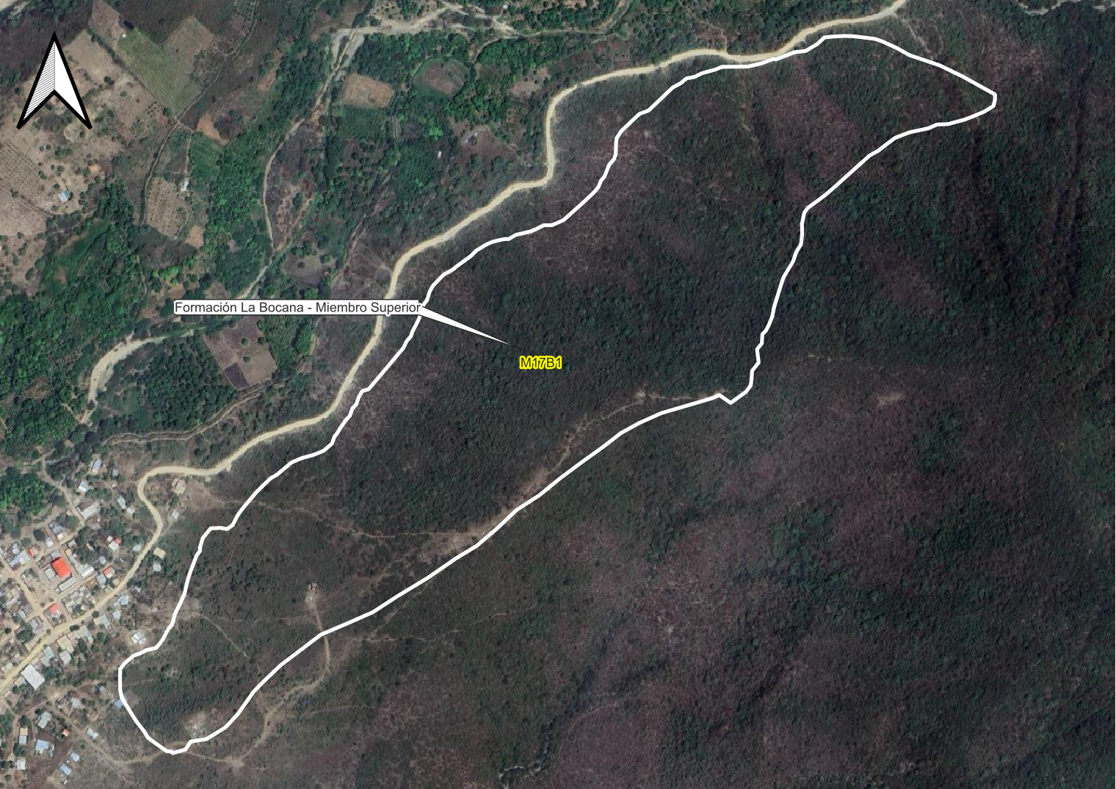
Figura 9.3.3.7. Bloque M17B1 — delimitación de unidades geológicas sobre imagen satelital. Distrito de Chulucanas, provincia de MORROPÓN. Fuente: elaboración propia sobre Carta Geológica Nacional 1:50,000 (INGEMMET) e imagen satelital de alta resolución.

9.3.4. Distrito de Morropón
El distrito de Morropón concentra 2 bloques de intervención sobre 125.34 ha, equivalentes al 1.7 % de la superficie provincial de bloques. Los bloques se distribuyen en 2 microcuenca(s): C1086-Q9569, C1086-Q9570. La unidad geológica de mayor extensión es «Súper Unidad Paltashaco», con 124.40 ha (99.2 % del distrito). El índice de susceptibilidad litológica medio del distrito, ponderado por superficie, alcanza 4.00 para movimientos en masa (clase Alta) y 5.00 para erosión hídrica (clase Muy alta).
Tabla 9.3.4.a. Unidades geológicas presentes en los bloques del distrito de Morropón.
Símbolo | Unidad geológica | Litología | Área (ha) | % | ISL-MM
Ks-pa1-mgr | Súper Unidad Paltashaco | Monzogranito | 124.40 | 99.25 | 4
Q-al24 | Depósito aluvial 2 | Gravas, arenas | 0.95 | 0.75 | 4
TOTAL |  |  | 125.34 | 100.00

Tabla 9.3.4.b. Síntesis de los bloques de intervención del distrito de Morropón.
Bloque | Microcuenca | Área (ha) | N.° unid. | Unidad dominante | ISL-MM | Clase MM | ISL-EH | Clase EH
M19B2 | C1086-Q9570 | 74.37 | 1 | Súper Unidad Paltashaco | 4.00 | Alta | 5.00 | Muy alta
M32B3 | C1086-Q9569 | 50.97 | 2 | Súper Unidad Paltashaco | 4.00 | Alta | 5.00 | Muy alta

9.3.4.1. Bloque M19B2
Ficha de caracterización del bloque M19B2.
Código del bloque | M19B2 | Superficie | 74.37 ha
Microcuenca | C1086-Q9570 (Morropón) | N.° de unidades geológicas | 1 (1 polígonos de intersección)
Distrito / Provincia | Morropón / Morropón | Unidad dominante | Súper Unidad Paltashaco (100.0%)
ISL-MM | 4.00 — Alta | ISL-EH | 5.00 — Muy alta
MSAVI 2024 | 0.401 | Sistema de referencia | UTM WGS 84 – Zona 17S

Composición litoestratigráfica del bloque M19B2.
Símbolo | Unidad geológica | Tipo / categoría | Litología | Edad | Área (ha) | %
Ks-pa1-mgr | Súper Unidad Paltashaco | Plutónico / Súper Unidad | Monzogranito | Cretácico superior (por convención del símbolo) | 74.37 | 100.0
TOTAL |  |  |  |  | 74.37 | 100.0

Súper Unidad Paltashaco (Ks-pa1-mgr). Monzogranitos de color gris con tonalidad parda amarillenta y textura fanerítica, conformados por plagioclasas, cuarzo, feldespatos potásicos y biotita alterados por cloritas y óxidos de hierro.
Desde el punto de vista de la estabilidad de laderas, los cuerpos plutónicos desarrollan perfiles de meteorización esferoidal con generación de gruss, material granular de baja cohesión que alimenta procesos de erosión en cárcavas y flujos de detritos canalizados durante lluvias intensas. El índice de susceptibilidad litológica del bloque alcanza 4.00 para movimientos en masa (clase alta) y 5.00 para erosión hídrica (clase muy alta), valores que orientan la selección preliminar de las medidas de reducción del riesgo aplicables.
Medidas preliminares recomendadas: control de cárcavas sobre gruss mediante diques transversales de baja altura y revegetación con especies de sistema radicular denso.
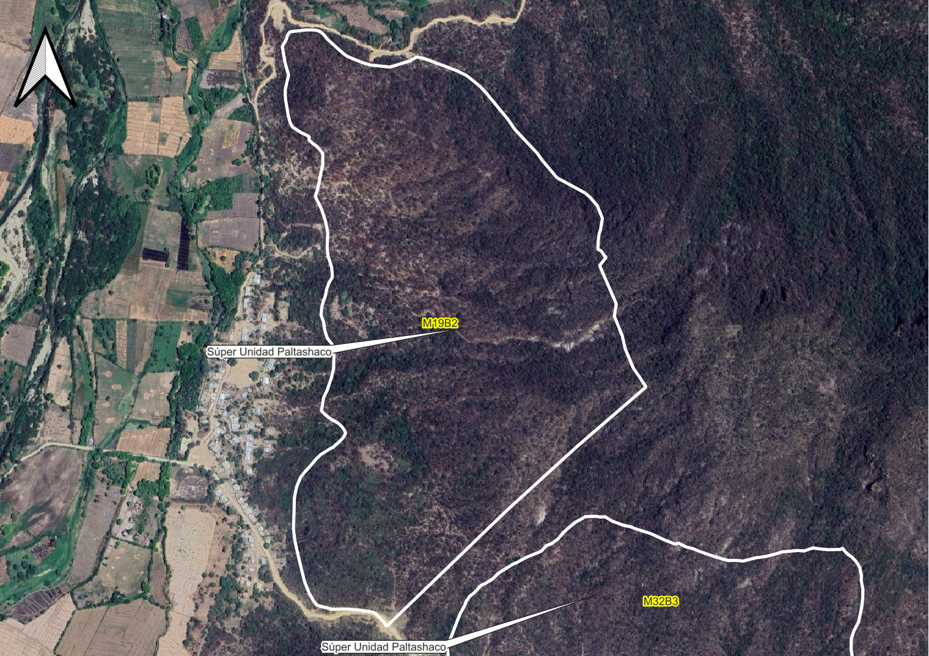
Figura 9.3.4.1. Bloque M19B2 — delimitación de unidades geológicas sobre imagen satelital. Distrito de Morropón, provincia de MORROPÓN. Fuente: elaboración propia sobre Carta Geológica Nacional 1:50,000 (INGEMMET) e imagen satelital de alta resolución.

9.3.4.2. Bloque M32B3
Ficha de caracterización del bloque M32B3.
Código del bloque | M32B3 | Superficie | 50.97 ha
Microcuenca | C1086-Q9569 (Morropón) | N.° de unidades geológicas | 2 (2 polígonos de intersección)
Distrito / Provincia | Morropón / Morropón | Unidad dominante | Súper Unidad Paltashaco (98.1%)
ISL-MM | 4.00 — Alta | ISL-EH | 5.00 — Muy alta
MSAVI 2024 | 0.385 | Sistema de referencia | UTM WGS 84 – Zona 17S

Composición litoestratigráfica del bloque M32B3.
Símbolo | Unidad geológica | Tipo / categoría | Litología | Edad | Área (ha) | %
Ks-pa1-mgr | Súper Unidad Paltashaco | Plutónico / Súper Unidad | Monzogranito | Cretácico superior (por convención del símbolo) | 50.03 | 98.1
Q-al24 | Depósito aluvial 2 | Sedimento / Depósito | Gravas, arenas | Cuaternario (por convención del símbolo) | 0.95 | 1.9
TOTAL |  |  |  |  | 50.97 | 100.0

Súper Unidad Paltashaco (Ks-pa1-mgr). Monzogranitos de color gris con tonalidad parda amarillenta y textura fanerítica, conformados por plagioclasas, cuarzo, feldespatos potásicos y biotita alterados por cloritas y óxidos de hierro.
Depósito aluvial 2 (Q-al24). Gravas y arenas de clastos angulosos, envueltos en una matriz limo-arcillosa. Se emplazan en las laderas de los cerros y cubriendo aluviales más antiguos.
Desde el punto de vista de la estabilidad de laderas, los cuerpos plutónicos desarrollan perfiles de meteorización esferoidal con generación de gruss, material granular de baja cohesión que alimenta procesos de erosión en cárcavas y flujos de detritos canalizados durante lluvias intensas; los depósitos cuaternarios inconsolidados, en posición de piedemonte y márgenes de quebrada, aportan el material movilizable en flujos de detritos y son el principal foco de socavamiento lateral durante crecidas. El índice de susceptibilidad litológica del bloque alcanza 4.00 para movimientos en masa (clase alta) y 5.00 para erosión hídrica (clase muy alta), valores que orientan la selección preliminar de las medidas de reducción del riesgo aplicables. Medidas preliminares recomendadas: control de cárcavas sobre gruss mediante diques transversales de baja altura y revegetación con especies de sistema radicular denso; protección de márgenes de quebrada con barreras vivas y obras de disipación de energía en los conos de deyección.
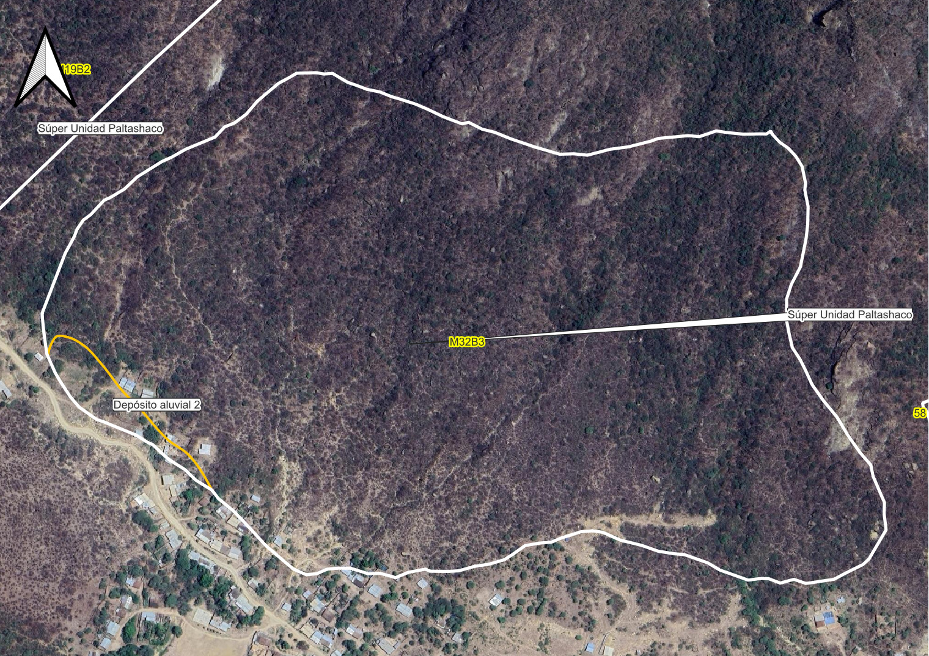
Figura 9.3.4.2. Bloque M32B3 — delimitación de unidades geológicas sobre imagen satelital. Distrito de Morropón, provincia de MORROPÓN. Fuente: elaboración propia sobre Carta Geológica Nacional 1:50,000 (INGEMMET) e imagen satelital de alta resolución.

9.3.5. Distrito de Salitral
El distrito de Salitral concentra 9 bloques de intervención sobre 1 264.53 ha, equivalentes al 17.5 % de la superficie provincial de bloques. Los bloques se distribuyen en 4 microcuenca(s): C1076-Q9581, C1076-Q9584, C1077-Q9579, C1081-Q9582.
La unidad geológica de mayor extensión es «Complejo de Olmos - Unidad Salinas», con 634.17 ha (50.2 % del distrito). El índice de susceptibilidad litológica medio del distrito, ponderado por superficie, alcanza 4.20 para movimientos en masa (clase Alta) y 3.45 para erosión hídrica (clase Media).
Tabla 9.3.5.a. Unidades geológicas presentes en los bloques del distrito de Salitral.
Símbolo | Unidad geológica | Litología | Área (ha) | % | ISL-MM
Oi-sa-fil,esq | Complejo de Olmos - Unidad Salinas | Gneis, esquisto | 634.17 | 50.15 | 5
D-rs3 | Formación Río Seco | Cuarcita | 395.09 | 31.24 | 3
Qh-al | Depósito aluvial | Bloque, grava, limo, arena | 101.43 | 8.02 | 3
Oi-s-pz,fil | Complejo de Olmos - Unidad Salas | Pizarra, filita | 95.00 | 7.51 | 5
Om-s-pz,fil | Complejo de Olmos - Unidad Salas | Pizarra, filitas | 30.22 | 2.39 | 5
Ki-g2 | Grupo Goyllarisquizga | Arenisca cuarzosa | 8.11 | 0.64 | 3
Q-al14 | Depósito aluvial 1 | Gravas, arenas | 0.53 | 0.04 | 3
TOTAL |  |  | 1 264.53 | 100.00

Tabla 9.3.5.b. Síntesis de los bloques de intervención del distrito de Salitral.
Bloque | Microcuenca | Área (ha) | N.° unid. | Unidad dominante | ISL-MM | Clase MM | ISL-EH | Clase EH
M18B3 | C1077-Q9579 | 373.81 | 4 | Formación Río Seco | 3.83 | Alta | 3.20 | Media
M3B9 | C1081-Q9582 | 294.20 | 2 | Complejo de Olmos - Unidad Salinas | 4.95 | Muy alta | 4.03 | Alta
M7B1 | C1076-Q9581 | 130.43 | 2 | Complejo de Olmos - Unidad Salinas | 4.76 | Muy alta | 4.12 | Alta
M7B2 | C1076-Q9581 | 115.38 | 2 | Complejo de Olmos - Unidad Salas | 4.61 | Muy alta | 4.20 | Alta
M7B6 | C1076-Q9581 | 91.28 | 2 | Formación Río Seco | 3.00 | Media | 2.14 | Baja
M2B1 | C1076-Q9584 | 81.80 | 2 | Formación Río Seco | 3.00 | Media | 2.08 | Baja
M3B1 | C1081-Q9582 | 80.98 | 2 | Complejo de Olmos - Unidad Salinas | 4.93 | Muy alta | 4.04 | Alta
M7B3 | C1076-Q9581 | 65.75 | 3 | Formación Río Seco | 3.07 | Media | 2.18 | Baja
M2B5 | C1076-Q9584 | 30.91 | 3 | Complejo de Olmos - Unidad Salas | 4.96 | Muy alta | 4.01 | Alta

9.3.5.1. Bloque M18B3
Ficha de caracterización del bloque M18B3.
Código del bloque | M18B3 | Superficie | 373.81 ha
Microcuenca | C1077-Q9579 (Salitral) | N.° de unidades geológicas | 4 (6 polígonos de intersección)
Distrito / Provincia | Salitral / Morropón | Unidad dominante | Formación Río Seco (44.8 %)
ISL-MM | 3.83 — Alta | ISL-EH | 3.20 — Media
MSAVI 2024 | 0.369 | Sistema de referencia | UTM WGS 84 – Zona 17S

Composición litoestratigráfica del bloque M18B3.
Símbolo | Unidad geológica | Tipo / categoría | Litología | Edad | Área (ha) | %
D-rs3 | Formación Río Seco | Metasedimentaria / Formación | Cuarcita | Devónico (Devónico inferior a superior) | 167.34 | 44.8
Oi-sa-fil,esq | Complejo de Olmos - Unidad Salinas | Metamórfica / Unidad | Gneis, esquisto | Ordovícico (Ordovícico inferior) | 154.86 | 41.4
Qh-al | Depósito aluvial | Sedimento / Depósito | Bloque, grava, limo, arena | Cuaternario (Pleistoceno) | 43.67 | 11.7
Ki-g2 | Grupo Goyllarisquizga | Sedimentaria / Grupo | Arenisca cuarzosa | Cretácico (Cretácico inferior) | 7.95 | 2.1
TOTAL |  |  |  |  | 373.81 | 100.0

Formación Río Seco (D-rs3). Constituido principalmente por cuarcitas grises en estratos masivos; algunos estratos presentan esquistosidad. Complejo de Olmos - Unidad Salinas (Oi-sa-fil,esq). Facies de gneis, esquistos y micaesquistos con presencia de cuarzo de segregación; metamorfismo regional de bajo grado, con espesores superiores a 1,000 m.
Depósito aluvial (Qh-al). Principalmente conos formados al pie de las laderas, compuesto de fragmentos angulosos heterogéneos en una matriz limoarenosa; la mayor parte de éstos sirven como tierra de cultivo y asentamiento de poblados.
Grupo Goyllarisquizga (Ki-g2). Areniscas cuarzosas y cuarcitas gris blanquecinas, dispuestas en estratos gruesos de 1 a 2 m. Presentan principalmente laminaciones oblicuas y escasas laminaciones horizontales.
Desde el punto de vista de la estabilidad de laderas, la presencia del basamento metamórfico del Complejo de Olmos introduce una anisotropía penetrativa (foliación y esquistosidad) que constituye la superficie preferencial de rotura para deslizamientos traslacionales, especialmente donde el buzamiento de la foliación es concordante con la pendiente de la ladera; los bancos de cuarcitas y areniscas cuarzosas, competentes pero fracturados, condicionan escarpes con desprendimientos y caídas de rocas en los tramos de mayor pendiente; los depósitos cuaternarios inconsolidados, en posición de piedemonte y márgenes de quebrada, aportan el material movilizable en flujos de detritos y son el principal foco de socavamiento lateral durante crecidas. La presencia de 4 unidades geológicas en contacto incrementa la heterogeneidad geomecánica del bloque; los contactos litológicos entre unidades de distinta competencia constituyen zonas de debilidad preferencial. El índice de susceptibilidad litológica del bloque alcanza 3.83 para movimientos en masa (clase alta) y 3.20 para erosión hídrica (clase media), valores que orientan la selección preliminar de las medidas de reducción del riesgo aplicables. Medidas preliminares recomendadas: terrazas de formación lenta y zanjas de infiltración dispuestas a curvas de nivel, evitando cortes profundos que descalcen la foliación; protección de márgenes de quebrada con barreras vivas y obras de disipación de energía en los conos de deyección; saneamiento de bloques inestables y cercos vivos al pie de los escarpes de cuarcita.
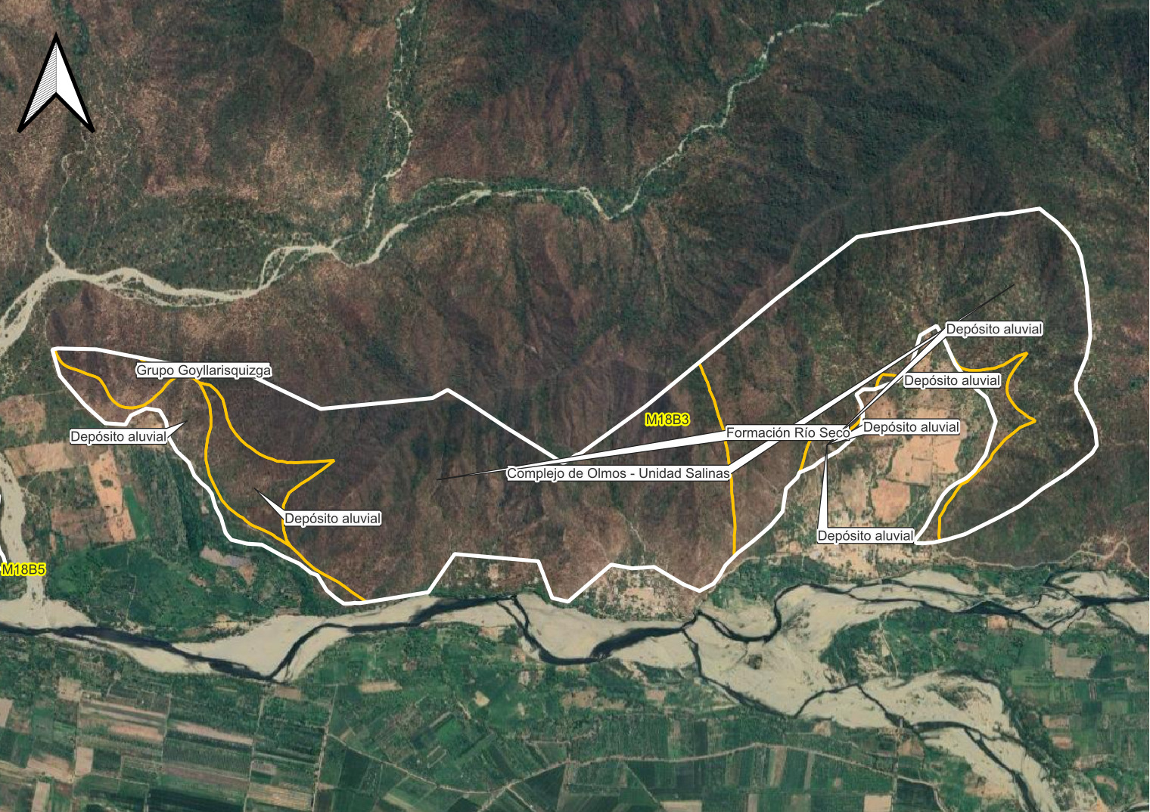
Figura 9.3.5.1. Bloque M18B3 — delimitación de unidades geológicas sobre imagen satelital. Distrito de Salitral, provincia de MORROPÓN. Fuente: elaboración propia sobre Carta Geológica Nacional 1:50,000 (INGEMMET) e imagen satelital de alta resolución.

9.3.5.2. Bloque M3B9
Ficha de caracterización del bloque M3B9.
Código del bloque | M3B9 | Superficie | 294.20 ha
Microcuenca | C1081-Q9582 (Salitral) | N.° de unidades geológicas | 2 (3 polígonos de intersección)
Distrito / Provincia | Salitral / Morropón | Unidad dominante | Complejo de Olmos - Unidad Salinas (97.3 %)
ISL-MM | 4.95 — Muy alta | ISL-EH | 4.03 — Alta
MSAVI 2024 | 0.321 | Sistema de referencia | UTM WGS 84 – Zona 17S

Composición litoestratigráfica del bloque M3B9.
Símbolo | Unidad geológica | Tipo / categoría | Litología | Edad | Área (ha) | %
Oi-sa-fil,esq | Complejo de Olmos - Unidad Salinas | Metamórfica / Unidad | Gneis, esquisto | Ordovícico (Ordovícico inferior) | 286.23 | 97.3
Qh-al | Depósito aluvial | Sedimento / Depósito | Bloque, grava, limo, arena | Cuaternario (Pleistoceno) | 7.97 | 2.7
TOTAL |  |  |  |  | 294.20 | 100.0

Complejo de Olmos - Unidad Salinas (Oi-sa-fil,esq). Facies de gneis, esquistos y micaesquistos con presencia de cuarzo de segregación; metamorfismo regional de bajo grado, con espesores superiores a 1,000 m.
Depósito aluvial (Qh-al). Principalmente conos formados al pie de las laderas, compuesto de fragmentos angulosos heterogéneos en una matriz limoarenosa; la mayor parte de éstos sirven como tierra de cultivo y asentamiento de poblados.
Desde el punto de vista de la estabilidad de laderas, la presencia del basamento metamórfico del Complejo de Olmos introduce una anisotropía penetrativa (foliación y esquistosidad) que constituye la superficie preferencial de rotura para deslizamientos traslacionales, especialmente donde el buzamiento de la foliación es concordante con la pendiente de la ladera; los depósitos cuaternarios inconsolidados, en posición de piedemonte y márgenes de quebrada, aportan el material movilizable en flujos de detritos y son el principal foco de socavamiento lateral durante crecidas. El índice de susceptibilidad litológica del bloque alcanza 4.95 para movimientos en masa (clase muy alta) y 4.03 para erosión hídrica (clase alta), valores que orientan la selección preliminar de las medidas de reducción del riesgo aplicables.
Medidas preliminares recomendadas: terrazas de formación lenta y zanjas de infiltración dispuestas a curvas de nivel, evitando cortes profundos que descalcen la foliación; protección de márgenes de quebrada con barreras vivas y obras de disipación de energía en los conos de deyección.
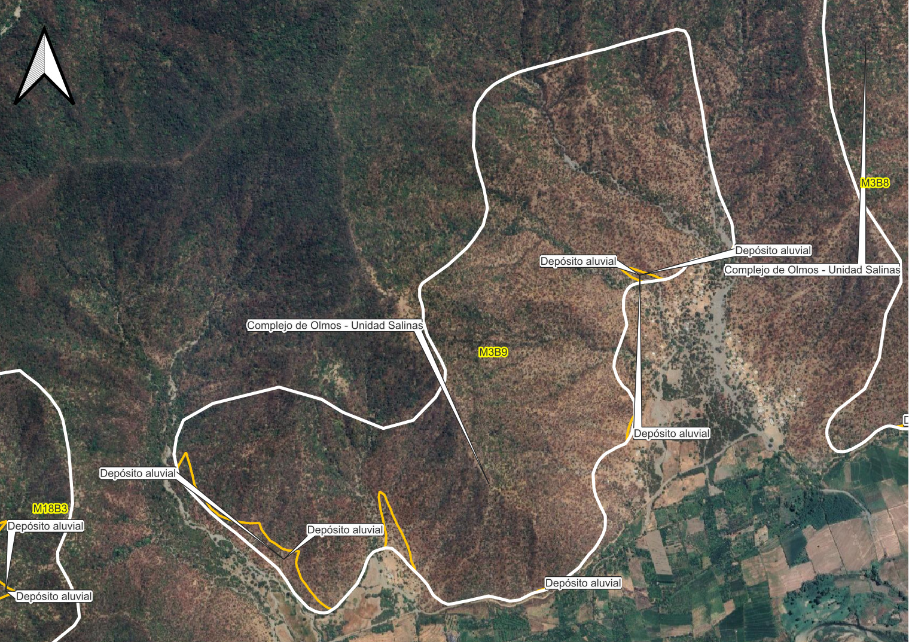
Figura 9.3.5.2. Bloque M3B9 — delimitación de unidades geológicas sobre imagen satelital. Distrito de Salitral, provincia de MORROPÓN. Fuente: elaboración propia sobre Carta Geológica Nacional 1:50,000 (INGEMMET) e imagen satelital de alta resolución.

9.3.5.3. Bloque M7B1
Ficha de caracterización del bloque M7B1.
Código del bloque | M7B1 | Superficie | 130.43 ha
Microcuenca | C1076-Q9581 (Salitral) | N.° de unidades geológicas | 2 (4 polígonos de intersección)
Distrito / Provincia | Salitral / Morropón | Unidad dominante | Complejo de Olmos - Unidad Salinas (88.2 %)
ISL-MM | 4.76 — Muy alta | ISL-EH | 4.12 — Alta
MSAVI 2024 | 0.314 | Sistema de referencia | UTM WGS 84 – Zona 17S

Composición litoestratigráfica del bloque M7B1.
Símbolo | Unidad geológica | Tipo / categoría | Litología | Edad | Área (ha) | %
Oi-sa-fil,esq | Complejo de Olmos - Unidad Salinas | Metamórfica / Unidad | Gneis, esquisto | Ordovícico (Ordovícico inferior) | 115.00 | 88.2
Qh-al | Depósito aluvial | Sedimento / Depósito | Bloque, grava, limo, arena | Cuaternario (Pleistoceno) | 15.43 | 11.8
TOTAL |  |  |  |  | 130.43 | 100.0

Complejo de Olmos - Unidad Salinas (Oi-sa-fil,esq). Facies de gneis, esquistos y micaesquistos con presencia de cuarzo de segregación; metamorfismo regional de bajo grado, con espesores superiores a 1,000 m.
Depósito aluvial (Qh-al). Principalmente conos formados al pie de las laderas, compuesto de fragmentos angulosos heterogéneos en una matriz limoarenosa; la mayor parte de éstos sirven como tierra de cultivo y asentamiento de poblados.
Desde el punto de vista de la estabilidad de laderas, la presencia del basamento metamórfico del Complejo de Olmos introduce una anisotropía penetrativa (foliación y esquistosidad) que constituye la superficie preferencial de rotura para deslizamientos traslacionales, especialmente donde el buzamiento de la foliación es concordante con la pendiente de la ladera; los depósitos cuaternarios inconsolidados, en posición de piedemonte y márgenes de quebrada, aportan el material movilizable en flujos de detritos y son el principal foco de socavamiento lateral durante crecidas. El índice de susceptibilidad litológica del bloque alcanza 4.76 para movimientos en masa (clase muy alta) y 4.12 para erosión hídrica (clase alta), valores que orientan la selección preliminar de las medidas de reducción del riesgo aplicables.
Medidas preliminares recomendadas: terrazas de formación lenta y zanjas de infiltración dispuestas a curvas de nivel, evitando cortes profundos que descalcen la foliación; protección de márgenes de quebrada con barreras vivas y obras de disipación de energía en los conos de deyección.
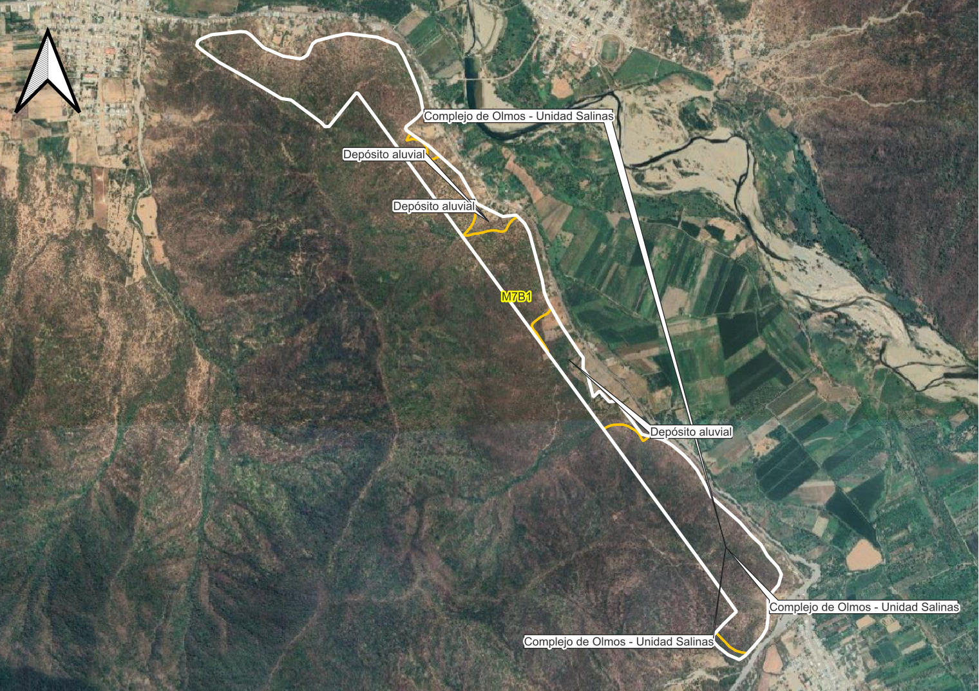
Figura 9.3.5.3. Bloque M7B1 — delimitación de unidades geológicas sobre imagen satelital. Distrito de Salitral, provincia de MORROPÓN. Fuente: elaboración propia sobre Carta Geológica Nacional 1:50,000 (INGEMMET) e imagen satelital de alta resolución.

9.3.5.4. Bloque M7B2
Ficha de caracterización del bloque M7B2.
Código del bloque | M7B2 | Superficie | 115.38 ha
Microcuenca | C1076-Q9581 (Salitral) | N.° de unidades geológicas | 2 (3 polígonos de intersección)
Distrito / Provincia | Salitral / Morropón | Unidad dominante | Complejo de Olmos - Unidad Salas (80.5 %) Atributo Valor Atributo Valor
ISL-MM | 4.61 — Muy alta | ISL-EH | 4.20 — Alta
MSAVI 2024 | 0.288 | Sistema de referencia | UTM WGS 84 – Zona 17S

Composición litoestratigráfica del bloque M7B2.
Símbolo | Unidad geológica | Tipo / categoría | Litología | Edad | Área (ha) | %
Oi-s-pz,fil | Complejo de Olmos - Unidad Salas | Metamórfica / Unidad | Pizarra, filita | Ordovícico (Ordovícico inferior) | 92.84 | 80.5
Qh-al | Depósito aluvial | Sedimento / Depósito | Bloque, grava, limo, arena | Cuaternario (Pleistoceno) | 22.54 | 19.5
TOTAL |  |  |  |  | 115.38 | 100.0

Complejo de Olmos - Unidad Salas (Oi-s-pz,fil). Facies de pizarras y filitas con bandas de cuarzo de segregación; metamorfismo de bajo grado, espesores superiores a 1,000 m.
Depósito aluvial (Qh-al). Principalmente conos formados al pie de las laderas, compuesto de fragmentos angulosos heterogéneos en una matriz limoarenosa; la mayor parte de éstos sirven como tierra de cultivo y asentamiento de poblados.
Desde el punto de vista de la estabilidad de laderas, la presencia del basamento metamórfico del Complejo de Olmos introduce una anisotropía penetrativa (foliación y esquistosidad) que constituye la superficie preferencial de rotura para deslizamientos traslacionales, especialmente donde el buzamiento de la foliación es concordante con la pendiente de la ladera; los depósitos cuaternarios inconsolidados, en posición de piedemonte y márgenes de quebrada, aportan el material movilizable en flujos de detritos y son el principal foco de socavamiento lateral durante crecidas. El índice de susceptibilidad litológica del bloque alcanza 4.61 para movimientos en masa (clase muy alta) y 4.20 para erosión hídrica (clase alta), valores que orientan la selección preliminar de las medidas de reducción del riesgo aplicables.
Medidas preliminares recomendadas: terrazas de formación lenta y zanjas de infiltración dispuestas a curvas de nivel, evitando cortes profundos que descalcen la foliación; protección de márgenes de quebrada con barreras vivas y obras de disipación de energía en los conos de deyección.
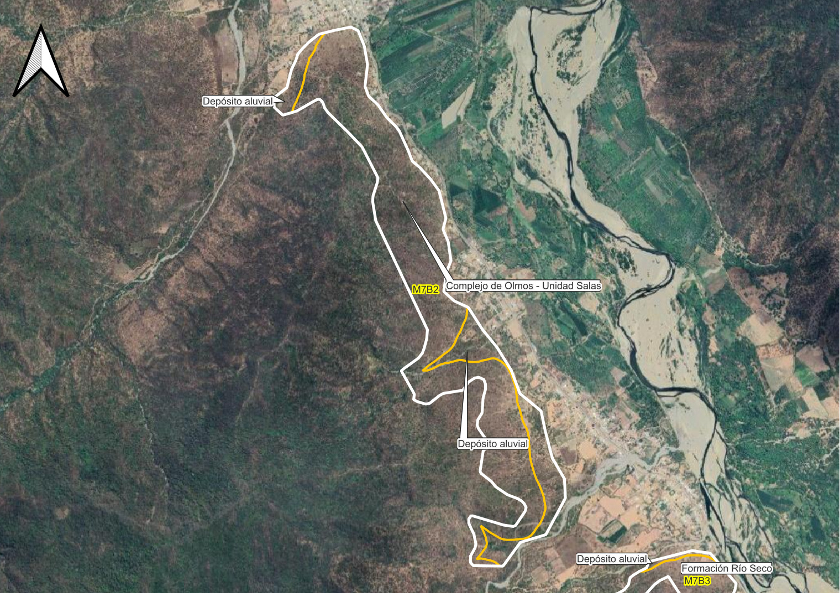
Figura 9.3.5.4. Bloque M7B2 — delimitación de unidades geológicas sobre imagen satelital. Distrito de Salitral, provincia de MORROPÓN. Fuente: elaboración propia sobre Carta Geológica Nacional 1:50,000 (INGEMMET) e imagen satelital de alta resolución.

9.3.5.5. Bloque M7B6
Ficha de caracterización del bloque M7B6.
Código del bloque | M7B6 | Superficie | 91.28 ha
Microcuenca | C1076-Q9581 (Salitral) | N.° de unidades geológicas | 2 (3 polígonos de intersección)
Distrito / Provincia | Salitral / Morropón | Unidad dominante | Formación Río Seco (95.2 %)
ISL-MM | 3.00 — Media | ISL-EH | 2.14 — Baja
MSAVI 2024 | 0.288 | Sistema de referencia | UTM WGS 84 – Zona 17S

Composición litoestratigráfica del bloque M7B6.
Símbolo | Unidad geológica | Tipo / categoría | Litología | Edad | Área (ha) | %
D-rs3 | Formación Río Seco | Metasedimentaria / Formación | Cuarcita | Devónico (Devónico inferior a superior) | 86.90 | 95.2
Qh-al | Depósito aluvial | Sedimento / Depósito | Bloque, grava, limo, arena | Cuaternario (Pleistoceno) | 4.38 | 4.8
TOTAL |  |  |  |  | 91.28 | 100.0

Formación Río Seco (D-rs3). Constituido principalmente por cuarcitas grises en estratos masivos; algunos estratos presentan esquistosidad. Depósito aluvial (Qh-al). Principalmente conos formados al pie de las laderas, compuesto de fragmentos angulosos heterogéneos en una matriz limoarenosa; la mayor parte de éstos sirven como tierra de cultivo y asentamiento de poblados.
Desde el punto de vista de la estabilidad de laderas, los bancos de cuarcitas y areniscas cuarzosas, competentes pero fracturados, condicionan escarpes con desprendimientos y caídas de rocas en los tramos de mayor pendiente; los depósitos cuaternarios inconsolidados, en posición de piedemonte y márgenes de quebrada, aportan el material movilizable en flujos de detritos y son el principal foco de socavamiento lateral durante crecidas. El índice de susceptibilidad litológica del bloque alcanza 3.00 para movimientos en masa (clase media) y 2.14 para erosión hídrica (clase baja), valores que orientan la selección preliminar de las medidas de reducción del riesgo aplicables.
Medidas preliminares recomendadas: protección de márgenes de quebrada con barreras vivas y obras de disipación de energía en los conos de deyección; saneamiento de bloques inestables y cercos vivos al pie de los escarpes de cuarcita.
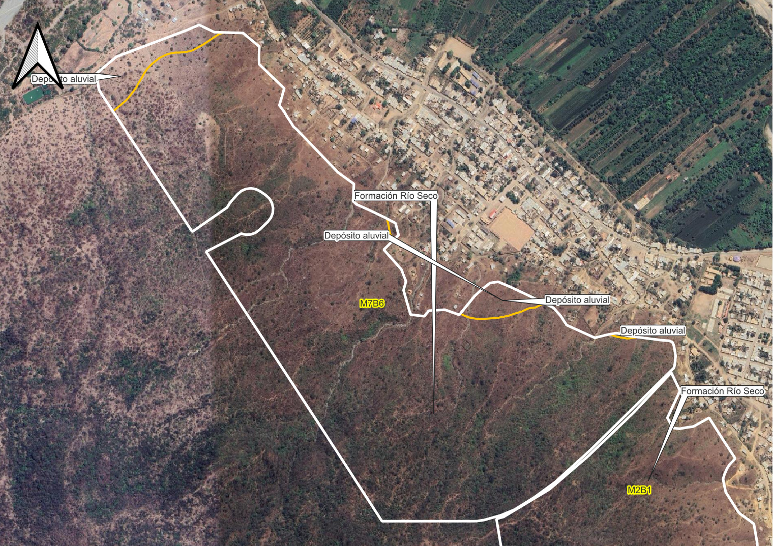
Figura 9.3.5.5. Bloque M7B6 — delimitación de unidades geológicas sobre imagen satelital. Distrito de Salitral, provincia de MORROPÓN. Fuente: elaboración propia sobre Carta Geológica Nacional 1:50,000 (INGEMMET) e imagen satelital de alta resolución.

9.3.5.6. Bloque M2B1
Ficha de caracterización del bloque M2B1.
Código del bloque | M2B1 | Superficie | 81.80 ha
Microcuenca | C1076-Q9584 (Salitral) | N.° de unidades geológicas | 2 (2 polígonos de intersección)
Distrito / Provincia | Salitral / Morropón | Unidad dominante | Formación Río Seco (97.5 %)
ISL-MM | 3.00 — Media | ISL-EH | 2.08 — Baja
MSAVI 2024 | 0.298 | Sistema de referencia | UTM WGS 84 – Zona 17S

Composición litoestratigráfica del bloque M2B1.
Símbolo | Unidad geológica | Tipo / categoría | Litología | Edad | Área (ha) | %
D-rs3 | Formación Río Seco | Metasedimentaria / Formación | Cuarcita | Devónico (Devónico inferior a superior) | 79.72 | 97.5
Qh-al | Depósito aluvial | Sedimento / Depósito | Bloque, grava, limo, arena | Cuaternario (Pleistoceno) | 2.07 | 2.5
TOTAL |  |  |  |  | 81.80 | 100.0

Formación Río Seco (D-rs3). Constituido principalmente por cuarcitas grises en estratos masivos; algunos estratos presentan esquistosidad. Depósito aluvial (Qh-al). Principalmente conos formados al pie de las laderas, compuesto de fragmentos angulosos heterogéneos en una matriz limoarenosa; la mayor parte de éstos sirven como tierra de cultivo y asentamiento de poblados.
Desde el punto de vista de la estabilidad de laderas, los bancos de cuarcitas y areniscas cuarzosas, competentes pero fracturados, condicionan escarpes con desprendimientos y caídas de rocas en los tramos de mayor pendiente; los depósitos cuaternarios inconsolidados, en posición de piedemonte y márgenes de quebrada, aportan el material movilizable en flujos de detritos y son el principal foco de socavamiento lateral durante crecidas. El índice de susceptibilidad litológica del bloque alcanza 3.00 para movimientos en masa (clase media) y 2.08 para erosión hídrica (clase baja), valores que orientan la selección preliminar de las medidas de reducción del riesgo aplicables.
Medidas preliminares recomendadas: protección de márgenes de quebrada con barreras vivas y obras de disipación de energía en los conos de deyección; saneamiento de bloques inestables y cercos vivos al pie de los escarpes de cuarcita.
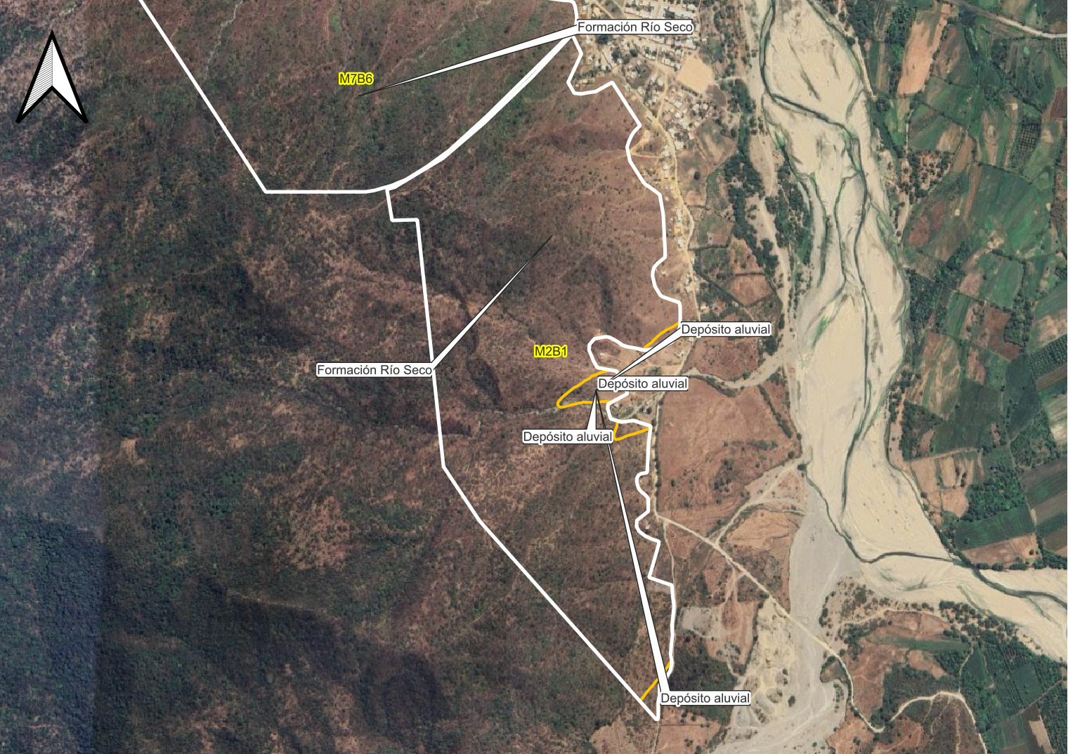
Figura 9.3.5.6. Bloque M2B1 — delimitación de unidades geológicas sobre imagen satelital. Distrito de Salitral, provincia de MORROPÓN. Fuente: elaboración propia sobre Carta Geológica Nacional 1:50,000 (INGEMMET) e imagen satelital de alta resolución.

9.3.5.7. Bloque M3B1
Ficha de caracterización del bloque M3B1.
Código del bloque | M3B1 | Superficie | 80.98 ha
Microcuenca | C1081-Q9582 (Salitral) | N.° de unidades geológicas | 2 (3 polígonos de intersección)
Distrito / Provincia | Salitral / Morropón | Unidad dominante | Complejo de Olmos - Unidad Salinas (96.4 %)
ISL-MM | 4.93 — Muy alta | ISL-EH | 4.04 — Alta
MSAVI 2024 | 0.324 | Sistema de referencia | UTM WGS 84 – Zona 17S

Composición litoestratigráfica del bloque M3B1.
Símbolo | Unidad geológica | Tipo / categoría | Litología | Edad | Área (ha) | %
Oi-sa-fil,esq | Complejo de Olmos - Unidad Salinas | Metamórfica / Unidad | Gneis, esquisto | Ordovícico (Ordovícico inferior) | 78.08 | 96.4
Qh-al | Depósito aluvial | Sedimento / Depósito | Bloque, grava, limo, arena | Cuaternario (Pleistoceno) | 2.91 | 3.6
TOTAL |  |  |  |  | 80.98 | 100.0

Complejo de Olmos - Unidad Salinas (Oi-sa-fil,esq). Facies de gneis, esquistos y micaesquistos con presencia de cuarzo de segregación; metamorfismo regional de bajo grado, con espesores superiores a 1,000 m.
Depósito aluvial (Qh-al). Principalmente conos formados al pie de las laderas, compuesto de fragmentos angulosos heterogéneos en una matriz limoarenosa; la mayor parte de éstos sirven como tierra de cultivo y asentamiento de poblados.
Desde el punto de vista de la estabilidad de laderas, la presencia del basamento metamórfico del Complejo de Olmos introduce una anisotropía penetrativa (foliación y esquistosidad) que constituye la superficie preferencial de rotura para deslizamientos traslacionales, especialmente donde el buzamiento de la foliación es concordante con la pendiente de la ladera; los depósitos cuaternarios inconsolidados, en posición de piedemonte y márgenes de quebrada, aportan el material movilizable en flujos de detritos y son el principal foco de socavamiento lateral durante crecidas. El índice de susceptibilidad litológica del bloque alcanza 4.93 para movimientos en masa (clase muy alta) y 4.04 para erosión hídrica (clase alta), valores que orientan la selección preliminar de las medidas de reducción del riesgo aplicables.
Medidas preliminares recomendadas: terrazas de formación lenta y zanjas de infiltración dispuestas a curvas de nivel, evitando cortes profundos que descalcen la foliación; protección de márgenes de quebrada con barreras vivas y obras de disipación de energía en los conos de deyección.
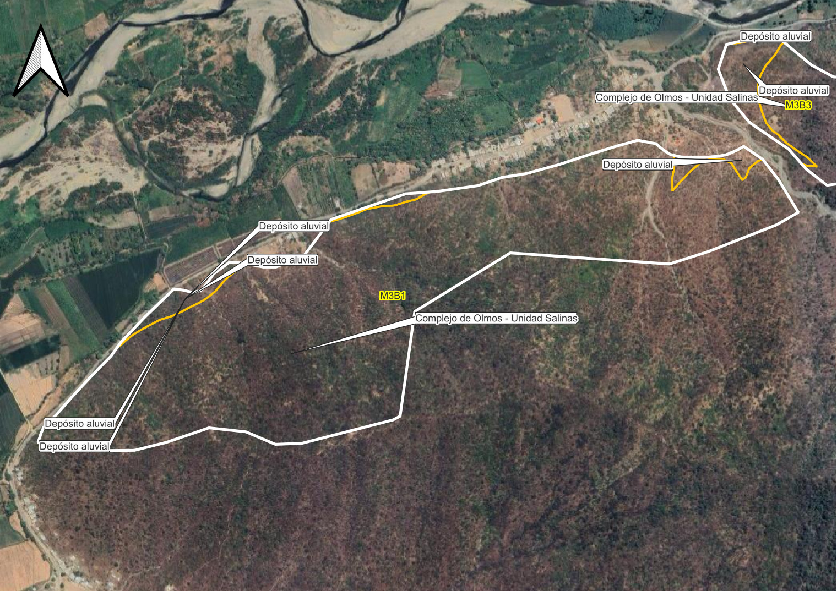
Figura 9.3.5.7. Bloque M3B1 — delimitación de unidades geológicas sobre imagen satelital. Distrito de Salitral, provincia de MORROPÓN. Fuente: elaboración propia sobre Carta Geológica Nacional 1:50,000 (INGEMMET) e imagen satelital de alta resolución.

9.3.5.8. Bloque M7B3
Ficha de caracterización del bloque M7B3.
Código del bloque | M7B3 | Superficie | 65.75 ha
Microcuenca | C1076-Q9581 (Salitral) | N.° de unidades geológicas | 3 (4 polígonos de intersección)
Distrito / Provincia | Salitral / Morropón | Unidad dominante | Formación Río Seco (93.0 %)
ISL-MM | 3.07 — Media | ISL-EH | 2.18 — Baja
MSAVI 2024 | 0.298 | Sistema de referencia | UTM WGS 84 – Zona 17S

Composición litoestratigráfica del bloque M7B3.
Símbolo | Unidad geológica | Tipo / categoría | Litología | Edad | Área (ha) | %
D-rs3 | Formación Río Seco | Metasedimentaria / Formación | Cuarcita | Devónico (Devónico inferior a superior) | 61.12 | 93.0
Qh-al | Depósito aluvial | Sedimento / Depósito | Bloque, grava, limo, arena | Cuaternario (Pleistoceno) | 2.46 | 3.7
Oi-s-pz,fil | Complejo de Olmos - Unidad Salas | Metamórfica / Unidad | Pizarra, filita | Ordovícico (Ordovícico inferior) | 2.16 | 3.3
TOTAL |  |  |  |  | 65.75 | 100.0

Formación Río Seco (D-rs3). Constituido principalmente por cuarcitas grises en estratos masivos; algunos estratos presentan esquistosidad. Depósito aluvial (Qh-al). Principalmente conos formados al pie de las laderas, compuesto de fragmentos angulosos heterogéneos en una matriz limoarenosa; la mayor parte de éstos sirven como tierra de cultivo y asentamiento de poblados.
Complejo de Olmos - Unidad Salas (Oi-s-pz,fil). Facies de pizarras y filitas con bandas de cuarzo de segregación; metamorfismo de bajo grado, espesores superiores a 1,000 m.
Desde el punto de vista de la estabilidad de laderas, la presencia del basamento metamórfico del Complejo de Olmos introduce una anisotropía penetrativa (foliación y esquistosidad) que constituye la superficie preferencial de rotura para deslizamientos traslacionales, especialmente donde el buzamiento de la foliación es concordante con la pendiente de la ladera; los bancos de cuarcitas y areniscas cuarzosas, competentes pero fracturados, condicionan escarpes con desprendimientos y caídas de rocas en los tramos de mayor pendiente; los depósitos cuaternarios inconsolidados, en posición de piedemonte y márgenes de quebrada, aportan el material movilizable en flujos de detritos y son el principal foco de socavamiento lateral durante crecidas. La presencia de 3 unidades geológicas en contacto incrementa la heterogeneidad geomecánica del bloque; los contactos litológicos entre unidades de distinta competencia constituyen zonas de debilidad preferencial. El índice de susceptibilidad litológica del bloque alcanza 3.07 para movimientos en masa (clase media) y 2.18 para erosión hídrica (clase baja), valores que orientan la selección preliminar de las medidas de reducción del riesgo aplicables.
Medidas preliminares recomendadas: terrazas de formación lenta y zanjas de infiltración dispuestas a curvas de nivel, evitando cortes profundos que descalcen la foliación; protección de márgenes de quebrada con barreras vivas y obras de disipación de energía en los conos de deyección; saneamiento de bloques inestables y cercos vivos al pie de los escarpes de cuarcita.
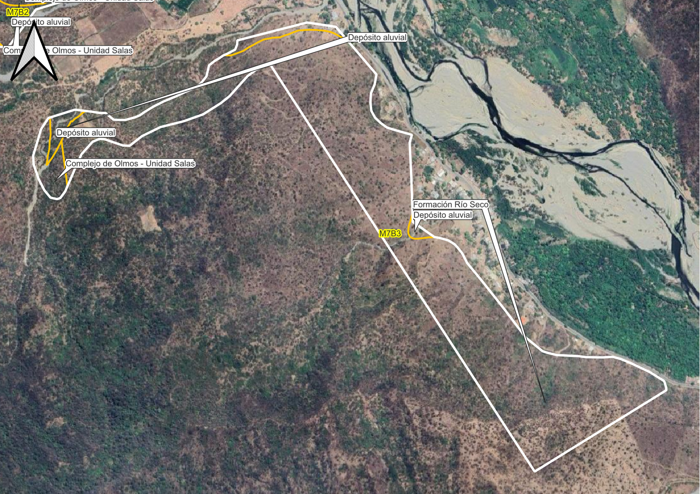
Figura 9.3.5.8. Bloque M7B3 — delimitación de unidades geológicas sobre imagen satelital. Distrito de Salitral, provincia de MORROPÓN. Fuente: elaboración propia sobre Carta Geológica Nacional 1:50,000 (INGEMMET) e imagen satelital de alta resolución.

9.3.5.9. Bloque M2B5
Ficha de caracterización del bloque M2B5.
Código del bloque | M2B5 | Superficie | 30.91 ha
Microcuenca | C1076-Q9584 (Salitral) | N.° de unidades geológicas | 3 (3 polígonos de intersección)
Distrito / Provincia | Salitral / Morropón | Unidad dominante | Complejo de Olmos - Unidad Salas (97.8 %)
ISL-MM | 4.96 — Muy alta | ISL-EH | 4.01 — Alta
MSAVI 2024 | 0.305 | Sistema de referencia | UTM WGS 84 – Zona 17S

Composición litoestratigráfica del bloque M2B5.
Símbolo | Unidad geológica | Tipo / categoría | Litología | Edad | Área (ha) | %
Om-s-pz,fil | Complejo de Olmos - Unidad Salas | Metamórfica / Unidad Metamórfica | Pizarra, filitas | Ordovícico (por convención del símbolo) | 30.22 | 97.8
Q-al14 | Depósito aluvial 1 | Sedimento / Depósito | Gravas, arenas | Cuaternario (por convención del símbolo) | 0.53 | 1.7
Ki-g2 | Grupo Goyllarisquizga | Sedimentaria / Grupo | Arenisca cuarzosa | Cretácico (Cretácico inferior) | 0.16 | 0.5
TOTAL |  |  |  |  | 30.91 | 100.0

Complejo de Olmos - Unidad Salas (Om-s-pz,fil). Pizarras y filitas con esquistosidad marcada, susceptibles de generar suelos residuales arcillosos.
Depósito aluvial 1 (Q-al14). Gravas y arenas de poca compactación, polimícticas, envueltas en una matriz limo-arenosa. Se les ubica en las laderas de los cerros y en las márgenes de los principales ríos.
Grupo Goyllarisquizga (Ki-g2). Areniscas cuarzosas y cuarcitas gris blanquecinas, dispuestas en estratos gruesos de 1 a 2 m. Presentan principalmente laminaciones oblicuas y escasas laminaciones horizontales.
Desde el punto de vista de la estabilidad de laderas, la presencia del basamento metamórfico del complejo de Olmos — Unidad Salas introduce una anisotropía penetrativa (foliación y esquistosidad) que constituye la superficie preferencial de rotura para deslizamientos traslacionales, especialmente donde el buzamiento de la foliación es concordante con la pendiente de la ladera; los bancos de areniscas cuarzosas del grupo Goyllarisquizga, competentes pero fracturados, condicionan escarpes localizados con desprendimientos y caídas de rocas en los tramos de mayor pendiente; los depósitos cuaternarios inconsolidados, en posición de piedemonte y márgenes de quebrada, aportan el material movilizable en flujos de detritos y son el principal foco de socavamiento lateral durante crecidas. La presencia de 3 unidades geológicas en contacto incrementa la heterogeneidad geomecánica del bloque; los contactos litológicos entre unidades de distinta competencia constituyen zonas de debilidad preferencial. El índice de susceptibilidad litológica del bloque alcanza 4.96 para movimientos en masa (clase muy alta) y 4.01 para erosión hídrica (clase alta), valores que orientan la selección preliminar de las medidas de reducción del riesgo aplicables.
Medidas preliminares recomendadas: terrazas de formación lenta y zanjas de infiltración dispuestas a curvas de nivel, evitando cortes profundos que descalcen la foliación; protección de márgenes de quebrada con barreras vivas y obras de disipación de energía en los conos de deyección; saneamiento de bloques inestables y cercos vivos al pie de los escarpes de cuarcita.
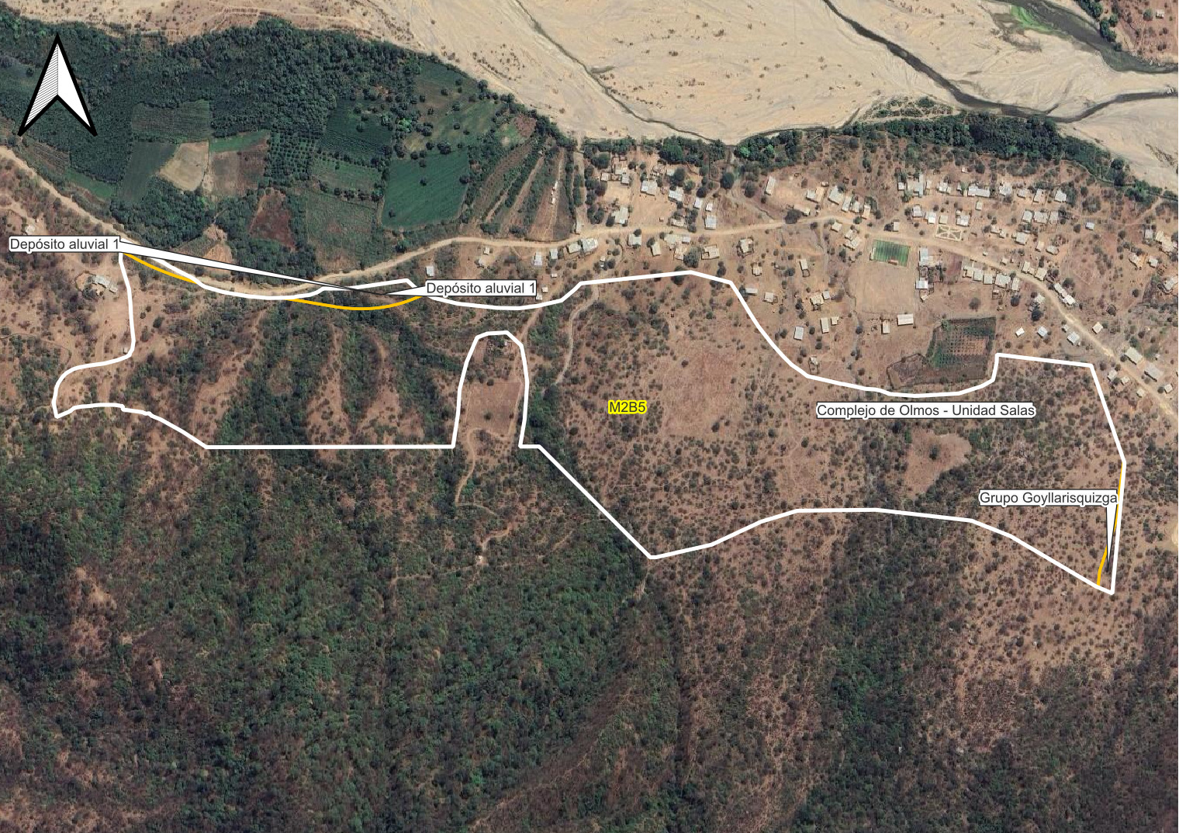
Figura 9.3.5.9. Bloque M2B5 — delimitación de unidades geológicas sobre imagen satelital. Distrito de Salitral, provincia de MORROPÓN. Fuente: elaboración propia sobre Carta Geológica Nacional 1:50,000 (INGEMMET) e imagen satelital de alta resolución.

9.3.6. Distrito de San Juan de Bigote
El distrito de San Juan de Bigote concentra 12 bloques de intervención sobre 1 143.87 ha, equivalentes al 15.6 % de la superficie provincial de bloques. Los bloques se distribuyen en 2 microcuenca(s): C1081-Q9582, C1081-Q9583. La unidad geológica de mayor extensión es «Complejo de Olmos - Unidad Salinas», con 683.35 ha (59.7 % del distrito). El índice de susceptibilidad litológica medio del distrito, ponderado por superficie, alcanza 4.58 para movimientos en masa (clase Muy alta) y 4.21 para erosión hídrica (clase Alta).
Tabla 9.3.6.a. Unidades geológicas presentes en los bloques del distrito de San Juan de Bigote.
Símbolo | Unidad geológica | Litología | Área (ha) | % | ISL-MM
Oi-sa-fil,esq | Complejo de Olmos - Unidad Salinas | Gneis, esquisto | 683.35 | 59.74 | 5
Oi-sa-esq,gn | Complejo de Olmos - Unidad Salinas | Esquisto, gneis | 220.53 | 19.28 | 5
Qh-al | Depósito aluvial | Bloque, grava, limo, arena | 143.76 | 12.57 | 3
Q-al14 | Depósito aluvial 1 | Gravas, arenas | 95.67 | 8.36 | 3
Qh-fl | Depósito fluvial | Conglomerado, arena, limo, arcilla | 0.56 | 0.05 | 3
TOTAL |  |  | 1 143.87 | 100.00

Tabla 9.3.6.b. Síntesis de los bloques de intervención del distrito de San Juan de Bigote.
Bloque | Microcuenca | Área (ha) | N.° unid. | Unidad dominante | ISL-MM | Clase MM | ISL-EH | Clase EH
M3B8 | C1081-Q9582 | 565.58 | 3 | Complejo de Olmos - Unidad Salinas | 4.51 | Muy alta | 4.24 | Alta
M3B7 | C1081-Q9582 | 122.95 | 3 | Complejo de Olmos - Unidad Salinas | 4.85 | Muy alta | 4.08 | Alta
M11B3 | C1081-Q9583 | 106.03 | 2 | Complejo de Olmos - Unidad Salinas | 4.51 | Muy alta | 4.24 | Alta
M3B3 | C1081-Q9582 | 84.83 | 2 | Complejo de Olmos - Unidad Salinas | 4.93 | Muy alta | 4.04 | Alta
87 | C1081-Q9583 | 62.22 | 2 | Complejo de Olmos - Unidad Salinas | 4.39 | Alta | 4.30 | Alta
M3B6 | C1081-Q9582 | 60.35 | 4 | Complejo de Olmos - Unidad Salinas | 4.94 | Muy alta | 4.03 | Alta
M3B5 | C1081-Q9582 | 52.74 | 2 | Complejo de Olmos - Unidad Salinas | 4.93 | Muy alta | 4.03 | Alta
86 | C1081-Q9583 | 30.00 | 2 | Complejo de Olmos - Unidad Salinas | 4.67 | Muy alta | 4.16 | Alta
83 | C1081-Q9583 | 24.34 | 2 | Depósito aluvial 1 | 3.50 | Alta | 4.75 | Muy alta
77 | C1081-Q9583 | 17.82 | 3 | Depósito aluvial 1 | 3.59 | Alta | 4.71 | Muy alta
85 | C1081-Q9583 | 11.91 | 2 | Complejo de Olmos - Unidad Salinas | 4.75 | Muy alta | 4.12 | Alta
84 | C1081-Q9583 | 5.10 | 2 | Depósito aluvial 1 | 3.35 | Media | 4.82 | Muy alta

NOTA: Los bloques 83, 84, 85, 86 y 87 fueron identificados, delimitados y verificados mediante vuelo de dron del 14 de agosto de 2026 e incorporados a la relación de bloques mediante el archivo Bloques V6 (07 de setiembre de 2026). Su caracterización litoestratigráfica se desarrolla en los numerales 9.3.6.8 a 9.3.6.12.

9.3.6.1. Bloque M3B8
Ficha de caracterización del bloque M3B8.
Código del bloque | M3B8 | Superficie | 565.58 ha
Microcuenca | C1081-Q9582 (Bigote) | N.° de unidades geológicas | 3 (6 polígonos de intersección)
Distrito / Provincia | San Juan de Bigote / Morropón | Unidad dominante | Complejo de Olmos - Unidad Salinas (75.7 %)
ISL-MM | 4.51 — Muy alta | ISL-EH | 4.24 — Alta
MSAVI 2024 | 0.293 | Sistema de referencia | UTM WGS 84 – Zona 17S

Composición litoestratigráfica del bloque M3B8.
Símbolo | Unidad geológica | Tipo / categoría | Litología | Edad | Área (ha) | %
Oi-sa-fil,esq | Complejo de Olmos - Unidad Salinas | Metamórfica / Unidad | Gneis, esquisto | Ordovícico (Ordovícico inferior) | 428.00 | 75.7
Qh-al | Depósito aluvial | Sedimento / Depósito | Bloque, grava, limo, arena | Cuaternario (Pleistoceno) | 137.03 | 24.2
Qh-fl | Depósito fluvial | Sedimento / Depósito | Conglomerado, arena, limo, arcilla | Cuaternario (Pleistoceno) | 0.56 | 0.1
TOTAL |  |  |  |  | 565.58 | 100.0

Complejo de Olmos - Unidad Salinas (Oi-sa-fil,esq). Facies de gneis, esquistos y micaesquistos con presencia de cuarzo de segregación; metamorfismo regional de bajo grado, con espesores superiores a 1,000 m.
Depósito aluvial (Qh-al). Principalmente conos formados al pie de las laderas, compuesto de fragmentos angulosos heterogéneos en una matriz limoarenosa; la mayor parte de éstos sirven como tierra de cultivo y asentamiento de poblados.
Depósito fluvial (Qh-fl). Conglomerados con clastos redondeados de composición polimíctica, generalmente imbricados; arenas sueltas y limos. Se presentan en márgenes de ríos formando terrazas y pequeñas islillas.
Desde el punto de vista de la estabilidad de laderas, la presencia del basamento metamórfico del Complejo de Olmos introduce una anisotropía penetrativa (foliación y esquistosidad) que constituye la superficie preferencial de rotura para deslizamientos traslacionales, especialmente donde el buzamiento de la foliación es concordante con la pendiente de la ladera; los depósitos cuaternarios inconsolidados, en posición de piedemonte y márgenes de quebrada, aportan el material movilizable en flujos de detritos y son el principal foco de socavamiento lateral durante crecidas. La presencia de 3 unidades geológicas en contacto incrementa la heterogeneidad geomecánica del bloque; los contactos litológicos entre unidades de distinta competencia constituyen zonas de debilidad preferencial. El índice de susceptibilidad litológica del bloque alcanza 4.51 para movimientos en masa (clase muy alta) y 4.24 para erosión hídrica (clase alta), valores que orientan la selección preliminar de las medidas de reducción del riesgo aplicables.
Medidas preliminares recomendadas: terrazas de formación lenta y zanjas de infiltración dispuestas a curvas de nivel, evitando cortes profundos que descalcen la foliación; protección de márgenes de quebrada con barreras vivas y obras de disipación de energía en los conos de deyección.
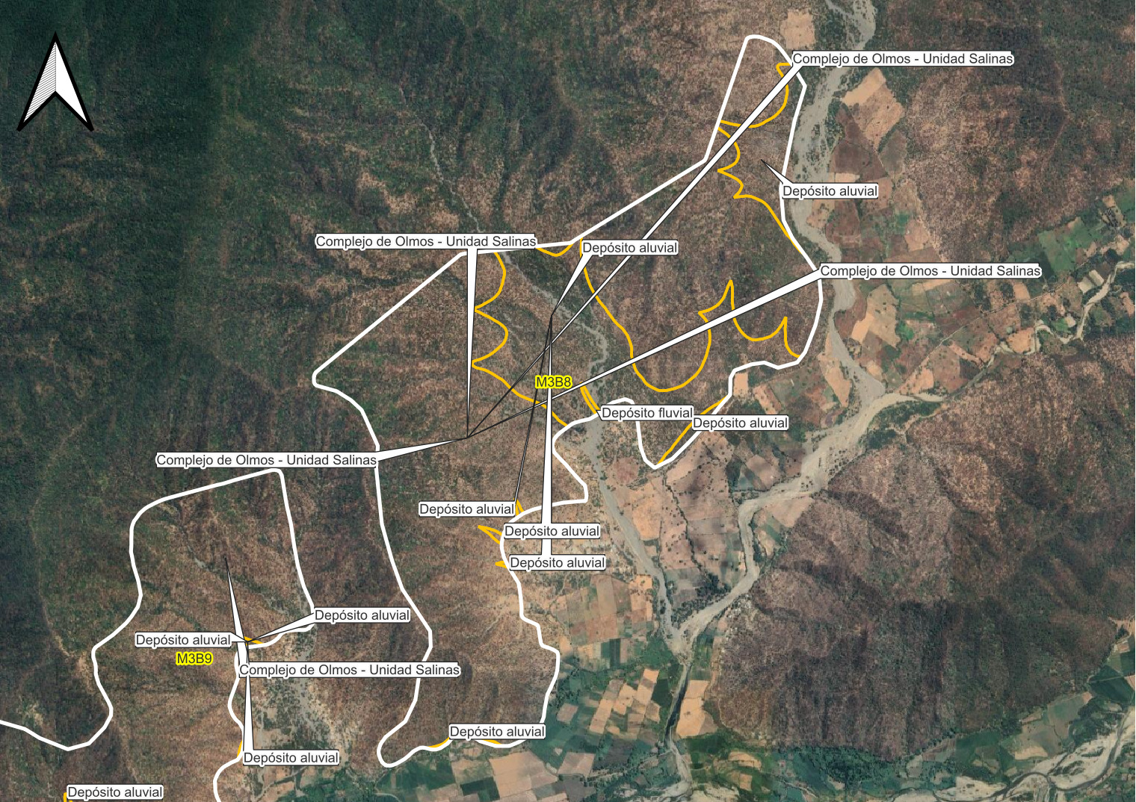
Figura 9.3.6.1. Bloque M3B8 — delimitación de unidades geológicas sobre imagen satelital. Distrito de San Juan de Bigote, provincia de MORROPÓN. Fuente: elaboración propia sobre Carta Geológica Nacional 1:50,000 (INGEMMET) e imagen satelital de alta resolución.

9.3.6.2. Bloque M3B7
Ficha de caracterización del bloque M3B7.
Código del bloque | M3B7 | Superficie | 122.95 ha
Microcuenca | C1081-Q9582 (Bigote) | N.° de unidades geológicas | 3 (3 polígonos de intersección)
Distrito / Provincia | San Juan de Bigote / Morropón | Unidad dominante | Complejo de Olmos - Unidad Salinas (57.3 %)
ISL-MM | 4.85 — Muy alta | ISL-EH | 4.08 — Alta
MSAVI 2024 | 0.371 | Sistema de referencia | UTM WGS 84 – Zona 17S

Composición litoestratigráfica del bloque M3B7.
Símbolo | Unidad geológica | Tipo / categoría | Litología | Edad | Área (ha) | %
Oi-sa-fil,esq | Complejo de Olmos - Unidad Salinas | Metamórfica / Unidad | Gneis, esquisto | Ordovícico (Ordovícico inferior) | 70.39 | 57.3
Oi-sa-esq,gn | Complejo de Olmos - Unidad Salinas | Metamórfica / Unidad Metamórfica | Esquisto, gneis | Ordovícico (por convención del símbolo) | 43.11 | 35.1
Q-al14 | Depósito aluvial 1 | Sedimento / Depósito | Gravas, arenas | Cuaternario (por convención del símbolo) | 9.44 | 7.7
TOTAL |  |  |  |  | 122.95 | 100.0

Complejo de Olmos - Unidad Salinas (Oi-sa-fil,esq). Facies de gneis, esquistos y micaesquistos con presencia de cuarzo de segregación; metamorfismo regional de bajo grado, con espesores superiores a 1,000 m.
Complejo de Olmos - Unidad Salinas (Oi-sa-esq,gn). Secuencia de esquistos y gneises del basamento metamórfico, con foliación penetrativa bien desarrollada.
Depósito aluvial 1 (Q-al14). Gravas y arenas de poca compactación, polimícticas, envueltas en una matriz limo-arenosa. Se les ubica en las laderas de los cerros y en las márgenes de los principales ríos.
Desde el punto de vista de la estabilidad de laderas, la presencia del basamento metamórfico del Complejo de Olmos introduce una anisotropía penetrativa (foliación y esquistosidad) que constituye la superficie preferencial de rotura para deslizamientos traslacionales, especialmente donde el buzamiento de la foliación es concordante con la pendiente de la ladera; los depósitos cuaternarios inconsolidados, en posición de piedemonte y márgenes de quebrada, aportan el material movilizable en flujos de detritos y son el principal foco de socavamiento lateral durante crecidas. La presencia de 3 unidades geológicas en contacto incrementa la heterogeneidad geomecánica del bloque; los contactos litológicos entre unidades de distinta competencia constituyen zonas de debilidad preferencial. El índice de susceptibilidad litológica del bloque alcanza 4.85 para movimientos en masa (clase muy alta) y 4.08 para erosión hídrica (clase alta), valores que orientan la selección preliminar de las medidas de reducción del riesgo aplicables.
Medidas preliminares recomendadas: terrazas de formación lenta y zanjas de infiltración dispuestas a curvas de nivel, evitando cortes profundos que descalcen la foliación; protección de márgenes de quebrada con barreras vivas y obras de disipación de energía en los conos de deyección.
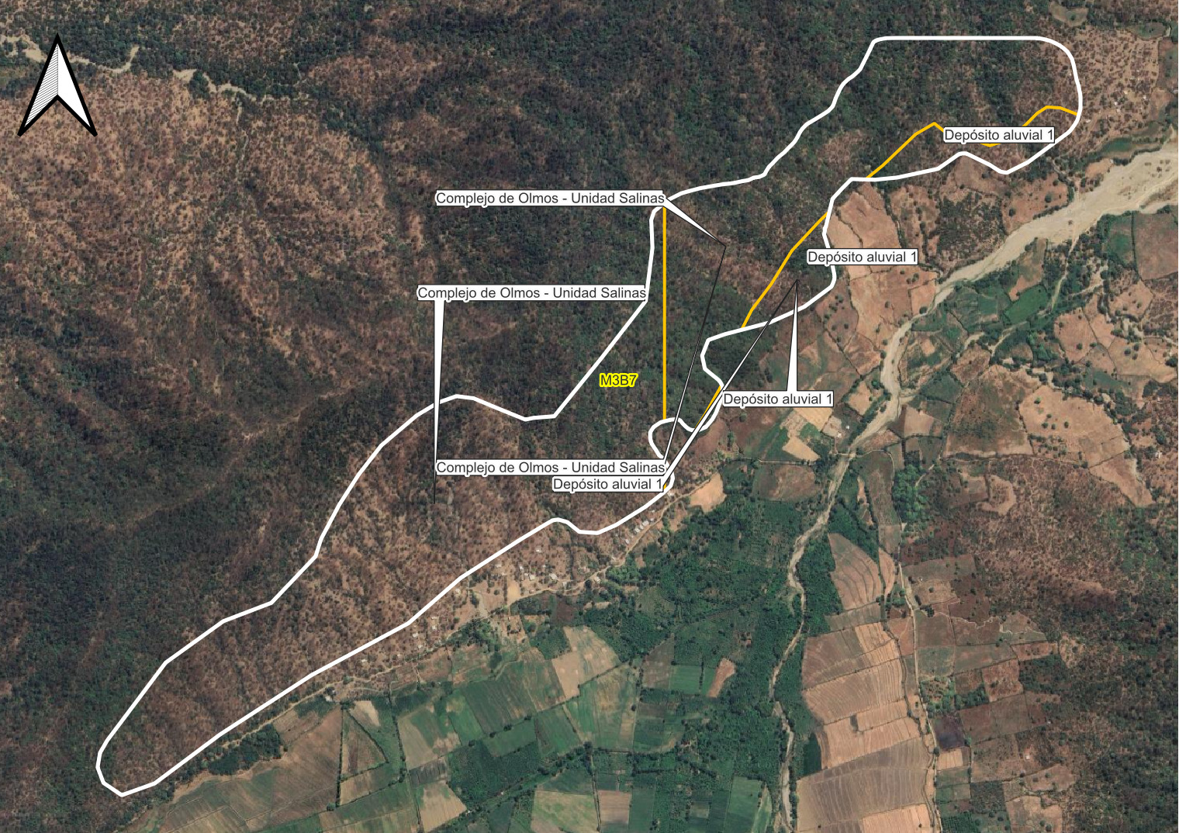
Figura 9.3.6.2. Bloque M3B7 — delimitación de unidades geológicas sobre imagen satelital. Distrito de San Juan de Bigote, provincia de MORROPÓN. Fuente: elaboración propia sobre Carta Geológica Nacional 1:50,000 (INGEMMET) e imagen satelital de alta resolución.

9.3.6.3. Bloque M11B3
Ficha de caracterización del bloque M11B3.
Código del bloque | M11B3 | Superficie | 106.03 ha
Microcuenca | C1081-Q9583 (Bigote) | N.° de unidades geológicas | 2 (2 polígonos de intersección)
Distrito / Provincia | San Juan de Bigote / Morropón | Unidad dominante | Complejo de Olmos - Unidad Salinas (75.6 %)
ISL-MM | 4.51 — Muy alta | ISL-EH | 4.24 — Alta
MSAVI 2024 | 0.396 | Sistema de referencia | UTM WGS 84 – Zona 17S

Composición litoestratigráfica del bloque M11B3.
Símbolo | Unidad geológica | Tipo / categoría | Litología | Edad | Área (ha) | %
Oi-sa-esq,gn | Complejo de Olmos - Unidad Salinas | Metamórfica / Unidad Metamórfica | Esquisto, gneis | Ordovícico (por convención del símbolo) | 80.13 | 75.6
Q-al14 | Depósito aluvial 1 | Sedimento / Depósito | Gravas, arenas | Cuaternario (por convención del símbolo) | 25.89 | 24.4
TOTAL |  |  |  |  | 106.03 | 100.0

Complejo de Olmos - Unidad Salinas (Oi-sa-esq,gn). Secuencia de esquistos y gneises del basamento metamórfico, con foliación penetrativa bien desarrollada.
Depósito aluvial 1 (Q-al14). Gravas y arenas de poca compactación, polimícticas, envueltas en una matriz limo-arenosa. Se les ubica en las laderas de los cerros y en las márgenes de los principales ríos.
Desde el punto de vista de la estabilidad de laderas, la presencia del basamento metamórfico del Complejo de Olmos introduce una anisotropía penetrativa (foliación y esquistosidad) que constituye la superficie preferencial de rotura para deslizamientos traslacionales, especialmente donde el buzamiento de la foliación es concordante con la pendiente de la ladera; los depósitos cuaternarios inconsolidados, en posición de piedemonte y márgenes de quebrada, aportan el material movilizable en flujos de detritos y son el principal foco de socavamiento lateral durante crecidas. El índice de susceptibilidad litológica del bloque alcanza 4.51 para movimientos en masa (clase muy alta) y 4.24 para erosión hídrica (clase alta), valores que orientan la selección preliminar de las medidas de reducción del riesgo aplicables.
Medidas preliminares recomendadas: terrazas de formación lenta y zanjas de infiltración dispuestas a curvas de nivel, evitando cortes profundos que descalcen la foliación; protección de márgenes de quebrada con barreras vivas y obras de disipación de energía en los conos de deyección.
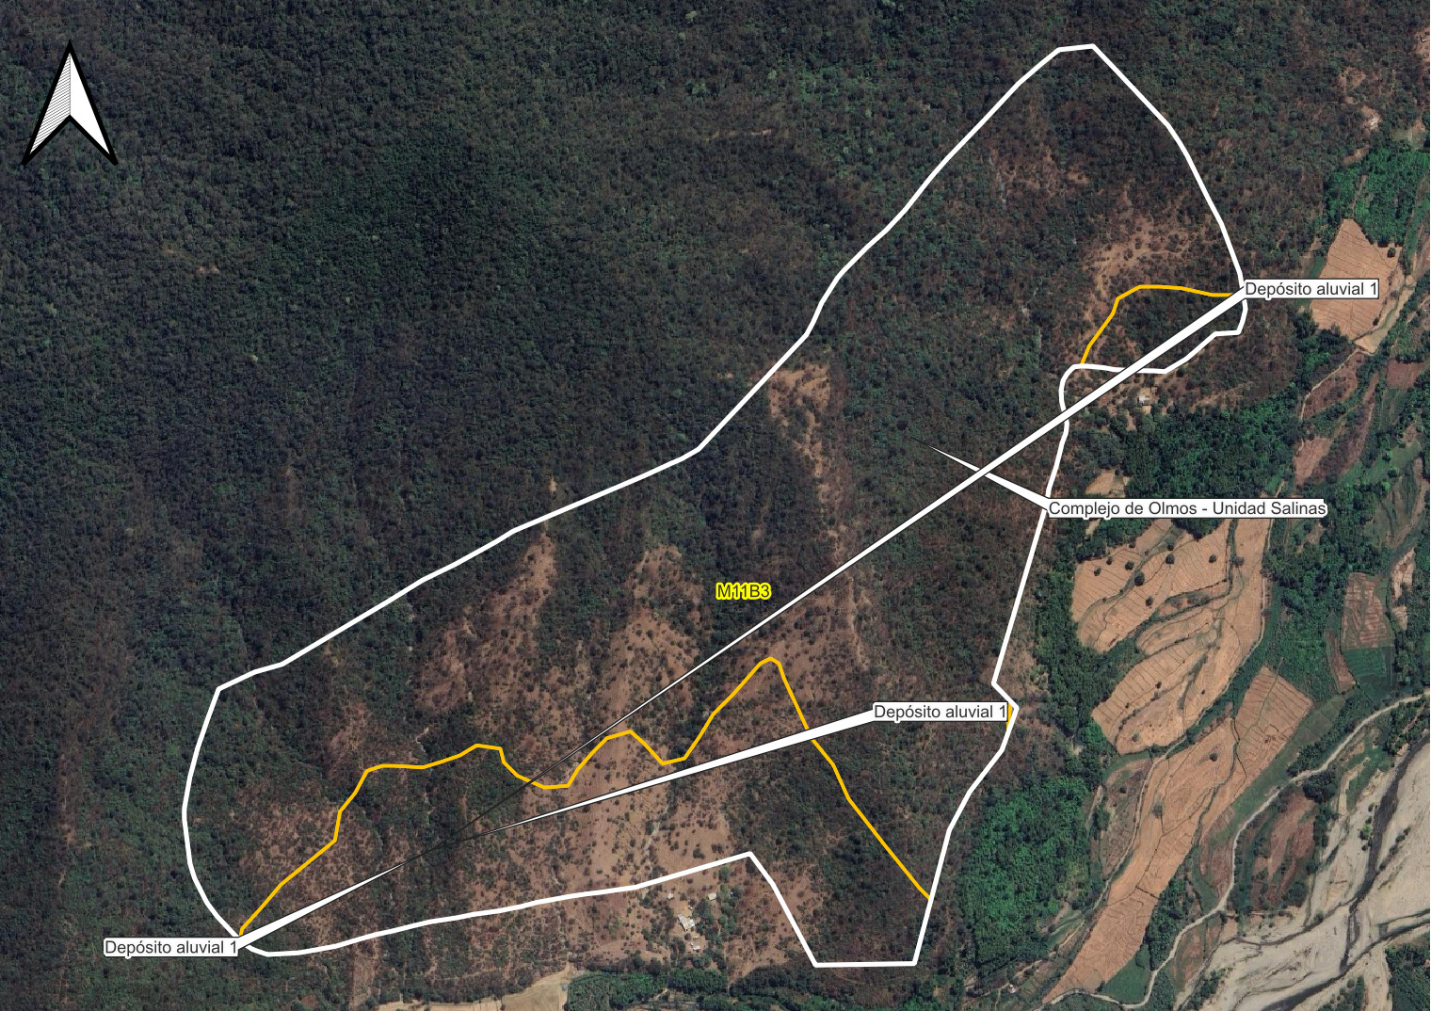
Figura 9.3.6.3. Bloque M11B3 — delimitación de unidades geológicas sobre imagen satelital. Distrito de San Juan de Bigote, provincia de MORROPÓN. Fuente: elaboración propia sobre Carta Geológica Nacional 1:50,000 (INGEMMET) e imagen satelital de alta resolución.

9.3.6.4. Bloque M3B3
Ficha de caracterización del bloque M3B3.
Código del bloque | M3B3 | Superficie | 84.83 ha
Microcuenca | C1081-Q9582 (Bigote) | N.° de unidades geológicas | 2 (3 polígonos de intersección)
Distrito / Provincia | San Juan de Bigote / Morropón | Unidad dominante | Complejo de Olmos - Unidad Salinas (96.3 %)
ISL-MM | 4.93 — Muy alta | ISL-EH | 4.04 — Alta
MSAVI 2024 | 0.298 | Sistema de referencia | UTM WGS 84 – Zona 17S

Composición litoestratigráfica del bloque M3B3.
Símbolo | Unidad geológica | Tipo / categoría | Litología | Edad | Área (ha) | %
Oi-sa-fil,esq | Complejo de Olmos - Unidad Salinas | Metamórfica / Unidad | Gneis, esquisto | Ordovícico (Ordovícico inferior) | 81.72 | 96.3
Qh-al | Depósito aluvial | Sedimento / Depósito | Bloque, grava, limo, arena | Cuaternario (Pleistoceno) | 3.11 | 3.7
TOTAL |  |  |  |  | 84.83 | 100.0

Complejo de Olmos - Unidad Salinas (Oi-sa-fil,esq). Facies de gneis, esquistos y micaesquistos con presencia de cuarzo de segregación; metamorfismo regional de bajo grado, con espesores superiores a 1,000 m.
Depósito aluvial (Qh-al). Principalmente conos formados al pie de las laderas, compuesto de fragmentos angulosos heterogéneos en una matriz limoarenosa; la mayor parte de éstos sirven como tierra de cultivo y asentamiento de poblados.
Desde el punto de vista de la estabilidad de laderas, la presencia del basamento metamórfico del Complejo de Olmos introduce una anisotropía penetrativa (foliación y esquistosidad) que constituye la superficie preferencial de rotura para deslizamientos traslacionales, especialmente donde el buzamiento de la foliación es concordante con la pendiente de la ladera; los depósitos cuaternarios inconsolidados, en posición de piedemonte y márgenes de quebrada, aportan el material movilizable en flujos de detritos y son el principal foco de socavamiento lateral durante crecidas. El índice de susceptibilidad litológica del bloque alcanza 4.93 para movimientos en masa (clase muy alta) y 4.04 para erosión hídrica (clase alta), valores que orientan la selección preliminar de las medidas de reducción del riesgo aplicables.
Medidas preliminares recomendadas: terrazas de formación lenta y zanjas de infiltración dispuestas a curvas de nivel, evitando cortes profundos que descalcen la foliación; protección de márgenes de quebrada con barreras vivas y obras de disipación de energía en los conos de deyección.
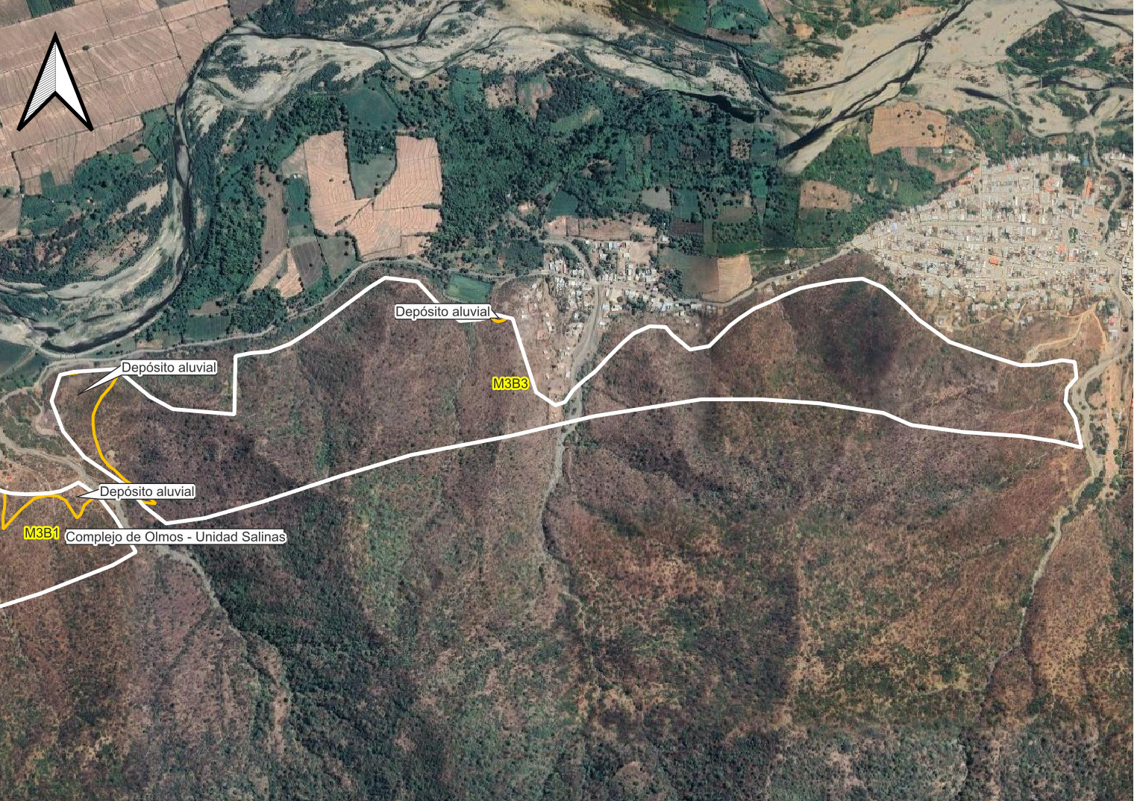
Figura 9.3.6.4. Bloque M3B3 — delimitación de unidades geológicas sobre imagen satelital. Distrito de San Juan de Bigote, provincia de MORROPÓN. Fuente: elaboración propia sobre Carta Geológica Nacional 1:50,000 (INGEMMET) e imagen satelital de alta resolución.

9.3.6.5. Bloque M3B6
Ficha de caracterización del bloque M3B6.
Código del bloque | M3B6 | Superficie | 60.35 ha
Microcuenca | C1081-Q9582 (Bigote) | N.° de unidades geológicas | 4 (4 polígonos de intersección)
Distrito / Provincia | San Juan de Bigote / Morropón | Unidad dominante | Complejo de Olmos - Unidad Salinas (83.3 %)
ISL-MM | 4.94 — Muy alta | ISL-EH | 4.03 — Alta
MSAVI 2024 | 0.343 | Sistema de referencia | UTM WGS 84 – Zona 17S

Composición litoestratigráfica del bloque M3B6.
Símbolo | Unidad geológica | Tipo / categoría | Litología | Edad | Área (ha) | %
Oi-sa-fil,esq | Complejo de Olmos - Unidad Salinas | Metamórfica / Unidad | Gneis, esquisto | Ordovícico (Ordovícico inferior) | 50.26 | 83.3
Oi-sa-esq,gn | Complejo de Olmos - Unidad Salinas | Metamórfica / Unidad Metamórfica | Esquisto, gneis | Ordovícico (por convención del símbolo) | 8.14 | 13.5
Qh-al | Depósito aluvial | Sedimento / Depósito | Bloque, grava, limo, arena | Cuaternario (Pleistoceno) | 1.82 | 3.0
Q-al14 | Depósito aluvial 1 | Sedimento / Depósito | Gravas, arenas | Cuaternario (por convención del símbolo) | 0.14 | 0.2
TOTAL |  |  |  |  | 60.35 | 100.0

Complejo de Olmos - Unidad Salinas (Oi-sa-fil,esq). Facies de gneis, esquistos y micaesquistos con presencia de cuarzo de segregación; metamorfismo regional de bajo grado, con espesores superiores a 1,000 m.
Complejo de Olmos - Unidad Salinas (Oi-sa-esq,gn). Secuencia de esquistos y gneises del basamento metamórfico, con foliación penetrativa bien desarrollada.
Depósito aluvial (Qh-al). Principalmente conos formados al pie de las laderas, compuesto de fragmentos angulosos heterogéneos en una matriz limoarenosa; la mayor parte de éstos sirven como tierra de cultivo y asentamiento de poblados.
Depósito aluvial 1 (Q-al14). Gravas y arenas de poca compactación, polimícticas, envueltas en una matriz limo-arenosa. Se les ubica en las laderas de los cerros y en las márgenes de los principales ríos.
Desde el punto de vista de la estabilidad de laderas, la presencia del basamento metamórfico del Complejo de Olmos introduce una anisotropía penetrativa (foliación y esquistosidad) que constituye la superficie preferencial de rotura para deslizamientos traslacionales, especialmente donde el buzamiento de la foliación es concordante con la pendiente de la ladera; los depósitos cuaternarios inconsolidados, en posición de piedemonte y márgenes de quebrada, aportan el material movilizable en flujos de detritos y son el principal foco de socavamiento lateral durante crecidas. La presencia de 4 unidades geológicas en contacto incrementa la heterogeneidad geomecánica del bloque; los contactos litológicos entre unidades de distinta competencia constituyen zonas de debilidad preferencial. El índice de susceptibilidad litológica del bloque alcanza 4.94 para movimientos en masa (clase muy alta) y 4.03 para erosión hídrica (clase alta), valores que orientan la selección preliminar de las medidas de reducción del riesgo aplicables.
Medidas preliminares recomendadas: terrazas de formación lenta y zanjas de infiltración dispuestas a curvas de nivel, evitando cortes profundos que descalcen la foliación; protección de márgenes de quebrada con barreras vivas y obras de disipación de energía en los conos de deyección.
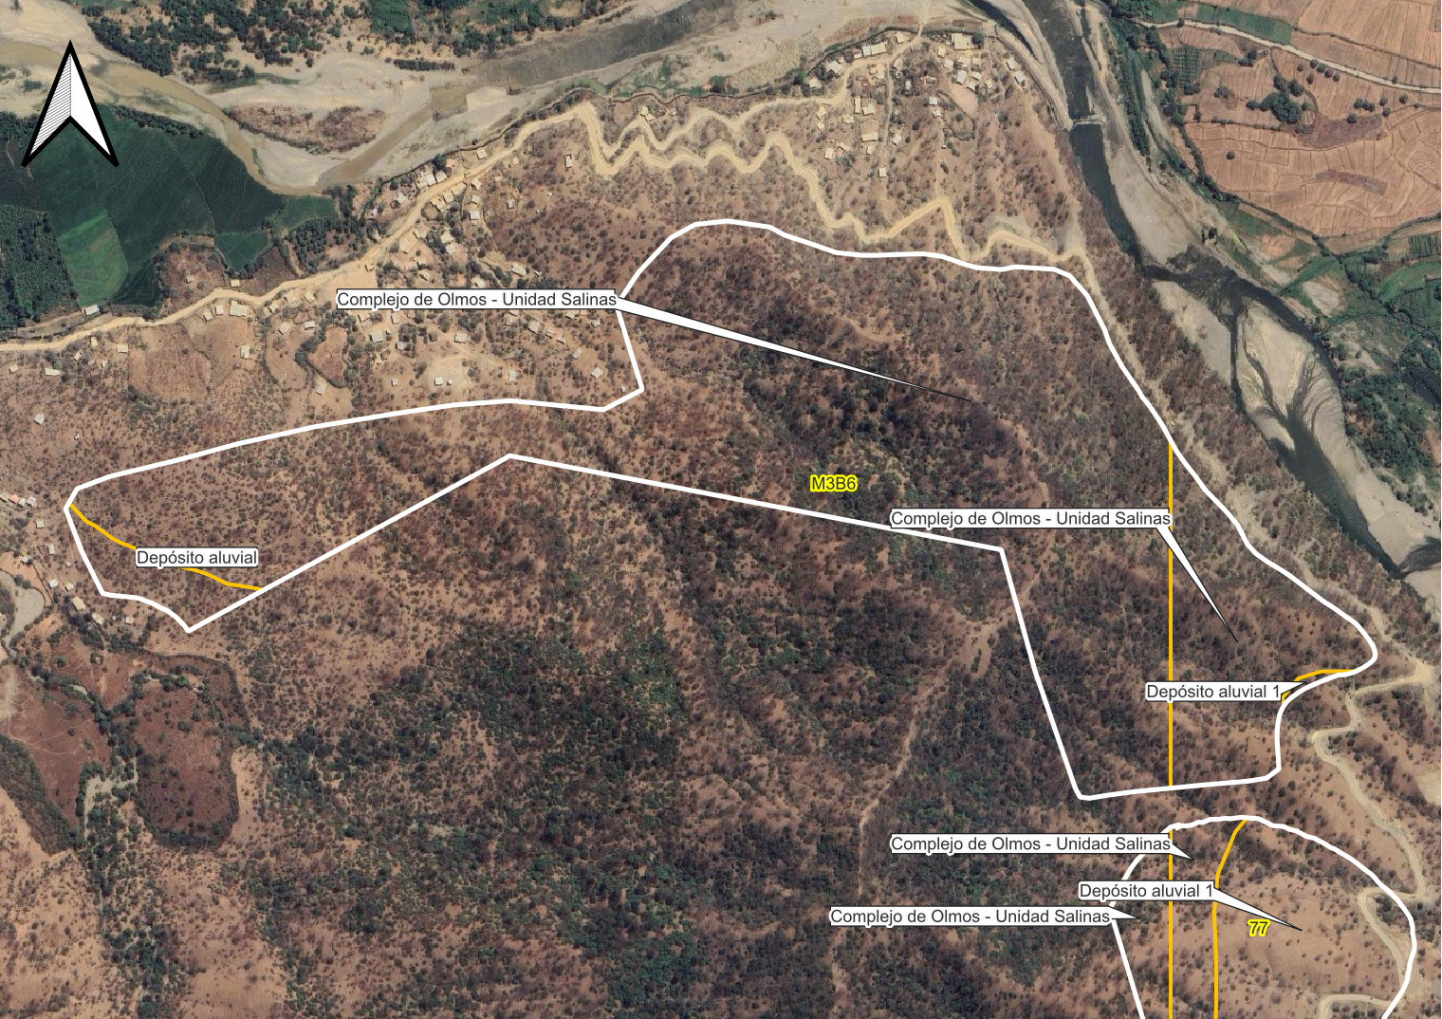
Figura 9.3.6.5. Bloque M3B6 — delimitación de unidades geológicas sobre imagen satelital. Distrito de San Juan de Bigote, provincia de MORROPÓN. Fuente: elaboración propia sobre Carta Geológica Nacional 1:50,000 (INGEMMET) e imagen satelital de alta resolución.

9.3.6.6. Bloque M3B5
Ficha de caracterización del bloque M3B5.
Código del bloque | M3B5 | Superficie | 52.74 ha
Microcuenca | C1081-Q9582 (Bigote) | N.° de unidades geológicas | 2 (2 polígonos de intersección)
Distrito / Provincia | San Juan de Bigote / Morropón | Unidad dominante | Complejo de Olmos - Unidad Salinas (96.6 %) Atributo Valor Atributo Valor
ISL-MM | 4.93 — Muy alta | ISL-EH | 4.03 — Alta
MSAVI 2024 | 0.283 | Sistema de referencia | UTM WGS 84 – Zona 17S

Composición litoestratigráfica del bloque M3B5.
Símbolo | Unidad geológica | Tipo / categoría | Litología | Edad | Área (ha) | %
Oi-sa-fil,esq | Complejo de Olmos - Unidad Salinas | Metamórfica / Unidad | Gneis, esquisto | Ordovícico (Ordovícico inferior) | 50.94 | 96.6
Qh-al | Depósito aluvial | Sedimento / Depósito | Bloque, grava, limo, arena | Cuaternario (Pleistoceno) | 1.80 | 3.4
TOTAL |  |  |  |  | 52.74 | 100.0

Complejo de Olmos - Unidad Salinas (Oi-sa-fil,esq). Facies de gneis, esquistos y micaesquistos con presencia de cuarzo de segregación; metamorfismo regional de bajo grado, con espesores superiores a 1,000 m.
Depósito aluvial (Qh-al). Principalmente conos formados al pie de las laderas, compuesto de fragmentos angulosos heterogéneos en una matriz limoarenosa; la mayor parte de éstos sirven como tierra de cultivo y asentamiento de poblados.
Desde el punto de vista de la estabilidad de laderas, la presencia del basamento metamórfico del Complejo de Olmos introduce una anisotropía penetrativa (foliación y esquistosidad) que constituye la superficie preferencial de rotura para deslizamientos traslacionales, especialmente donde el buzamiento de la foliación es concordante con la pendiente de la ladera; los depósitos cuaternarios inconsolidados, en posición de piedemonte y márgenes de quebrada, aportan el material movilizable en flujos de detritos y son el principal foco de socavamiento lateral durante crecidas. El índice de susceptibilidad litológica del bloque alcanza 4.93 para movimientos en masa (clase muy alta) y 4.03 para erosión hídrica (clase alta), valores que orientan la selección preliminar de las medidas de reducción del riesgo aplicables.
Medidas preliminares recomendadas: terrazas de formación lenta y zanjas de infiltración dispuestas a curvas de nivel, evitando cortes profundos que descalcen la foliación; protección de márgenes de quebrada con barreras vivas y obras de disipación de energía en los conos de deyección.
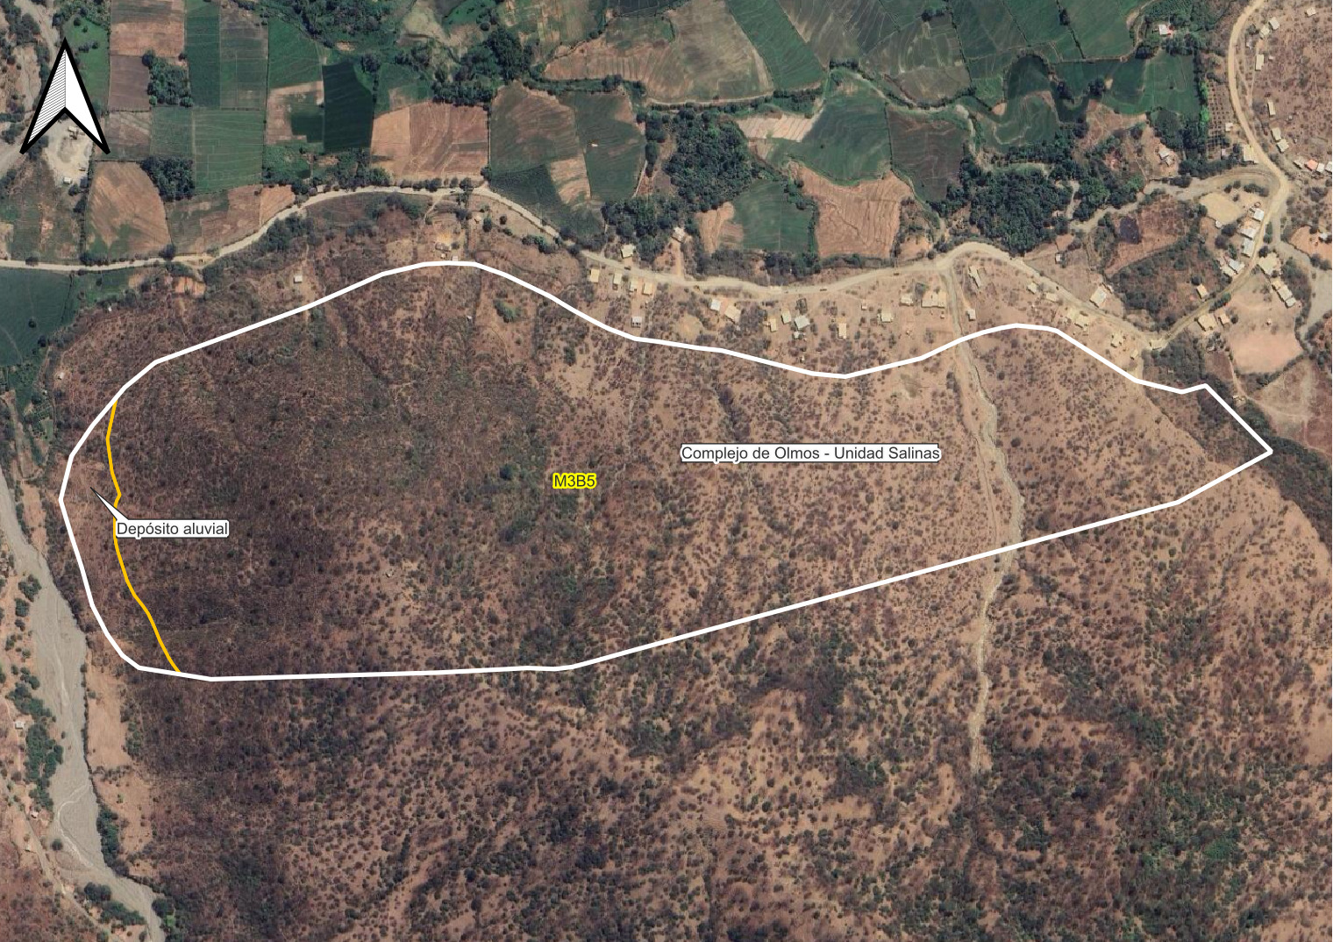
Figura 9.3.6.6. Bloque M3B5 — delimitación de unidades geológicas sobre imagen satelital. Distrito de San Juan de Bigote, provincia de MORROPÓN. Fuente: elaboración propia sobre Carta Geológica Nacional 1:50,000 (INGEMMET) e imagen satelital de alta resolución.

9.3.6.7. Bloque 77
Ficha de caracterización del bloque 77.
Código del bloque | 77 | Superficie | 17.82 ha
Microcuenca | C1081-Q9583 (Bigote) | N.° de unidades geológicas | 3 (3 polígonos de intersección)
Distrito / Provincia | San Juan de Bigote / Morropón | Unidad dominante | Depósito aluvial 1 (70.7 %)
ISL-MM | 3.59 — Alta | ISL-EH | 4.71 — Muy alta
MSAVI 2024 | 0.272 | Sistema de referencia | UTM WGS 84 – Zona 17S

Composición litoestratigráfica del bloque 77.
Símbolo | Unidad geológica | Tipo / categoría | Litología | Edad | Área (ha) | %
Q-al14 | Depósito aluvial 1 | Sedimento / Depósito | Gravas, arenas | Cuaternario (por convención del símbolo) | 12.59 | 70.7
Oi-sa-esq,gn | Complejo de Olmos - Unidad Salinas | Metamórfica / Unidad Metamórfica | Esquisto, gneis | Ordovícico (por convención del símbolo) | 3.18 | 17.8
Oi-sa-fil,esq | Complejo de Olmos - Unidad Salinas | Metamórfica / Unidad | Gneis, esquisto | Ordovícico (Ordovícico inferior) | 2.05 | 11.5
TOTAL |  |  |  |  | 17.82 | 100.0

Depósito aluvial 1 (Q-al14). Gravas y arenas de poca compactación, polimícticas, envueltas en una matriz limo-arenosa. Se les ubica en las laderas de los cerros y en las márgenes de los principales ríos.
Complejo de Olmos - Unidad Salinas (Oi-sa-esq,gn). Secuencia de esquistos y gneises del basamento metamórfico, con foliación penetrativa bien desarrollada.
Complejo de Olmos - Unidad Salinas (Oi-sa-fil,esq). Facies de gneis, esquistos y micaesquistos con presencia de cuarzo de segregación; metamorfismo regional de bajo grado, con espesores superiores a 1,000 m.
Desde el punto de vista de la estabilidad de laderas, la presencia del basamento metamórfico del Complejo de Olmos introduce una anisotropía penetrativa (foliación y esquistosidad) que constituye la superficie preferencial de rotura para deslizamientos traslacionales, especialmente donde el buzamiento de la foliación es concordante con la pendiente de la ladera; los depósitos cuaternarios inconsolidados, en posición de piedemonte y márgenes de quebrada, aportan el material movilizable en flujos de detritos y son el principal foco de socavamiento lateral durante crecidas. La presencia de 3 unidades geológicas en contacto incrementa la heterogeneidad geomecánica del bloque; los contactos litológicos entre unidades de distinta competencia constituyen zonas de debilidad preferencial. El índice de susceptibilidad litológica del bloque alcanza 3.59 para movimientos en masa (clase alta) y 4.71 para erosión hídrica (clase muy alta), valores que orientan la selección preliminar de las medidas de reducción del riesgo aplicables.
Medidas preliminares recomendadas: terrazas de formación lenta y zanjas de infiltración dispuestas a curvas de nivel, evitando cortes profundos que descalcen la foliación; protección de márgenes de quebrada con barreras vivas y obras de disipación de energía en los conos de deyección.
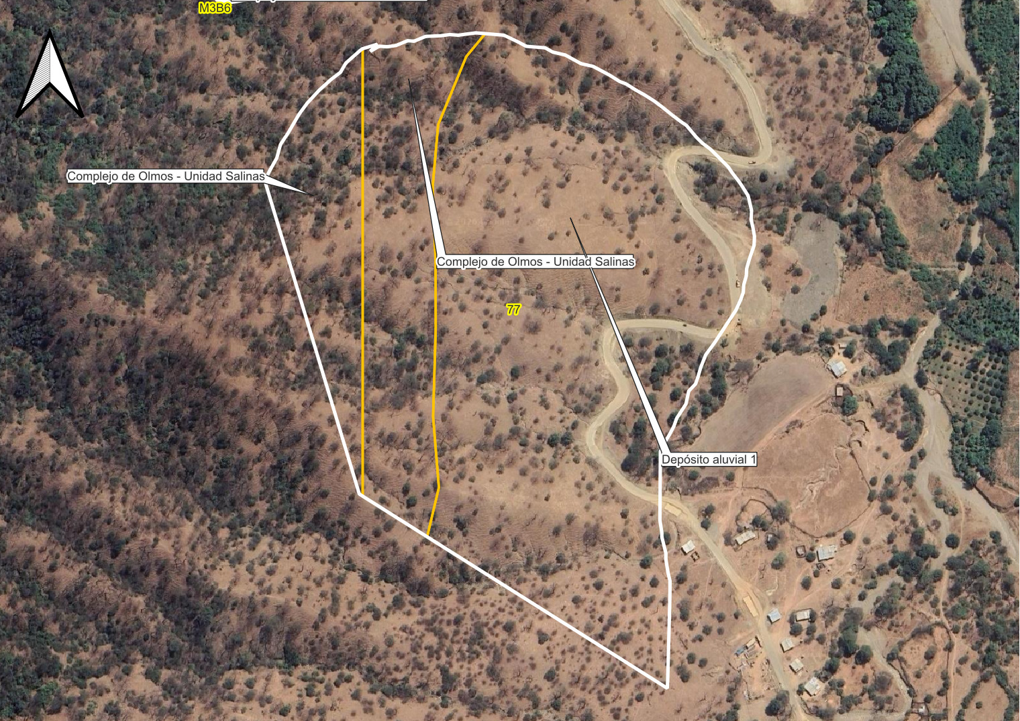
Figura 9.3.6.7. Bloque 77 — delimitación de unidades geológicas sobre imagen satelital. Distrito de San Juan de Bigote, provincia de MORROPÓN. Fuente: elaboración propia sobre Carta Geológica Nacional 1:50,000 (INGEMMET) e imagen satelital de alta resolución.

NOTA METODOLÓGICA (numerales 9.3.6.8 a 9.3.6.12): la composición litoestratigráfica de los bloques 83, 84, 85, 86 y 87 se obtuvo por cálculo planimétrico directo sobre la geometría vectorial de los mapas geológicos por bloque elaborados en QGIS 3.34 (07 de setiembre de 2026), verificando en los cinco casos que la cobertura de unidades geológicas reproduce íntegramente el polígono del bloque (100.0 % de cobertura). Las superficies totales y el MSAVI 2024 proceden del archivo Bloques V6 (07 de setiembre de 2026). Los índices ISL-MM e ISL-EH se calcularon con las clases de susceptibilidad de las unidades Q-al14 y Oi-sa-esq,gn empleadas en el resto del presente volumen.

9.3.6.8. Bloque 83
Ficha de caracterización del bloque 83.
Código del bloque | 83 | Superficie | 24.34 ha
Microcuenca | C1081-Q9583 (Bigote) | N.° de unidades geológicas | 2 (2 polígonos de intersección)
Distrito / Provincia | San Juan de Bigote / Morropón | Unidad dominante | Depósito aluvial 1 (74.9 %)
ISL-MM | 3.50 — Alta | ISL-EH | 4.75 — Muy alta
MSAVI 2024 | 0.305 | Sistema de referencia | UTM WGS 84 – Zona 17S

Composición litoestratigráfica del bloque 83.
Símbolo | Unidad geológica | Tipo / categoría | Litología | Edad | Área (ha) | %
Q-al14 | Depósito aluvial 1 | Sedimento / Depósito | Gravas, arenas | Cuaternario (por convención del símbolo) | 18.24 | 74.9
Oi-sa-esq,gn | Complejo de Olmos - Unidad Salinas | Metamórfica / Unidad Metamórfica | Esquisto, gneis | Ordovícico (por convención del símbolo) | 6.10 | 25.1
TOTAL |  |  |  |  | 24.34 | 100.0

Depósito aluvial 1 (Q-al14). Gravas y arenas de poca compactación, polimícticas, envueltas en una matriz limo-arenosa. Se les ubica en las laderas de los cerros y en las márgenes de los principales ríos.
Complejo de Olmos - Unidad Salinas (Oi-sa-esq,gn). Secuencia de esquistos y gneises del basamento metamórfico, con foliación penetrativa bien desarrollada.
Desde el punto de vista de la estabilidad de laderas, el bloque está dominado por depósitos aluviales cuaternarios inconsolidados en posición de piedemonte y de margen de quebrada, que constituyen el principal material movilizable en flujos de detritos y el foco preferente de socavamiento lateral durante crecidas; el basamento metamórfico del Complejo de Olmos, presente en el sector de ladera, introduce una anisotropía penetrativa (foliación y esquistosidad) que constituye la superficie preferencial de rotura para deslizamientos traslacionales allí donde el buzamiento de la foliación es concordante con la pendiente. El contacto entre el depósito inconsolidado y el sustrato metamórfico constituye una zona de debilidad preferencial. El índice de susceptibilidad litológica del bloque alcanza 3.50 para movimientos en masa (clase alta) y 4.75 para erosión hídrica (clase muy alta), valores que orientan la selección preliminar de las medidas de reducción del riesgo aplicables.
Medidas preliminares recomendadas: protección de márgenes de quebrada con barreras vivas y cercos vivos, obras de disipación de energía y control de socavamiento en los conos de deyección, y zanjas de infiltración a curvas de nivel en el sector de ladera, evitando cortes que descalcen la foliación del basamento.
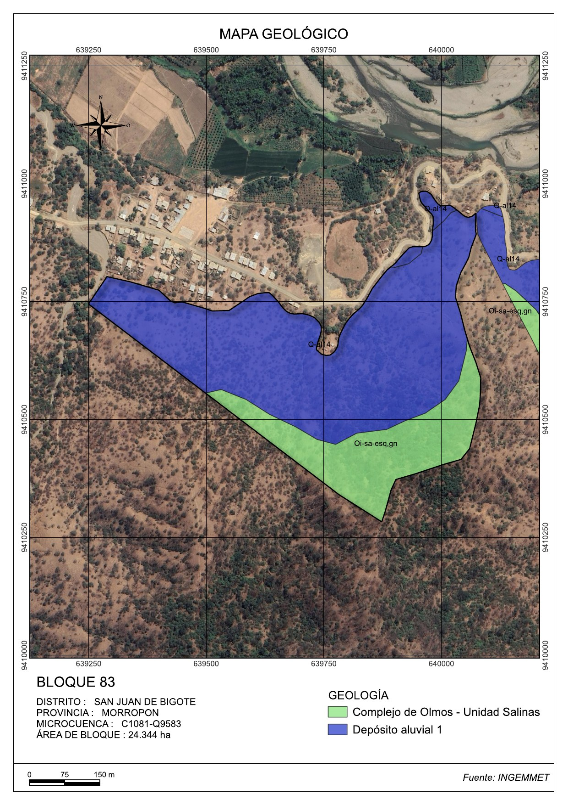
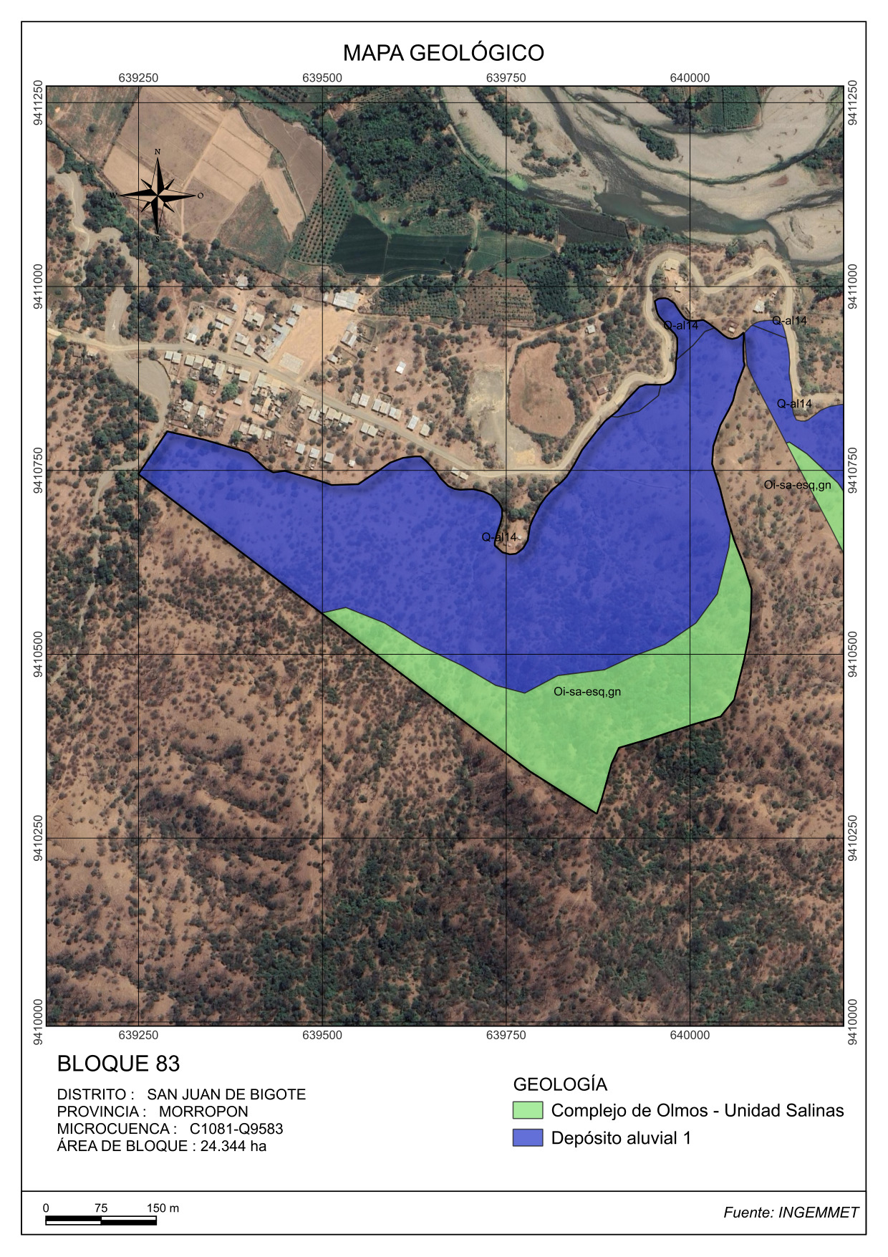
Figura 9.3.6.8. Bloque 83 — delimitación de unidades geológicas sobre imagen satelital. Distrito de San Juan de Bigote, provincia de MORROPÓN. Fuente: elaboración propia sobre Carta Geológica Nacional 1:50,000 (INGEMMET) e imagen satelital de alta resolución.

9.3.6.9. Bloque 84
Ficha de caracterización del bloque 84.
Código del bloque | 84 | Superficie | 5.10 ha
Microcuenca | C1081-Q9583 (Bigote) | N.° de unidades geológicas | 2 (2 polígonos de intersección)
Distrito / Provincia | San Juan de Bigote / Morropón | Unidad dominante | Depósito aluvial 1 (82.5 %)
ISL-MM | 3.35 — Media | ISL-EH | 4.82 — Muy alta
MSAVI 2024 | 0.252 | Sistema de referencia | UTM WGS 84 – Zona 17S

Composición litoestratigráfica del bloque 84.
Símbolo | Unidad geológica | Tipo / categoría | Litología | Edad | Área (ha) | %
Q-al14 | Depósito aluvial 1 | Sedimento / Depósito | Gravas, arenas | Cuaternario (por convención del símbolo) | 4.20 | 82.5
Oi-sa-esq,gn | Complejo de Olmos - Unidad Salinas | Metamórfica / Unidad Metamórfica | Esquisto, gneis | Ordovícico (por convención del símbolo) | 0.90 | 17.5
TOTAL |  |  |  |  | 5.10 | 100.0

Depósito aluvial 1 (Q-al14). Gravas y arenas de poca compactación, polimícticas, envueltas en una matriz limo-arenosa. Se les ubica en las laderas de los cerros y en las márgenes de los principales ríos.
Complejo de Olmos - Unidad Salinas (Oi-sa-esq,gn). Secuencia de esquistos y gneises del basamento metamórfico, con foliación penetrativa bien desarrollada.
Desde el punto de vista de la estabilidad de laderas, el bloque está dominado por depósitos aluviales cuaternarios inconsolidados en posición de piedemonte y de margen de quebrada, que constituyen el principal material movilizable en flujos de detritos y el foco preferente de socavamiento lateral durante crecidas; el basamento metamórfico del Complejo de Olmos, presente en el sector de ladera, introduce una anisotropía penetrativa (foliación y esquistosidad) que constituye la superficie preferencial de rotura para deslizamientos traslacionales allí donde el buzamiento de la foliación es concordante con la pendiente. El contacto entre el depósito inconsolidado y el sustrato metamórfico constituye una zona de debilidad preferencial. El índice de susceptibilidad litológica del bloque alcanza 3.35 para movimientos en masa (clase media) y 4.82 para erosión hídrica (clase muy alta), valores que orientan la selección preliminar de las medidas de reducción del riesgo aplicables.
Medidas preliminares recomendadas: protección de márgenes de quebrada con barreras vivas y cercos vivos, obras de disipación de energía y control de socavamiento en los conos de deyección, y zanjas de infiltración a curvas de nivel en el sector de ladera, evitando cortes que descalcen la foliación del basamento.
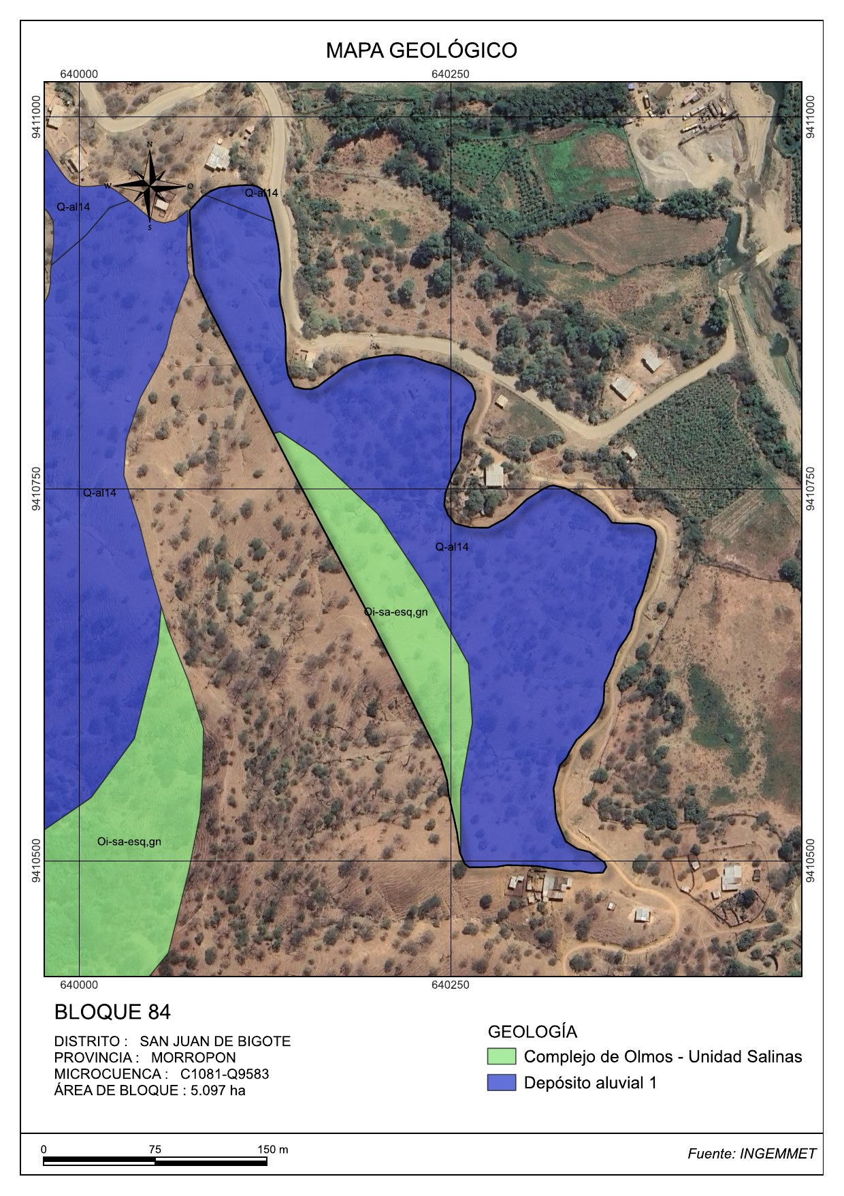
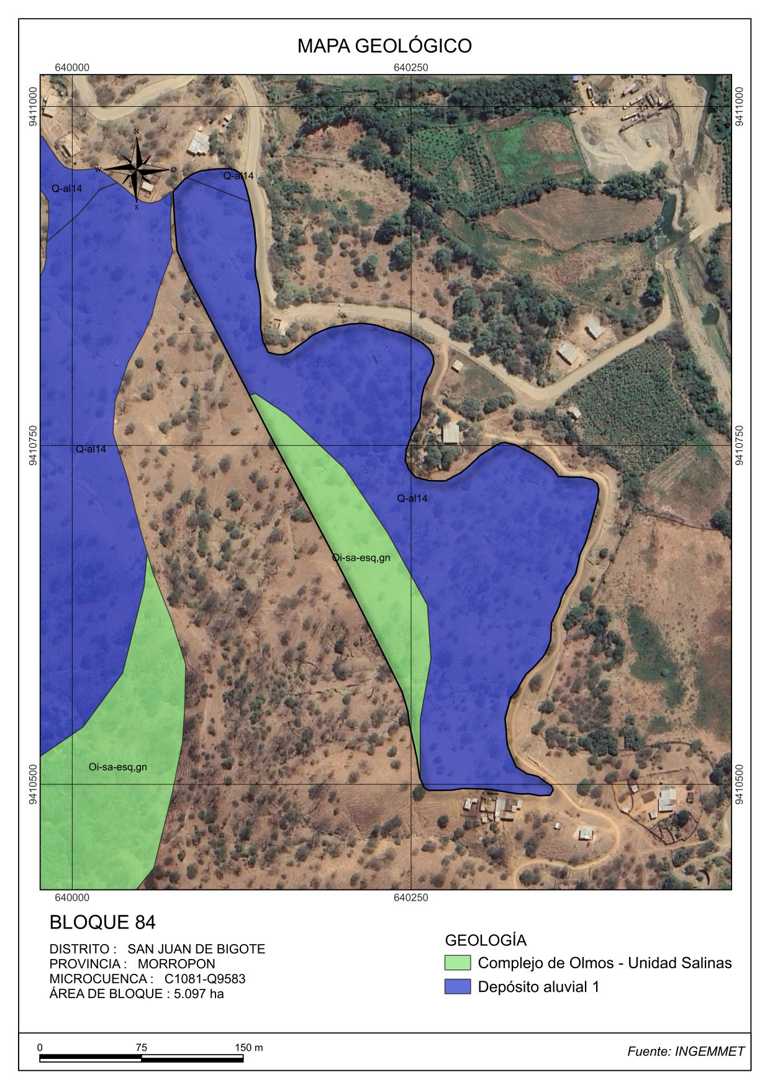
Figura 9.3.6.9. Bloque 84 — delimitación de unidades geológicas sobre imagen satelital. Distrito de San Juan de Bigote, provincia de MORROPÓN. Fuente: elaboración propia sobre Carta Geológica Nacional 1:50,000 (INGEMMET) e imagen satelital de alta resolución.

9.3.6.10. Bloque 85
Ficha de caracterización del bloque 85.
Código del bloque | 85 | Superficie | 11.91 ha
Microcuenca | C1081-Q9583 (Bigote) | N.° de unidades geológicas | 2 (3 polígonos de intersección)
Distrito / Provincia | San Juan de Bigote / Morropón | Unidad dominante | Complejo de Olmos - Unidad Salinas (87.7 %)
ISL-MM | 4.75 — Muy alta | ISL-EH | 4.12 — Alta
MSAVI 2024 | 0.229 | Sistema de referencia | UTM WGS 84 – Zona 17S

Composición litoestratigráfica del bloque 85.
Símbolo | Unidad geológica | Tipo / categoría | Litología | Edad | Área (ha) | %
Oi-sa-esq,gn | Complejo de Olmos - Unidad Salinas | Metamórfica / Unidad Metamórfica | Esquisto, gneis | Ordovícico (por convención del símbolo) | 10.45 | 87.7
Q-al14 | Depósito aluvial 1 | Sedimento / Depósito | Gravas, arenas | Cuaternario (por convención del símbolo) | 1.46 | 12.3
TOTAL |  |  |  |  | 11.91 | 100.0

Complejo de Olmos - Unidad Salinas (Oi-sa-esq,gn). Secuencia de esquistos y gneises del basamento metamórfico, con foliación penetrativa bien desarrollada.
Depósito aluvial 1 (Q-al14). Gravas y arenas de poca compactación, polimícticas, envueltas en una matriz limo-arenosa. Se les ubica en las laderas de los cerros y en las márgenes de los principales ríos.
Desde el punto de vista de la estabilidad de laderas, la presencia del basamento metamórfico del Complejo de Olmos introduce una anisotropía penetrativa (foliación y esquistosidad) que constituye la superficie preferencial de rotura para deslizamientos traslacionales, especialmente donde el buzamiento de la foliación es concordante con la pendiente de la ladera; los depósitos aluviales cuaternarios inconsolidados, en posición de piedemonte y márgenes de quebrada, aportan el material movilizable en flujos de detritos y son el principal foco de socavamiento lateral durante crecidas. El contacto entre ambas unidades, de competencia contrastante, constituye una zona de debilidad preferencial. El índice de susceptibilidad litológica del bloque alcanza 4.75 para movimientos en masa (clase muy alta) y 4.12 para erosión hídrica (clase alta), valores que orientan la selección preliminar de las medidas de reducción del riesgo aplicables.
Medidas preliminares recomendadas: terrazas de formación lenta y zanjas de infiltración dispuestas a curvas de nivel, evitando cortes profundos que descalcen la foliación; protección de márgenes de quebrada con barreras vivas y obras de disipación de energía en los conos de deyección.
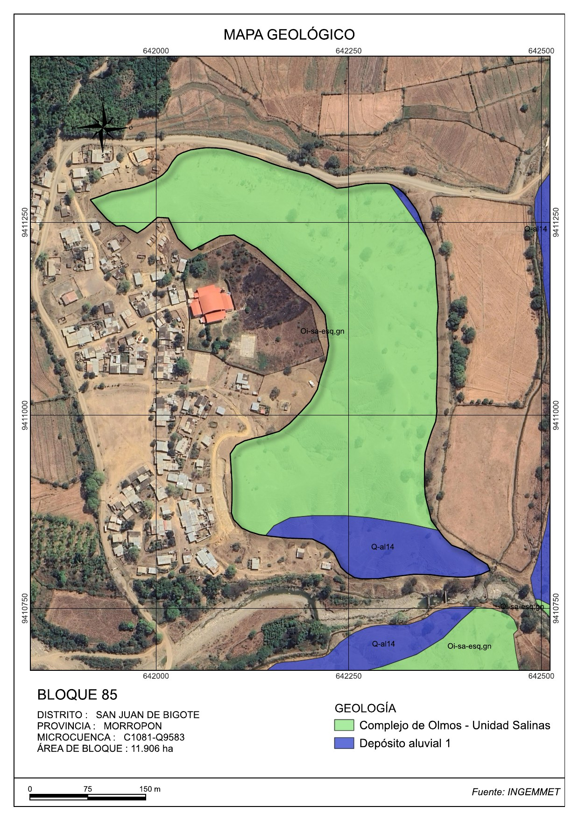
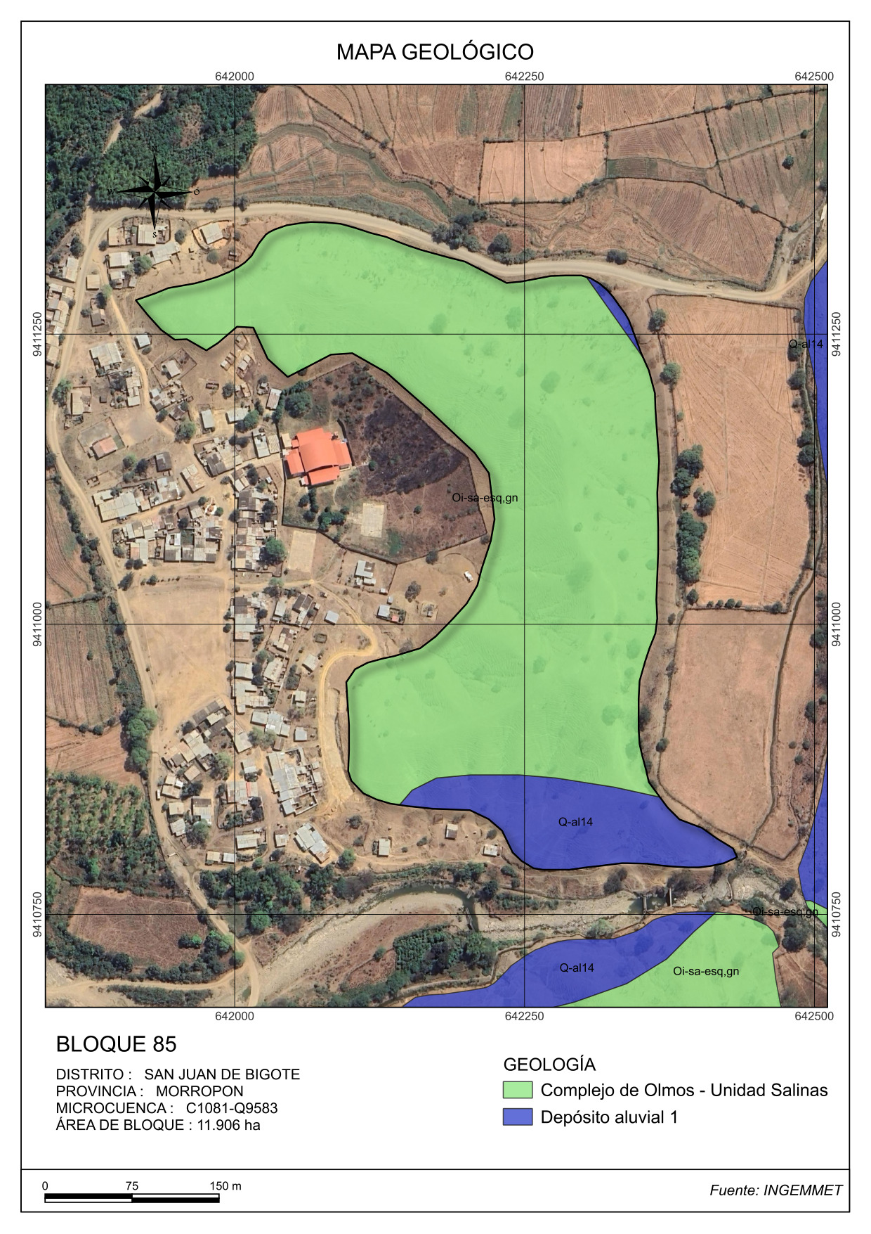
Figura 9.3.6.10. Bloque 85 — delimitación de unidades geológicas sobre imagen satelital. Distrito de San Juan de Bigote, provincia de MORROPÓN. Fuente: elaboración propia sobre Carta Geológica Nacional 1:50,000 (INGEMMET) e imagen satelital de alta resolución.

9.3.6.11. Bloque 86
Ficha de caracterización del bloque 86.
Código del bloque | 86 | Superficie | 30.00 ha
Microcuenca | C1081-Q9583 (Bigote) | N.° de unidades geológicas | 2 (4 polígonos de intersección)
Distrito / Provincia | San Juan de Bigote / Morropón | Unidad dominante | Complejo de Olmos - Unidad Salinas (83.7 %)
ISL-MM | 4.67 — Muy alta | ISL-EH | 4.16 — Alta
MSAVI 2024 | 0.273 | Sistema de referencia | UTM WGS 84 – Zona 17S

Composición litoestratigráfica del bloque 86.
Símbolo | Unidad geológica | Tipo / categoría | Litología | Edad | Área (ha) | %
Oi-sa-esq,gn | Complejo de Olmos - Unidad Salinas | Metamórfica / Unidad Metamórfica | Esquisto, gneis | Ordovícico (por convención del símbolo) | 25.12 | 83.7
Q-al14 | Depósito aluvial 1 | Sedimento / Depósito | Gravas, arenas | Cuaternario (por convención del símbolo) | 4.88 | 16.3
TOTAL |  |  |  |  | 30.00 | 100.0

Complejo de Olmos - Unidad Salinas (Oi-sa-esq,gn). Secuencia de esquistos y gneises del basamento metamórfico, con foliación penetrativa bien desarrollada.
Depósito aluvial 1 (Q-al14). Gravas y arenas de poca compactación, polimícticas, envueltas en una matriz limo-arenosa. Se les ubica en las laderas de los cerros y en las márgenes de los principales ríos.
Desde el punto de vista de la estabilidad de laderas, la presencia del basamento metamórfico del Complejo de Olmos introduce una anisotropía penetrativa (foliación y esquistosidad) que constituye la superficie preferencial de rotura para deslizamientos traslacionales, especialmente donde el buzamiento de la foliación es concordante con la pendiente de la ladera; los depósitos aluviales cuaternarios inconsolidados, en posición de piedemonte y márgenes de quebrada, aportan el material movilizable en flujos de detritos y son el principal foco de socavamiento lateral durante crecidas. El contacto entre ambas unidades, de competencia contrastante, constituye una zona de debilidad preferencial. El índice de susceptibilidad litológica del bloque alcanza 4.67 para movimientos en masa (clase muy alta) y 4.16 para erosión hídrica (clase alta), valores que orientan la selección preliminar de las medidas de reducción del riesgo aplicables.
Medidas preliminares recomendadas: terrazas de formación lenta y zanjas de infiltración dispuestas a curvas de nivel, evitando cortes profundos que descalcen la foliación; protección de márgenes de quebrada con barreras vivas y obras de disipación de energía en los conos de deyección.
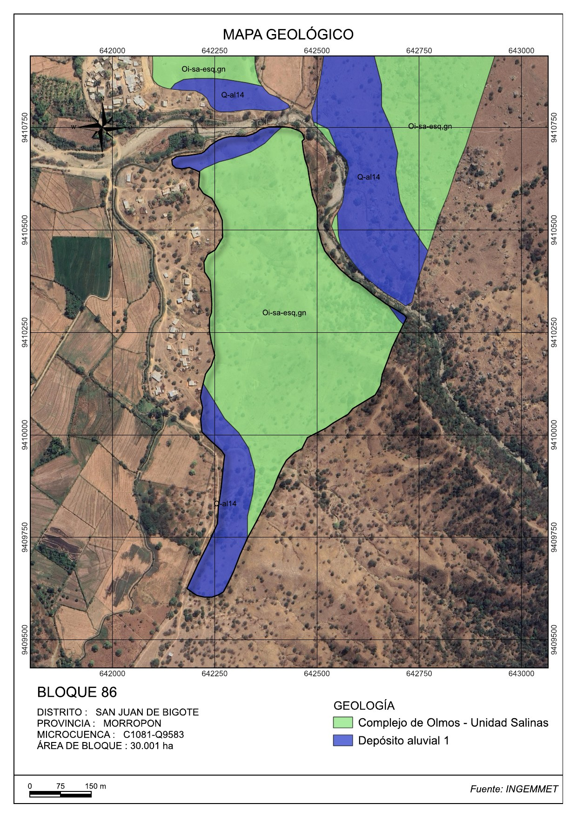
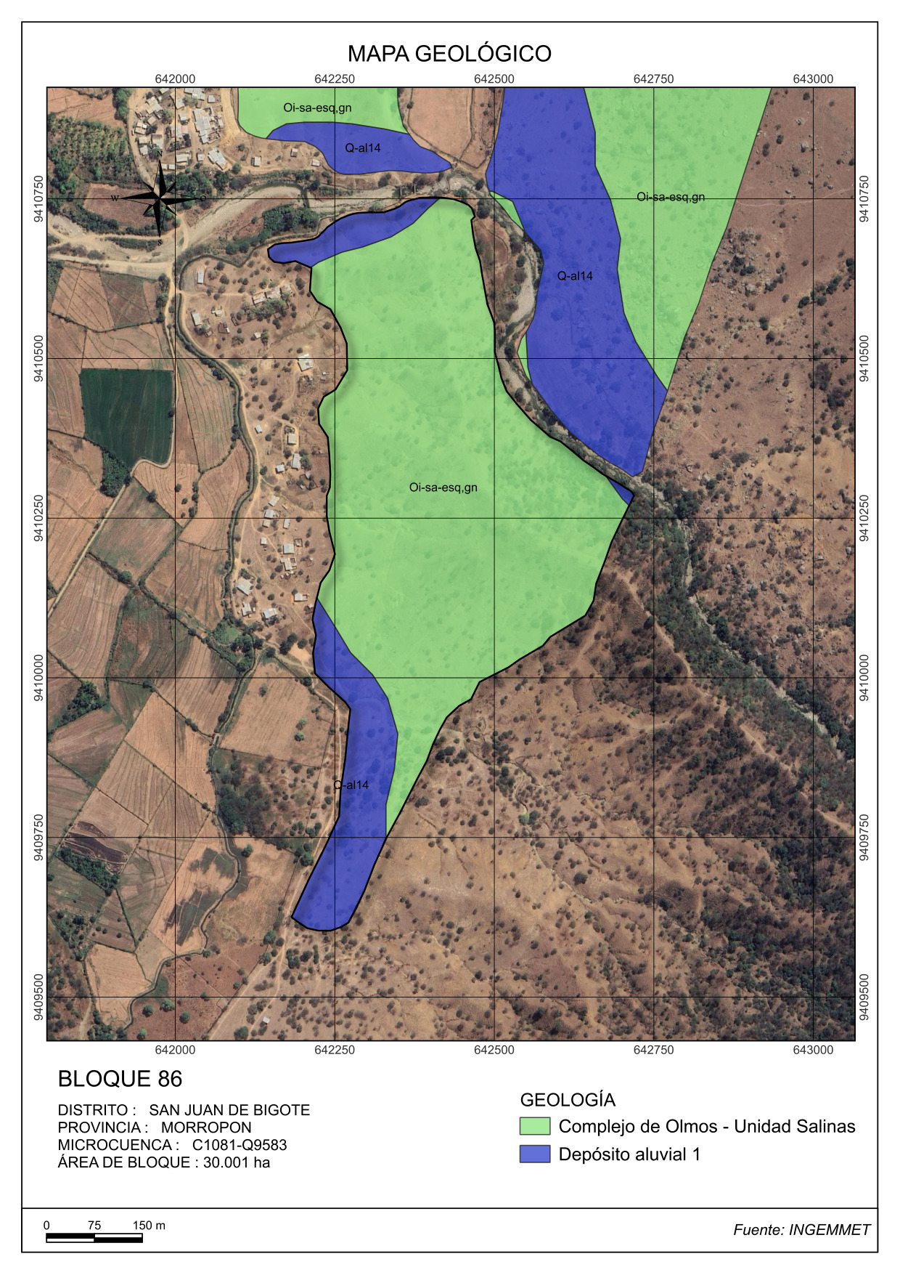
Figura 9.3.6.11. Bloque 86 — delimitación de unidades geológicas sobre imagen satelital. Distrito de San Juan de Bigote, provincia de MORROPÓN. Fuente: elaboración propia sobre Carta Geológica Nacional 1:50,000 (INGEMMET) e imagen satelital de alta resolución.

9.3.6.12. Bloque 87
Ficha de caracterización del bloque 87.
Código del bloque | 87 | Superficie | 62.22 ha
Microcuenca | C1081-Q9583 (Bigote) | N.° de unidades geológicas | 2 (3 polígonos de intersección)
Distrito / Provincia | San Juan de Bigote / Morropón | Unidad dominante | Complejo de Olmos - Unidad Salinas (69.7 %)
ISL-MM | 4.39 — Alta | ISL-EH | 4.30 — Alta
MSAVI 2024 | 0.249 | Sistema de referencia | UTM WGS 84 – Zona 17S

Composición litoestratigráfica del bloque 87.
Símbolo | Unidad geológica | Tipo / categoría | Litología | Edad | Área (ha) | %
Oi-sa-esq,gn | Complejo de Olmos - Unidad Salinas | Metamórfica / Unidad Metamórfica | Esquisto, gneis | Ordovícico (por convención del símbolo) | 43.39 | 69.7
Q-al14 | Depósito aluvial 1 | Sedimento / Depósito | Gravas, arenas | Cuaternario (por convención del símbolo) | 18.83 | 30.3
TOTAL |  |  |  |  | 62.22 | 100.0

Complejo de Olmos - Unidad Salinas (Oi-sa-esq,gn). Secuencia de esquistos y gneises del basamento metamórfico, con foliación penetrativa bien desarrollada.
Depósito aluvial 1 (Q-al14). Gravas y arenas de poca compactación, polimícticas, envueltas en una matriz limo-arenosa. Se les ubica en las laderas de los cerros y en las márgenes de los principales ríos.
Desde el punto de vista de la estabilidad de laderas, la presencia del basamento metamórfico del Complejo de Olmos introduce una anisotropía penetrativa (foliación y esquistosidad) que constituye la superficie preferencial de rotura para deslizamientos traslacionales, especialmente donde el buzamiento de la foliación es concordante con la pendiente de la ladera; los depósitos aluviales cuaternarios inconsolidados, en posición de piedemonte y márgenes de quebrada, aportan el material movilizable en flujos de detritos y son el principal foco de socavamiento lateral durante crecidas. El contacto entre ambas unidades, de competencia contrastante, constituye una zona de debilidad preferencial. El índice de susceptibilidad litológica del bloque alcanza 4.39 para movimientos en masa (clase alta) y 4.30 para erosión hídrica (clase alta), valores que orientan la selección preliminar de las medidas de reducción del riesgo aplicables.
Medidas preliminares recomendadas: terrazas de formación lenta y zanjas de infiltración dispuestas a curvas de nivel, evitando cortes profundos que descalcen la foliación; protección de márgenes de quebrada con barreras vivas y obras de disipación de energía en los conos de deyección.
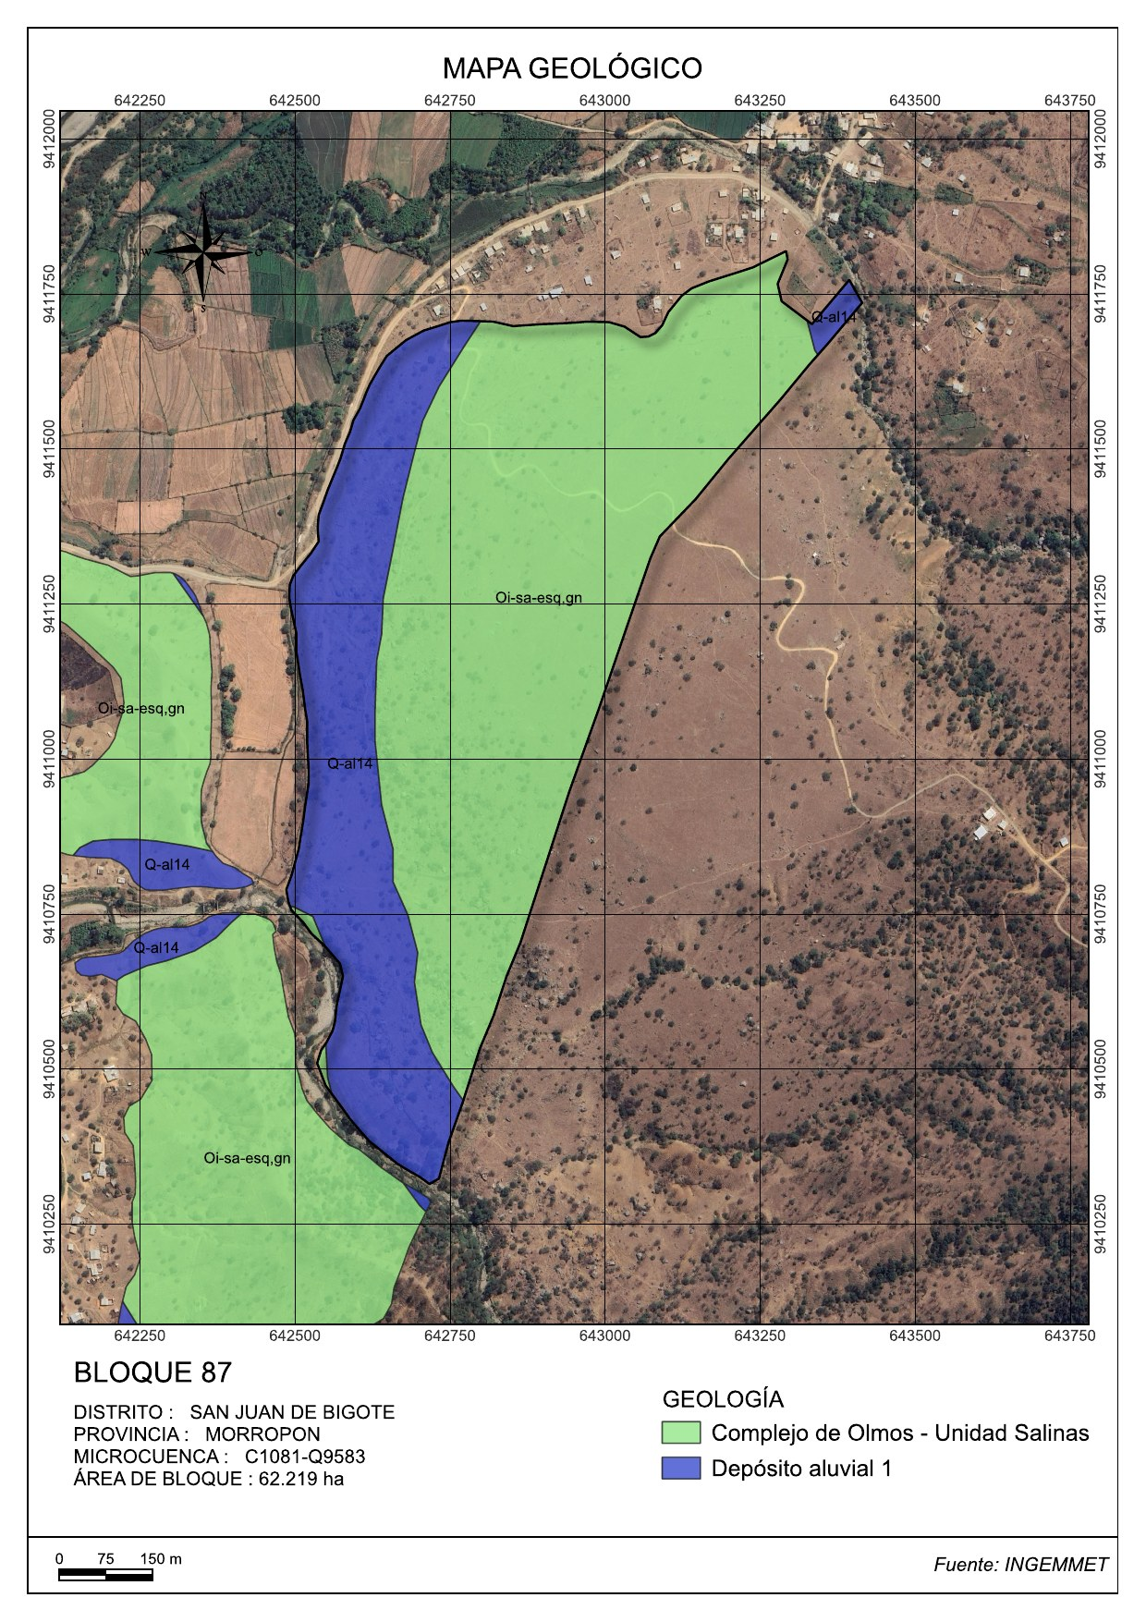
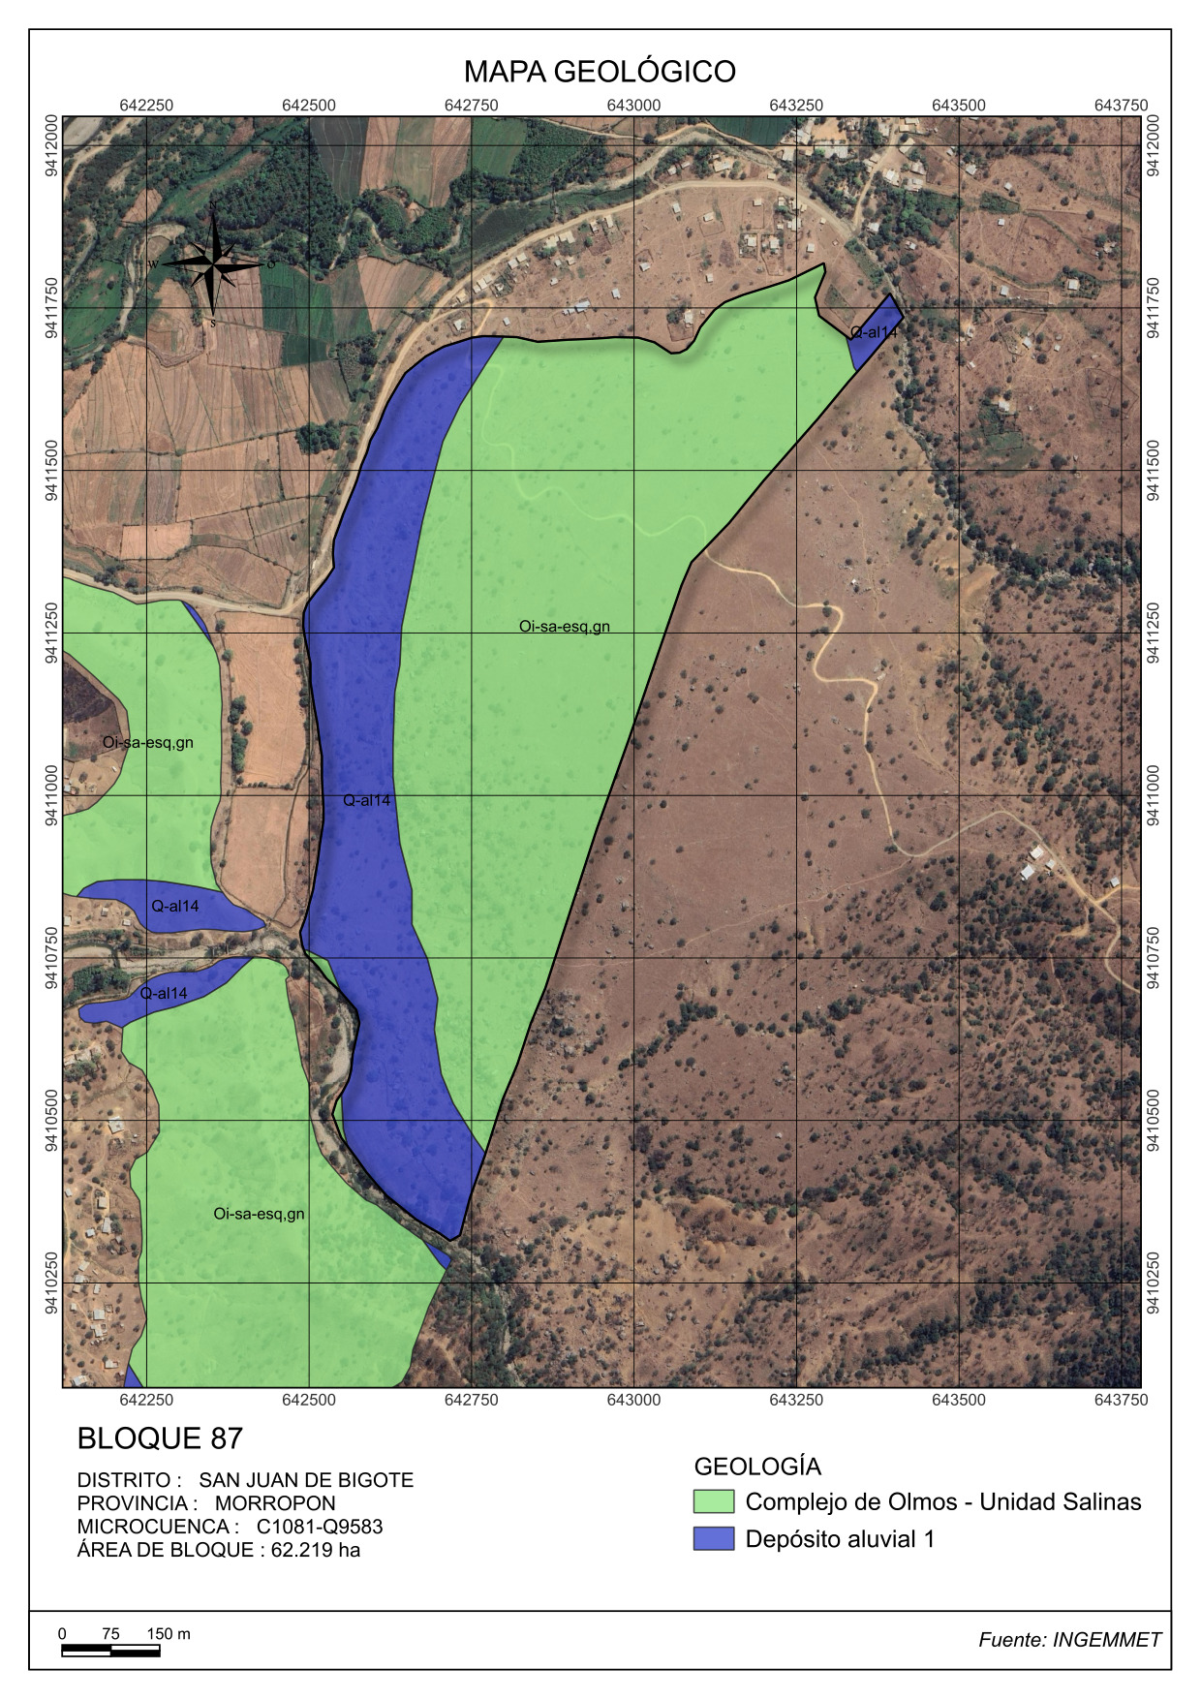
Figura 9.3.6.12. Bloque 87 — delimitación de unidades geológicas sobre imagen satelital. Distrito de San Juan de Bigote, provincia de MORROPÓN. Fuente: elaboración propia sobre Carta Geológica Nacional 1:50,000 (INGEMMET) e imagen satelital de alta resolución.

9.3.7. Distrito de Santa Catalina de Mossa
El distrito de Santa Catalina de Mossa concentra 4 bloques de intervención sobre 213.19 ha, equivalentes al 3.0 % de la superficie provincial de bloques. Los bloques se distribuyen en 3 microcuenca(s): C1086-Q9569, C1086-Q9570, C1086- Q9576. La unidad geológica de mayor extensión es «Formación La Bocana - Miembro Medio», con 186.94 ha (87.7 % del distrito). El índice de susceptibilidad litológica medio del distrito, ponderado por superficie, alcanza 4.00 para movimientos en masa (clase Alta) y 4.04 para erosión hídrica (clase Alta).
Tabla 9.3.7.a. Unidades geológicas presentes en los bloques del distrito de Santa Catalina de Mossa.
Símbolo | Unidad geológica | Litología | Área (ha) | % | ISL-MM
Ks-lb/m4 | Formación La Bocana - Miembro Medio | Caliza, marga, arena calcárea, tobas, andesita basáltica | 186.94 | 87.69 | 4
Ks-pam1-tn,gd | Súper Unidad Pamparrumbe | Tonalita, granodiorita | 12.02 | 5.64 | 4
Ks-pa1-mgr | Súper Unidad Paltashaco | Monzogranito | 7.83 | 3.67 | 4
Ks-pa1-tn | Súper Unidad Paltashaco | Tonalita | 3.64 | 1.71 | 4
Pe-ar4 | Formación Llama - Miembro Aragoto | Lavas andesíticas y tobas retrabajadas de color violáceo | 2.76 | 1.29 | 4
TOTAL |  |  | 213.19 | 100.00

Tabla 9.3.7.b. Síntesis de los bloques de intervención del distrito de Santa Catalina de Mossa.
Bloque | Microcuenca | Área (ha) | N.° unid. | Unidad dominante | ISL-MM | Clase MM | ISL-EH | Clase EH
14 | C1086-Q9570 | 92.91 | 3 | Formación La Bocana - Miembro Medio | 4.00 | Alta | 4.00 | Alta
42 | C1086-Q9570 | 80.62 | 1 | Formación La Bocana - Miembro Medio | 4.00 | Alta | 4.00 | Alta
M36B2 | C1086-Q9576 | 28.19 | 1 | Formación La Bocana - Miembro Medio | 4.00 | Alta | 4.00 | Alta
58 | C1086-Q9569 | 11.47 | 2 | Súper Unidad Paltashaco | 4.00 | Alta | 4.68 | Muy alta

9.3.7.1. Bloque 14
Ficha de caracterización del bloque 14.
Código del bloque | 14 | Superficie | 92.91 ha
Microcuenca | C1086-Q9570 (Paltashaco) | N.° de unidades geológicas | 3 (3 polígonos de intersección)
Distrito / Provincia | Santa Catalina de Mossa /Morropón | Unidad dominante | Formación La Bocana - Miembro Medio (84.1 %)
ISL-MM | 4.00 — Alta | ISL-EH | 4.00 — Alta
MSAVI 2024 | 0.520 | Sistema de referencia | UTM WGS 84 – Zona 17S

Composición litoestratigráfica del bloque 14.
Símbolo | Unidad geológica | Tipo / categoría | Litología | Edad | Área (ha) | %
Ks-lb/m4 | Formación La Bocana - Miembro Medio | Volcanosedimentaria / Miembro | Caliza, marga, arena calcárea, tobas, andesita basáltica | Cretácico superior (por convención del símbolo) | 78.13 | 84.1
Ks-pam1-tn,gd | Súper Unidad Pamparrumbe | Plutónico / Unidad | Tonalita, granodiorita | Cretácico superior (por convención del símbolo) | 12.02 | 12.9
Pe-ar4 | Formación Llama - Miembro Aragoto | Volcanosedimentaria / Miembro | Lavas andesíticas y tobas retrabajadas de color violáceo | Paleógeno (Eoceno, por convención del símbolo) | 2.76 | 3.0
TOTAL |  |  |  |  | 92.91 | 100.0

Formación La Bocana - Miembro Medio (Ks-lb/m4). Calizas lodolíticas, margas grises oscuras laminadas, intercaladas con calizas arenosas gris verdosas y tobas.
Súper Unidad Pamparrumbe (Ks-pam1-tn,gd). Granodioritas melanócratas de color gris oscuro con tonalidad verdosa, textura granular fanerítica de grano medio, con plagioclasa alterada a clorita.
Formación Llama - Miembro Aragoto (Pe-ar4). Lavas andesíticas con delgados niveles de tobas de color gris verdoso.
Desde el punto de vista de la estabilidad de laderas, los cuerpos plutónicos desarrollan perfiles de meteorización esferoidal con generación de gruss, material granular de baja cohesión que alimenta procesos de erosión en cárcavas y flujos de detritos canalizados durante lluvias intensas; las secuencias volcano sedimentarias con niveles de tobas generan suelos residuales arcillosos propensos a deslizamientos rotacionales y a erosión remontante en cárcavas de varios metros de profundidad. La presencia de 3 unidades geológicas en contacto incrementa la heterogeneidad geomecánica del bloque; los contactos litológicos entre unidades de distinta competencia constituyen zonas de debilidad preferencial. El índice de susceptibilidad litológica del bloque alcanza 4.00 para movimientos en masa (clase alta) y 4.00 para erosión hídrica (clase alta), valores que orientan la selección preliminar de las medidas de reducción del riesgo aplicables.
Medidas preliminares recomendadas: control de cárcavas sobre gruss mediante diques transversales de baja altura y revegetación con especies de sistema radicular denso; estabilización de cabeceras de cárcava y reforestación de laderas sobre suelos residuales arcillosos.
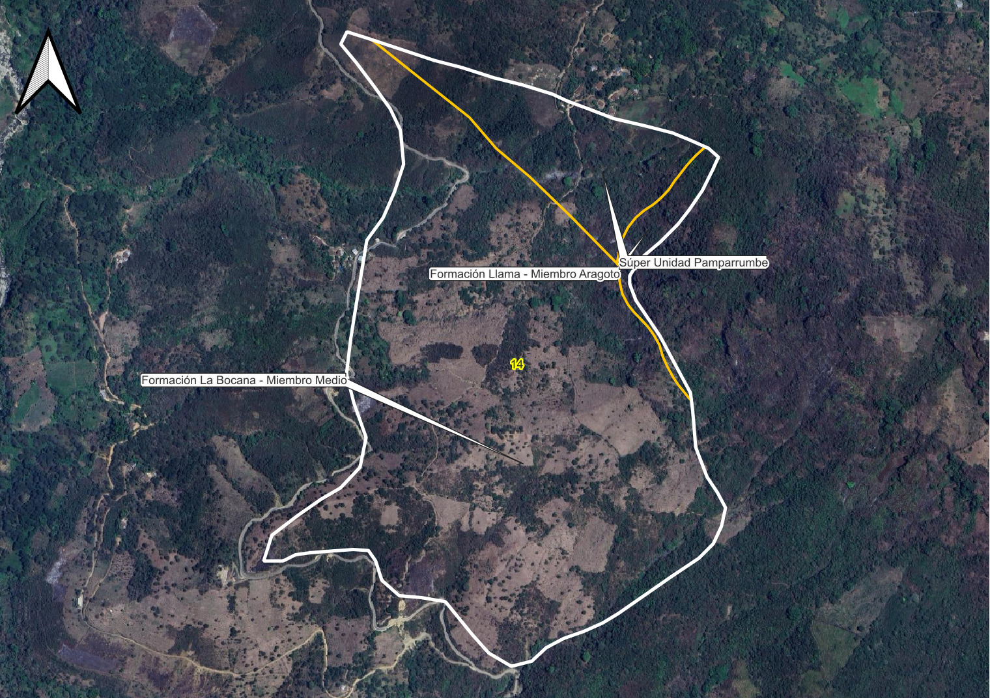
Figura 9.3.7.1. Bloque 14 — delimitación de unidades geológicas sobre imagen satelital. Distrito de Santa Catalina de Mossa, provincia de MORROPÓN. Fuente: elaboración propia sobre Carta Geológica Nacional 1:50,000 (INGEMMET) e imagen satelital de alta resolución.

9.3.7.2. Bloque 42
Ficha de caracterización del bloque 42.
Código del bloque | 42 | Superficie | 80.62 ha
Microcuenca | C1086-Q9570 (Paltashaco) | N.° de unidades geológicas | 1 (1 polígonos de intersección)
Distrito / Provincia | Santa Catalina de Mossa /Morropón | Unidad dominante | Formación La Bocana - Miembro Medio (100.0 %)
ISL-MM | 4.00 — Alta | ISL-EH | 4.00 — Alta
MSAVI 2024 | 0.635 | Sistema de referencia | UTM WGS 84 – Zona 17S

Composición litoestratigráfica del bloque 42.
Símbolo | Unidad geológica | Tipo / categoría | Litología | Edad | Área (ha) | %
Ks-lb/m4 | Formación La Bocana - Miembro Medio | Volcanosedimentaria / Miembro | Caliza, marga, arena calcárea, tobas, andesita basáltica | Cretácico superior (por convención del símbolo) | 80.62 | 100.0
TOTAL |  |  |  |  | 80.62 | 100.0

Formación La Bocana - Miembro Medio (Ks-lb/m4). Calizas lodolíticas, margas grises oscuras laminadas, intercaladas con calizas arenosas gris verdosas y tobas.
Desde el punto de vista de la estabilidad de laderas, las secuencias volcano sedimentarias con niveles de tobas generan suelos residuales arcillosos propensos a deslizamientos rotacionales y a erosión remontante en cárcavas de varios metros de profundidad. El índice de susceptibilidad litológica del bloque alcanza 4.00 para movimientos en masa (clase alta) y 4.00 para erosión hídrica (clase alta), valores que orientan la selección preliminar de las medidas de reducción del riesgo aplicables.
Medidas preliminares recomendadas: estabilización de cabeceras de cárcava y reforestación de laderas sobre suelos residuales arcillosos.
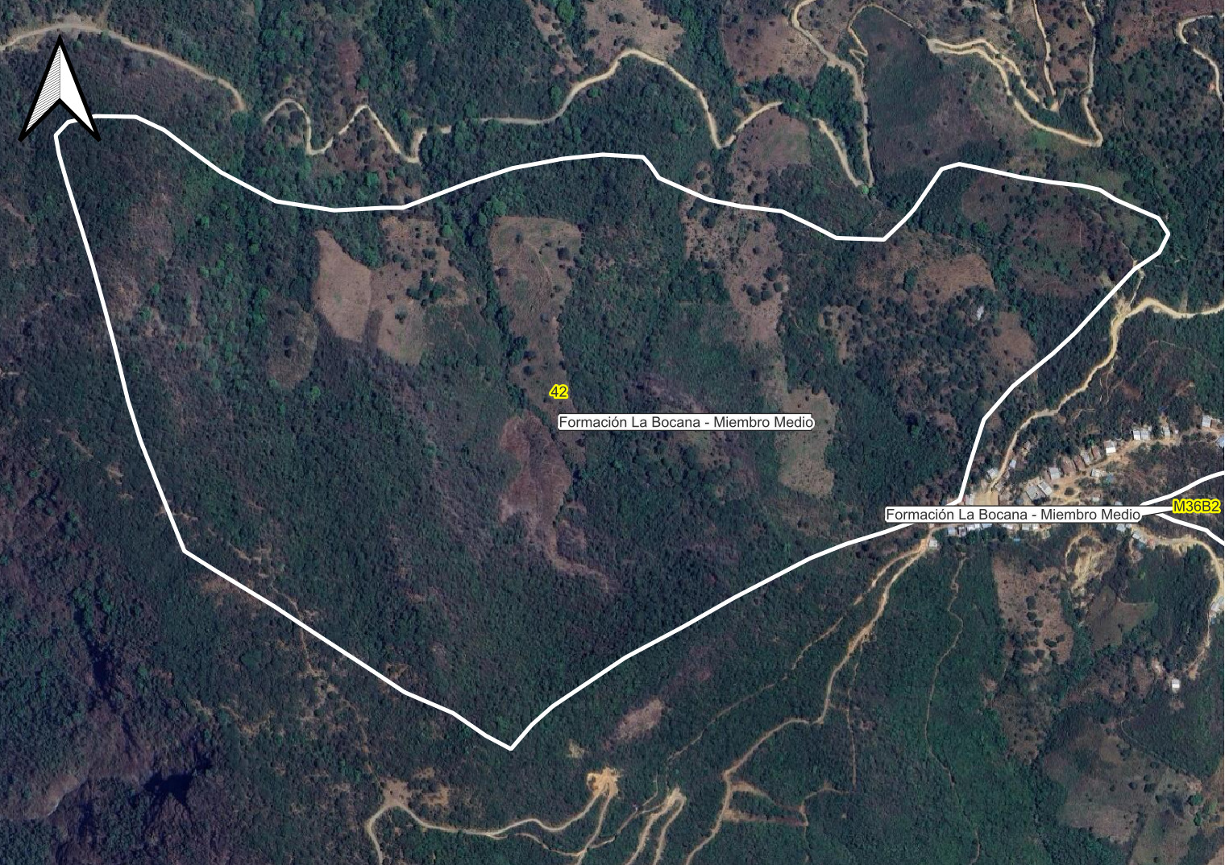
Figura 9.3.7.2. Bloque 42 — delimitación de unidades geológicas sobre imagen satelital. Distrito de Santa Catalina de Mossa, provincia de MORROPÓN. Fuente: elaboración propia sobre Carta Geológica Nacional 1:50,000 (INGEMMET) e imagen satelital de alta resolución.

9.3.7.3. Bloque M36B2
Ficha de caracterización del bloque M36B2.
Código del bloque | M36B2 | Superficie | 28.19 ha
Microcuenca | C1086-Q9576 (Paltashaco) | N.° de unidades geológicas | 1 (1 polígonos de intersección)
Distrito / Provincia | Santa Catalina de Mossa /Morropón | Unidad dominante | Formación La Bocana - Miembro Medio (100.0 %)
ISL-MM | 4.00 — Alta | ISL-EH | 4.00 — Alta
MSAVI 2024 | 0.597 | Sistema de referencia | UTM WGS 84 – Zona 17S

Composición litoestratigráfica del bloque M36B2.
Símbolo | Unidad geológica | Tipo / categoría | Litología | Edad | Área (ha) | %
Ks-lb/m4 | Formación La Bocana - Miembro Medio | Volcanosedimentaria / Miembro | Caliza, marga, arena calcárea, tobas, andesita basáltica | Cretácico superior (por convención del símbolo) | 28.19 | 100.0
TOTAL |  |  |  |  | 28.19 | 100.0

Formación La Bocana - Miembro Medio (Ks-lb/m4). Calizas lodolíticas, margas grises oscuras laminadas, intercaladas con calizas arenosas gris verdosas y tobas.
Desde el punto de vista de la estabilidad de laderas, las secuencias volcano sedimentarias con niveles de tobas generan suelos residuales arcillosos propensos a deslizamientos rotacionales y a erosión remontante en cárcavas de varios metros de profundidad. El índice de susceptibilidad litológica del bloque alcanza 4.00 para movimientos en masa (clase alta) y 4.00 para erosión hídrica (clase alta), valores que orientan la selección preliminar de las medidas de reducción del riesgo aplicables.
Medidas preliminares recomendadas: estabilización de cabeceras de cárcava y reforestación de laderas sobre suelos residuales arcillosos.
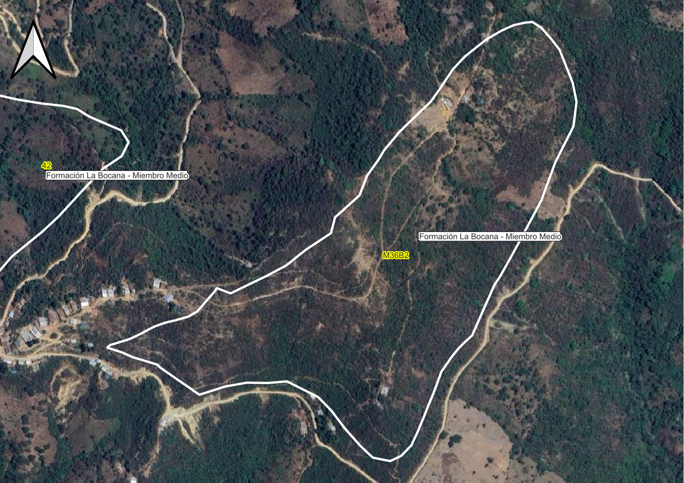
Figura 9.3.7.3. Bloque M36B2 — delimitación de unidades geológicas sobre imagen satelital. Distrito de Santa Catalina de Mossa, provincia de
MORROPÓN. Fuente: elaboración propia sobre Carta Geológica Nacional 1:50,000 (INGEMMET) e imagen satelital de alta resolución.

9.3.7.4. Bloque 58
Ficha de caracterización del bloque 58.
Código del bloque | 58 | Superficie | 11.47 ha
Microcuenca | C1086-Q9569 (Paltashaco) | N.° de unidades geológicas | 2 (2 polígonos de intersección)
Distrito / Provincia | Santa Catalina de Mossa /Morropón | Unidad dominante | Súper Unidad Paltashaco (68.2%)
ISL-MM | 4.00 — Alta | ISL-EH | 4.68 — Muy alta
MSAVI 2024 | 0.420 | Sistema de referencia | UTM WGS 84 – Zona 17S

Composición litoestratigráfica del bloque 58.
Símbolo | Unidad geológica | Tipo / categoría | Litología | Edad | Área (ha) | %
Ks-pa1-mgr | Súper Unidad Paltashaco | Plutónico / Súper Unidad | Monzogranito | Cretácico superior (por convención del símbolo) | 7.83 | 68.2
Ks-pa1-tn | Súper Unidad Paltashaco | Plutónico / Súper Unidad | Tonalita | Cretácico superior (por convención del símbolo) | 3.64 | 31.8
TOTAL |  |  |  |  | 11.47 | 100.0

Súper Unidad Paltashaco (Ks-pa1-mgr). Monzogranitos de color gris con tonalidad parda amarillenta y textura fanerítica, conformados por plagioclasas, cuarzo, feldespatos potásicos y biotita alterados por cloritas y óxidos de hierro.
Súper Unidad Paltashaco (Ks-pa1-tn). Tonalitas en pequeños cuerpos que cortan secuencias de la Unidad Salas del Complejo de Olmos y de la Formación Río Seco; rocas mesócratas de color gris con tonalidad verdosa.
Desde el punto de vista de la estabilidad de laderas, los cuerpos plutónicos desarrollan perfiles de meteorización esferoidal con generación de gruss, material granular de baja cohesión que alimenta procesos de erosión en cárcavas y flujos de detritos canalizados durante lluvias intensas. El índice de susceptibilidad litológica del bloque alcanza 4.00 para movimientos en masa (clase alta) y 4.68 para erosión hídrica (clase muy alta), valores que orientan la selección preliminar de las medidas de reducción del riesgo aplicables.
Medidas preliminares recomendadas: control de cárcavas sobre gruss mediante diques transversales de baja altura y revegetación con especies de sistema radicular denso.
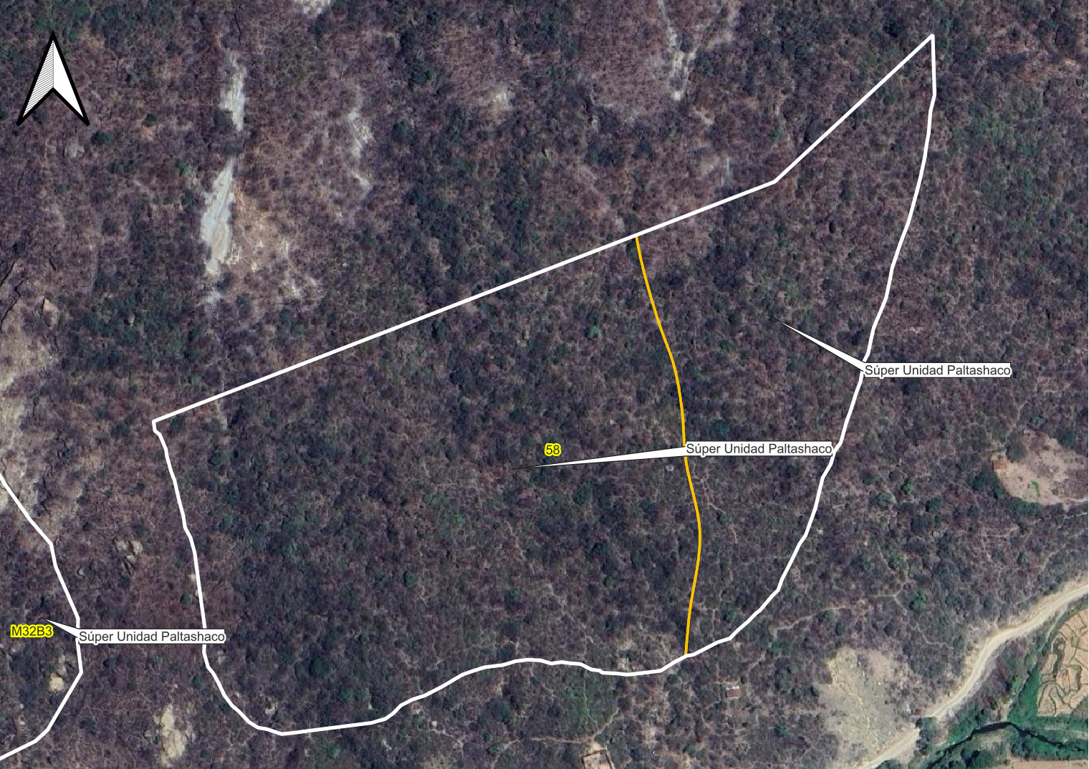
Figura 9.3.7.4. Bloque 58 — delimitación de unidades geológicas sobre imagen satelital. Distrito de Santa Catalina de Mossa, provincia de MORROPÓN. Fuente: elaboración propia sobre Carta Geológica Nacional 1:50,000 (INGEMMET) e imagen satelital de alta resolución.

9.3.8. Distrito de Santo Domingo
El distrito de Santo Domingo concentra 10 bloques de intervención sobre 728.28 ha, equivalentes al 10.1 % de la superficie provincial de bloques. Los bloques se distribuyen en 3 microcuenca(s): C1086-Q9570, C1096-Q9558, C1096-Q9564. La unidad geológica de mayor extensión es «Formación Llama - Miembro Aragoto», con 316.19 ha (43.4 % del distrito). El índice de susceptibilidad litológica medio del distrito, ponderado por superficie, alcanza 4.00 para movimientos en masa (clase Alta) y 4.09 para erosión hídrica (clase Alta).
Tabla 9.3.8.a. Unidades geológicas presentes en los bloques del distrito de Santo Domingo.
Símbolo | Unidad geológica | Litología | Área (ha) | % | ISL-MM
Pe-ar4 | Formación Llama - Miembro Aragoto | Lavas andesíticas y tobas retrabajadas de color violáceo | 316.19 | 43.42 | 4
Ks-pam1-tn,gd | Súper Unidad Pamparrumbe | Tonalita, granodiorita | 255.34 | 35.06 | 4
Ks-lb/m4 | Formación La Bocana - Miembro Medio | Caliza, marga, arena calcárea, tobas, andesita basáltica | 92.77 | 12.74 | 4
Ks-pa1-mgr | Súper Unidad Paltashaco | Monzogranito | 63.97 | 8.78 | 4
TOTAL |  |  | 728.28 | 100.00

Tabla 9.3.8.b. Síntesis de los bloques de intervención del distrito de Santo Domingo.
Bloque | Microcuenca | Área (ha) | N.° unid. | Unidad dominante | ISL-MM | Clase MM | ISL-EH | Clase EH
12 | C1086-Q9570 | 119.54 | 1 | Súper Unidad Pamparrumbe | 4.00 | Alta | 4.00 | Alta
11 | C1086-Q9570 | 103.95 | 1 | Formación Llama - Miembro Aragoto | 4.00 | Alta | 4.00 | Alta
13 | C1096-Q9564 | 100.51 | 2 | Súper Unidad Pamparrumbe | 4.00 | Alta | 4.00 | Alta
17 | C1086-Q9570 | 96.08 | 3 | Formación Llama - Miembro Aragoto | 4.00 | Alta | 4.06 | Alta
15 | C1086-Q9570 | 86.15 | 2 | Formación La Bocana - Miembro Medio | 4.00 | Alta | 4.00 | Alta
23 | C1086-Q9570 | 81.78 | 2 | Formación Llama - Miembro Aragoto | 4.00 | Alta | 4.00 | Alta
82 | C1086-Q9570 | 35.66 | 1 | Súper Unidad Pamparrumbe | 4.00 | Alta | 4.00 | Alta
M8B2 | C1096-Q9558 | 35.35 | 1 | Súper Unidad Paltashaco | 4.00 | Alta | 5.00 | Muy alta
78 | C1086-Q9570 | 35.10 | 1 | Formación Llama - Miembro Aragoto | 4.00 | Alta | 4.00 | Alta
M19B7 | C1086-Q9570 | 34.17 | 3 | Súper Unidad Paltashaco | 4.00 | Alta | 4.66 | Muy alta

9.3.8.1. Bloque 12
Ficha de caracterización del bloque 12.
Código del bloque | 12 | Superficie | 119.54 ha
Microcuenca | C1086-Q9570 (Santo Domingo) | N.° de unidades geológicas | 1 (1 polígonos de intersección)
Distrito / Provincia | Santo Domingo / Morropón | Unidad dominante | Súper Unidad Pamparrumbe(100.0 %)
ISL-MM | 4.00 — Alta | ISL-EH | 4.00 — Alta
MSAVI 2024 | 0.707 | Sistema de referencia | UTM WGS 84 – Zona 17S

Composición litoestratigráfica del bloque 12.
Símbolo | Unidad geológica | Tipo / categoría | Litología | Edad | Área (ha) | %
Ks-pam1-tn,gd | Súper Unidad Pamparrumbe | Plutónico / Unidad | Tonalita, granodiorita | Cretácico superior (por convención del símbolo) | 119.54 | 100.0
TOTAL |  |  |  |  | 119.54 | 100.0

Súper Unidad Pamparrumbe (Ks-pam1-tn,gd). Granodioritas melanócratas de color gris oscuro con tonalidad verdosa, textura granular fanerítica de grano medio, con plagioclasa alterada a clorita.
Desde el punto de vista de la estabilidad de laderas, los cuerpos plutónicos desarrollan perfiles de meteorización esferoidal con generación de gruss, material granular de baja cohesión que alimenta procesos de erosión en cárcavas y flujos de detritos canalizados durante lluvias intensas. El índice de susceptibilidad litológica del bloque alcanza 4.00 para movimientos en masa (clase alta) y 4.00 para erosión hídrica (clase alta), valores que orientan la selección preliminar de las medidas de reducción del riesgo aplicables.
Medidas preliminares recomendadas: control de cárcavas sobre gruss mediante diques transversales de baja altura y revegetación con especies de sistema radicular denso.
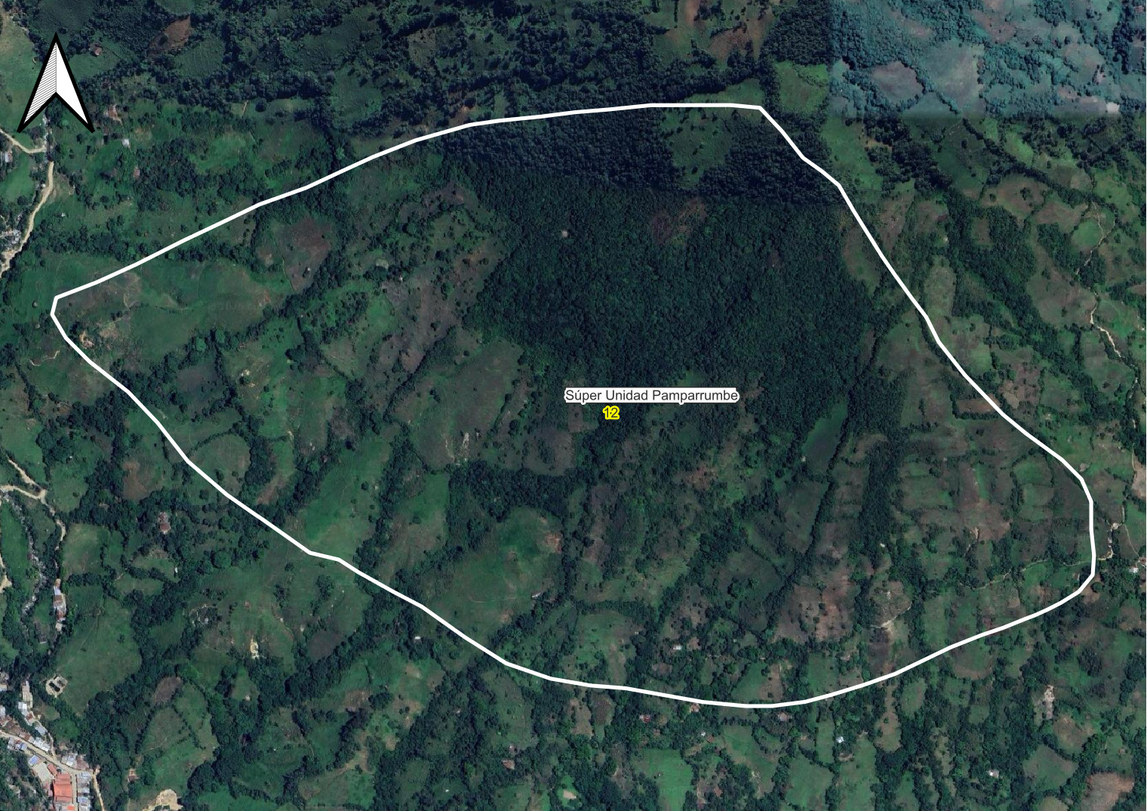
Figura 9.3.8.1. Bloque 12 — delimitación de unidades geológicas sobre imagen satelital. Distrito de Santo Domingo, provincia de MORROPÓN. Fuente: elaboración propia sobre Carta Geológica Nacional 1:50,000 (INGEMMET) e imagen satelital de alta resolución.

9.3.8.2. Bloque 11
Ficha de caracterización del bloque 11.
Código del bloque | 11 | Superficie | 103.95 ha
Microcuenca | C1086-Q9570 (Santo Domingo) | N.° de unidades geológicas | 1 (1 polígonos de intersección)
Distrito / Provincia | Santo Domingo / Morropón | Unidad dominante | Formación Llama - Miembro Aragoto (100.0 %)
ISL-MM | 4.00 — Alta | ISL-EH | 4.00 — Alta Atributo Valor Atributo Valor
MSAVI 2024 | 0.605 | Sistema de referencia | UTM WGS 84 – Zona 17S

Composición litoestratigráfica del bloque 11.
Símbolo | Unidad geológica | Tipo / categoría | Litología | Edad | Área (ha) | %
Pe-ar4 | Formación Llama - Miembro Aragoto | Volcanosedimentaria / Miembro | Lavas andesíticas y tobas retrabajadas de color violáceo | Paleógeno (Eoceno, por convención del símbolo) | 103.95 | 100.0
TOTAL |  |  |  |  | 103.95 | 100.0

Formación Llama - Miembro Aragoto (Pe-ar4). Lavas andesíticas con delgados niveles de tobas de color gris verdoso.
Desde el punto de vista de la estabilidad de laderas, las secuencias volcano sedimentarias con niveles de tobas generan suelos residuales arcillosos propensos a deslizamientos rotacionales y a erosión remontante en cárcavas de varios metros de profundidad. El índice de susceptibilidad litológica del bloque alcanza 4.00 para movimientos en masa (clase alta) y 4.00 para erosión hídrica (clase alta), valores que orientan la selección preliminar de las medidas de reducción del riesgo aplicables.
Medidas preliminares recomendadas: estabilización de cabeceras de cárcava y reforestación de laderas sobre suelos residuales arcillosos.
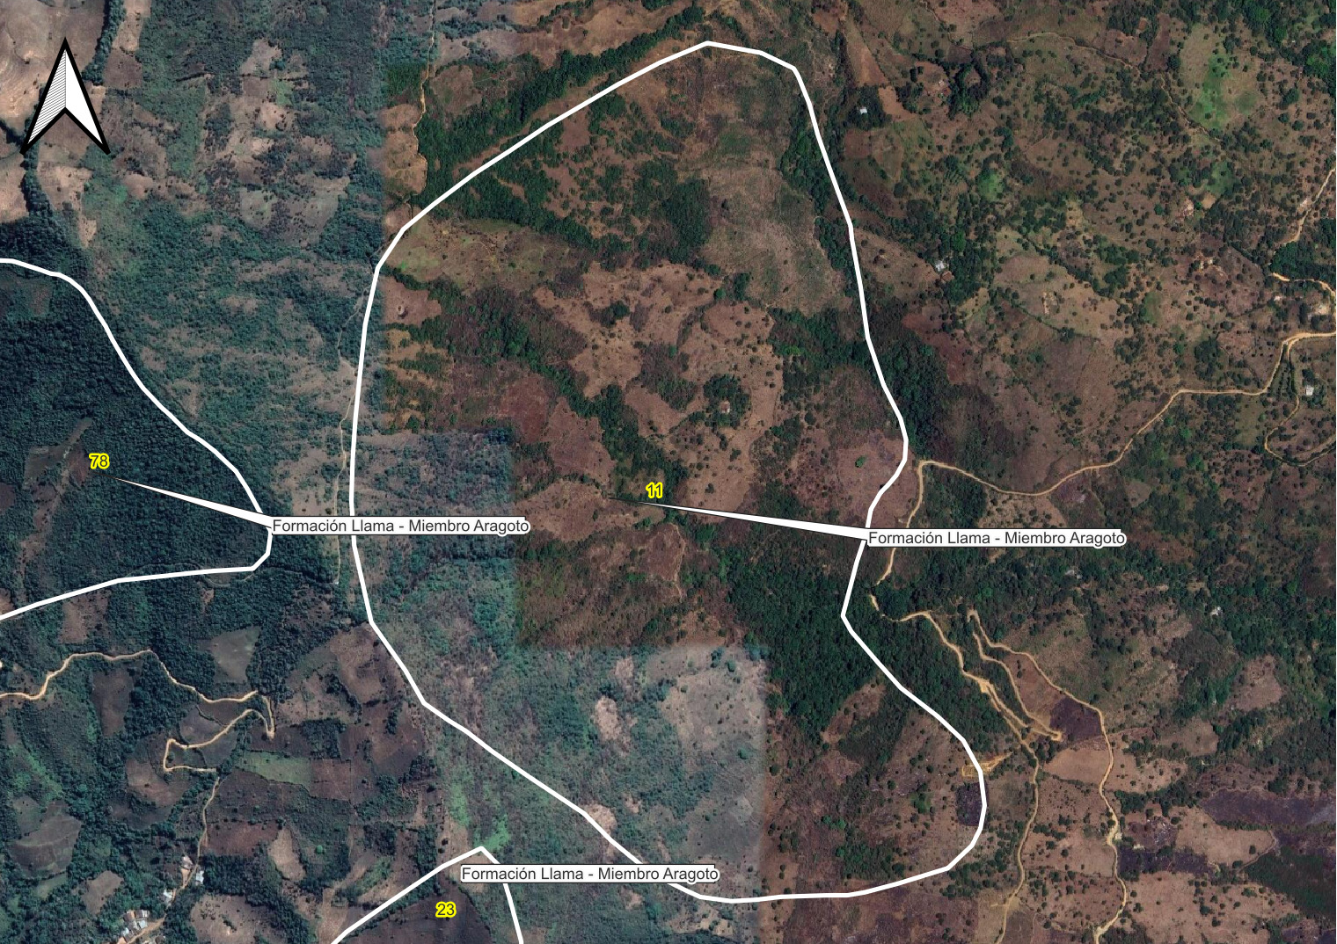
Figura 9.3.8.2. Bloque 11 — delimitación de unidades geológicas sobre imagen satelital. Distrito de Santo Domingo, provincia de MORROPÓN. Fuente: elaboración propia sobre Carta Geológica Nacional 1:50,000 (INGEMMET) e imagen satelital de alta resolución.

9.3.8.3. Bloque 13
Ficha de caracterización del bloque 13.
Código del bloque | 13 | Superficie | 100.51 ha
Microcuenca | C1096-Q9564 (Santo Domingo) | N.° de unidades geológicas | 2 (2 polígonos de intersección) Atributo Valor Atributo Valor
Distrito / Provincia | Santo Domingo / Morropón | Unidad dominante | Súper Unidad Pamparrumbe(99.6 %)
ISL-MM | 4.00 — Alta | ISL-EH | 4.00 — Alta
MSAVI 2024 | 0.671 | Sistema de referencia | UTM WGS 84 – Zona 17S

Composición litoestratigráfica del bloque 13.
Símbolo | Unidad geológica | Tipo / categoría | Litología | Edad | Área (ha) | %
Ks-pam1-tn,gd | Súper Unidad Pamparrumbe | Plutónico / Unidad | Tonalita, granodiorita | Cretácico superior (por convención del símbolo) | 100.15 | 99.6
Pe-ar4 | Formación Llama - Miembro Aragoto | Volcanosedimentaria / Miembro | Lavas andesíticas y tobas retrabajadas de color violáceo | Paleógeno (Eoceno, por convención del símbolo) | 0.37 | 0.4
TOTAL |  |  |  |  | 100.51 | 100.0

Súper Unidad Pamparrumbe (Ks-pam1-tn,gd). Granodioritas melanócratas de color gris oscuro con tonalidad verdosa, textura granular fanerítica de grano medio, con plagioclasa alterada a clorita.
Formación Llama - Miembro Aragoto (Pe-ar4). Lavas andesíticas con delgados niveles de tobas de color gris verdoso.
Desde el punto de vista de la estabilidad de laderas, los cuerpos plutónicos desarrollan perfiles de meteorización esferoidal con generación de gruss, material granular de baja cohesión que alimenta procesos de erosión en cárcavas y flujos de detritos canalizados durante lluvias intensas; las secuencias volcano sedimentarias con niveles de tobas generan suelos residuales arcillosos propensos a deslizamientos rotacionales y a erosión remontante en cárcavas de varios metros de profundidad. El índice de susceptibilidad litológica del bloque alcanza 4.00 para movimientos en masa (clase alta) y 4.00 para erosión hídrica (clase alta), valores que orientan la selección preliminar de las medidas de reducción del riesgo aplicables.
Medidas preliminares recomendadas: control de cárcavas sobre gruss mediante diques transversales de baja altura y revegetación con especies de sistema radicular denso; estabilización de cabeceras de cárcava y reforestación de laderas sobre suelos residuales arcillosos.
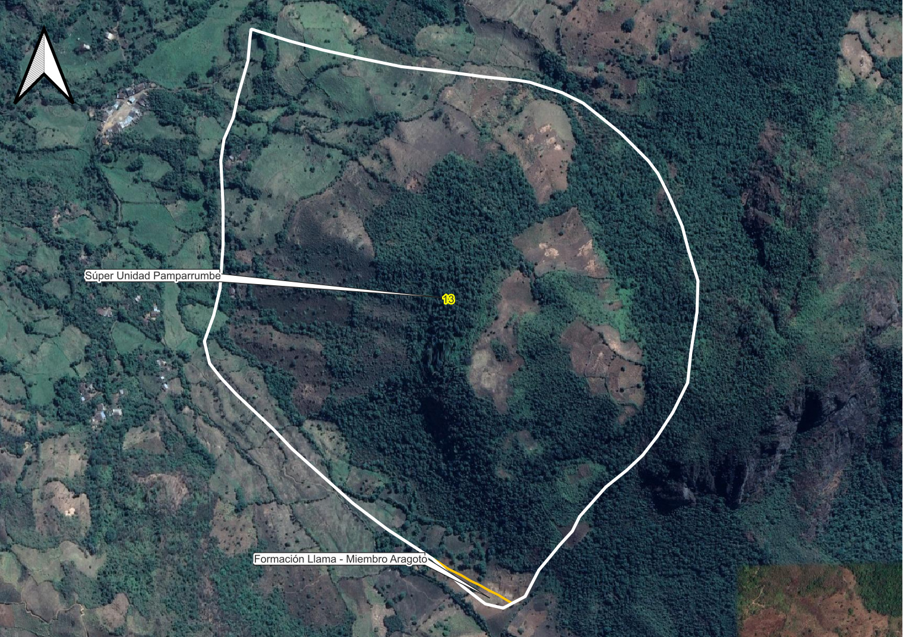
Figura 9.3.8.3. Bloque 13 — delimitación de unidades geológicas sobre imagen satelital. Distrito de Santo Domingo, provincia de MORROPÓN. Fuente: elaboración propia sobre Carta Geológica Nacional 1:50,000 (INGEMMET) e imagen satelital de alta resolución.

9.3.8.4. Bloque 17
Ficha de caracterización del bloque 17.
Código del bloque | 17 | Superficie | 96.08 ha
Microcuenca | C1086-Q9570 (Santo Domingo) | N.° de unidades geológicas | 3 (3 polígonos de intersección)
Distrito / Provincia | Santo Domingo / Morropón | Unidad dominante | Formación Llama - Miembro Aragoto (68.9 %)
ISL-MM | 4.00 — Alta | ISL-EH | 4.06 — Alta
MSAVI 2024 | 0.648 | Sistema de referencia | UTM WGS 84 – Zona 17S

Composición litoestratigráfica del bloque 17.
Símbolo | Unidad geológica | Tipo / categoría | Litología | Edad | Área (ha) | %
Pe-ar4 | Formación Llama - Miembro Aragoto | Volcanosedimentaria / Miembro | Lavas andesíticas y tobas retrabajadas de color violáceo | Paleógeno (Eoceno, por convención del símbolo) | 66.17 | 68.9
Ks-lb/m4 | Formación La Bocana - Miembro Medio | Volcanosedimentaria / Miembro | Caliza, marga, arena calcárea, tobas, andesita basáltica | Cretácico superior (por convención del símbolo) | 23.66 | 24.6
Ks-pa1-mgr | Súper Unidad Paltashaco | Plutónico / Súper Unidad | Monzogranito | Cretácico superior (por convención del símbolo) | 6.24 | 6.5
TOTAL |  |  |  |  | 96.08 | 100.0

Formación Llama - Miembro Aragoto (Pe-ar4). Lavas andesíticas con delgados niveles de tobas de color gris verdoso.
Formación La Bocana - Miembro Medio (Ks-lb/m4). Calizas lodolíticas, margas grises oscuras laminadas, intercaladas con calizas arenosas gris verdosas y tobas.
Súper Unidad Paltashaco (Ks-pa1-mgr). Monzogranitos de color gris con tonalidad parda amarillenta y textura fanerítica, conformados por plagioclasas, cuarzo, feldespatos potásicos y biotita alterados por cloritas y óxidos de hierro.
Desde el punto de vista de la estabilidad de laderas, los cuerpos plutónicos desarrollan perfiles de meteorización esferoidal con generación de gruss, material granular de baja cohesión que alimenta procesos de erosión en cárcavas y flujos de detritos canalizados durante lluvias intensas; las secuencias volcano sedimentarias con niveles de tobas generan suelos residuales arcillosos propensos a deslizamientos rotacionales y a erosión remontante en cárcavas de varios metros de profundidad. La presencia de 3 unidades geológicas en contacto incrementa la heterogeneidad geomecánica del bloque; los contactos litológicos entre unidades de distinta competencia constituyen zonas de debilidad preferencial. El índice de susceptibilidad litológica del bloque alcanza 4.00 para movimientos en masa (clase alta) y 4.06 para erosión hídrica (clase alta), valores que orientan la selección preliminar de las medidas de reducción del riesgo aplicables.
Medidas preliminares recomendadas: control de cárcavas sobre gruss mediante diques transversales de baja altura y revegetación con especies de sistema radicular denso; estabilización de cabeceras de cárcava y reforestación de laderas sobre suelos residuales arcillosos.
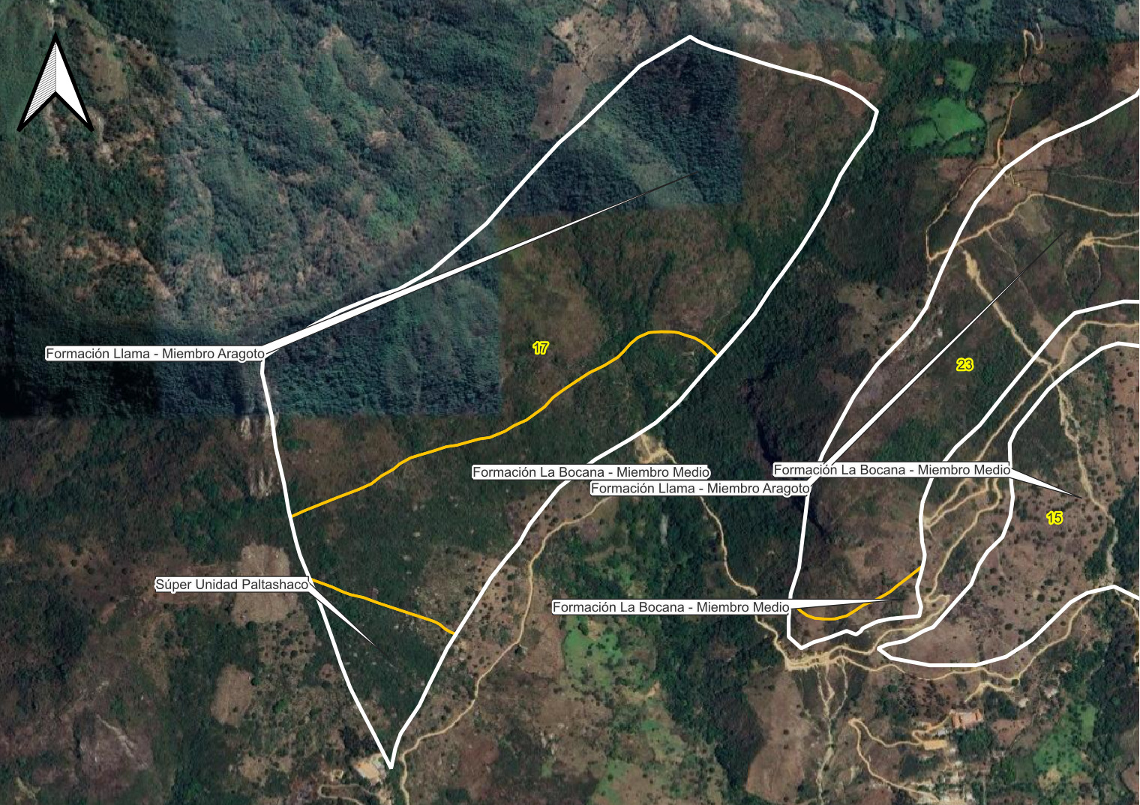
Figura 9.3.8.4. Bloque 17 — delimitación de unidades geológicas sobre imagen satelital. Distrito de Santo Domingo, provincia de MORROPÓN. Fuente: elaboración propia sobre Carta Geológica Nacional 1:50,000 (INGEMMET) e imagen satelital de alta resolución.

9.3.8.5. Bloque 15
Ficha de caracterización del bloque 15.
Código del bloque | 15 | Superficie | 86.15 ha
Microcuenca | C1086-Q9570 (Santo Domingo) | N.° de unidades geológicas | 2 (2 polígonos de intersección)
Distrito / Provincia | Santo Domingo / Morropón | Unidad dominante | Formación La Bocana - Miembro Medio (71.7 %)
ISL-MM | 4.00 — Alta | ISL-EH | 4.00 — Alta
MSAVI 2024 | 0.561 | Sistema de referencia | UTM WGS 84 – Zona 17S

Composición litoestratigráfica del bloque 15.
Símbolo | Unidad geológica | Tipo / categoría | Litología | Edad | Área (ha) | %
Ks-lb/m4 | Formación La Bocana - Miembro Medio | Volcanosedimentaria / Miembro | Caliza, marga, arena calcárea, tobas, andesita basáltica | Cretácico superior (por convención del símbolo) | 61.80 | 71.7
Pe-ar4 | Formación Llama - Miembro Aragoto | Volcanosedimentaria / Miembro | Lavas andesíticas y tobas retrabajadas de color violáceo | Paleógeno (Eoceno, por convención del símbolo) | 24.34 | 28.3
TOTAL |  |  |  |  | 86.15 | 100.0

Formación La Bocana - Miembro Medio (Ks-lb/m4). Calizas lodolíticas, margas grises oscuras laminadas, intercaladas con calizas arenosas gris verdosas y tobas.
Formación Llama - Miembro Aragoto (Pe-ar4). Lavas andesíticas con delgados niveles de tobas de color gris verdoso.
Desde el punto de vista de la estabilidad de laderas, las secuencias volcano sedimentarias con niveles de tobas generan suelos residuales arcillosos propensos a deslizamientos rotacionales y a erosión remontante en cárcavas de varios metros de profundidad. El índice de susceptibilidad litológica del bloque alcanza 4.00 para movimientos en masa (clase alta) y 4.00 para erosión hídrica (clase alta), valores que orientan la selección preliminar de las medidas de reducción del riesgo aplicables.
Medidas preliminares recomendadas: estabilización de cabeceras de cárcava y reforestación de laderas sobre suelos residuales arcillosos.
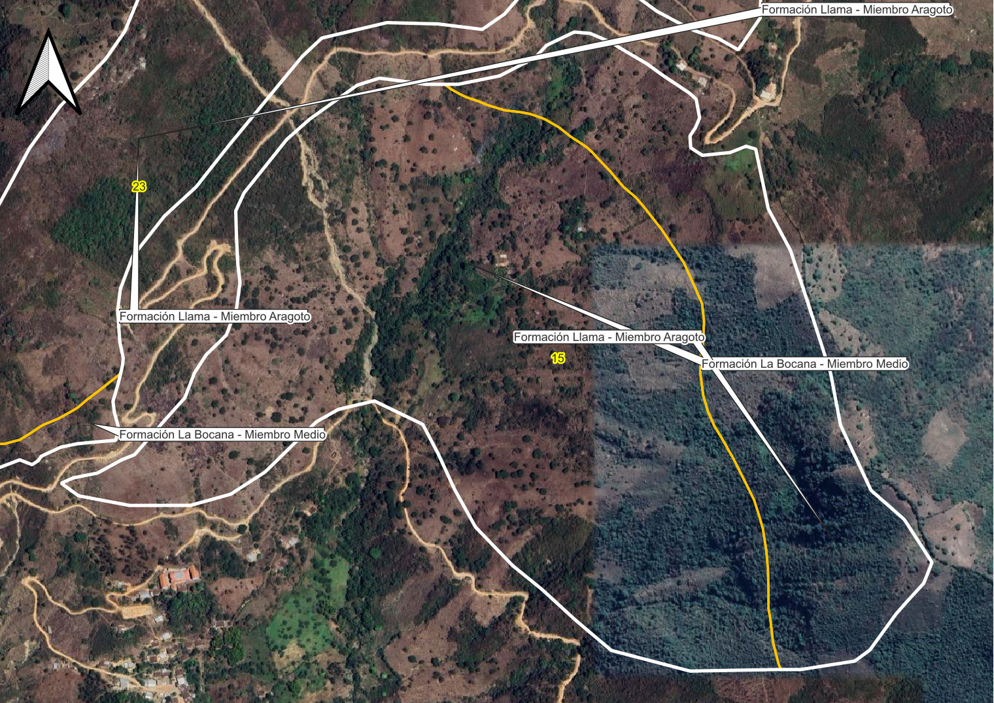
Figura 9.3.8.5. Bloque 15 — delimitación de unidades geológicas sobre imagen satelital. Distrito de Santo Domingo, provincia de MORROPÓN. Fuente: elaboración propia sobre Carta Geológica Nacional 1:50,000 (INGEMMET) e imagen satelital de alta resolución.

9.3.8.6. Bloque 23
Ficha de caracterización del bloque 23.
Código del bloque | 23 | Superficie | 81.78 ha Atributo Valor Atributo Valor
Microcuenca | C1086-Q9570 (Santo Domingo) | N.° de unidades geológicas | 2 (2 polígonos de intersección)
Distrito / Provincia | Santo Domingo / Morropón | Unidad dominante | Formación Llama - Miembro Aragoto (97.8 %)
ISL-MM | 4.00 — Alta | ISL-EH | 4.00 — Alta
MSAVI 2024 | 0.573 | Sistema de referencia | UTM WGS 84 – Zona 17S

Composición litoestratigráfica del bloque 23.
Símbolo | Unidad geológica | Tipo / categoría | Litología | Edad | Área (ha) | %
Pe-ar4 | Formación Llama - Miembro Aragoto | Volcanosedimentaria / Miembro | Lavas andesíticas y tobas retrabajadas de color violáceo | Paleógeno (Eoceno, por convención del símbolo) | 79.94 | 97.8
Ks-lb/m4 | Formación La Bocana - Miembro Medio | Volcanosedimentaria / Miembro | Caliza, marga, arena calcárea, tobas, andesita basáltica | Cretácico superior (por convención del símbolo) | 1.83 | 2.2
TOTAL |  |  |  |  | 81.78 | 100.0

Formación Llama - Miembro Aragoto (Pe-ar4). Lavas andesíticas con delgados niveles de tobas de color gris verdoso.
Formación La Bocana - Miembro Medio (Ks-lb/m4). Calizas lodolíticas, margas grises oscuras laminadas, intercaladas con calizas arenosas gris verdosas y tobas.
Desde el punto de vista de la estabilidad de laderas, las secuencias volcano sedimentarias con niveles de tobas generan suelos residuales arcillosos propensos a deslizamientos rotacionales y a erosión remontante en cárcavas de varios metros de profundidad. El índice de susceptibilidad litológica del bloque alcanza 4.00 para movimientos en masa (clase alta) y 4.00 para erosión hídrica (clase alta), valores que orientan la selección preliminar de las medidas de reducción del riesgo aplicables.
Medidas preliminares recomendadas: estabilización de cabeceras de cárcava y reforestación de laderas sobre suelos residuales arcillosos.
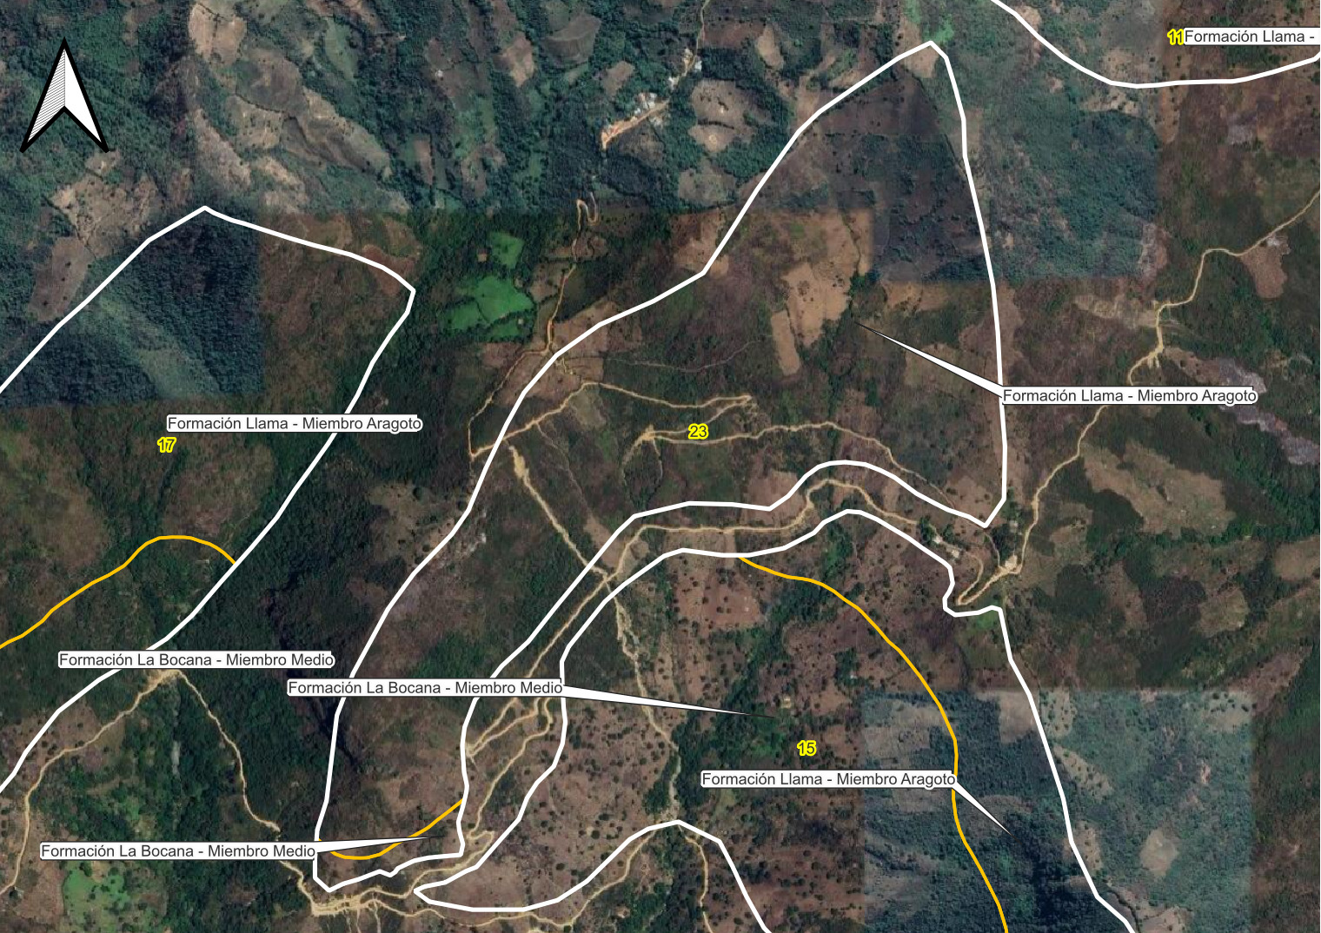
Figura 9.3.8.6. Bloque 23 — delimitación de unidades geológicas sobre imagen satelital. Distrito de Santo Domingo, provincia de MORROPÓN. Fuente: elaboración propia sobre Carta Geológica Nacional 1:50,000 (INGEMMET) e imagen satelital de alta resolución.

9.3.8.7. Bloque 82
Ficha de caracterización del bloque 82.
Código del bloque | 82 | Superficie | 35.66 ha
Microcuenca | C1086-Q9570 (Santo Domingo) | N.° de unidades geológicas | 1 (1 polígonos de intersección)
Distrito / Provincia | Santo Domingo / Morropón | Unidad dominante | Súper Unidad Pamparrumbe(100.0 %)
ISL-MM | 4.00 — Alta | ISL-EH | 4.00 — Alta
MSAVI 2024 | 0.628 | Sistema de referencia | UTM WGS 84 – Zona 17S

Composición litoestratigráfica del bloque 82.
Símbolo | Unidad geológica | Tipo / categoría | Litología | Edad | Área (ha) | %
Ks-pam1-tn,gd | Súper Unidad Pamparrumbe | Plutónico / Unidad | Tonalita, granodiorita | Cretácico superior (por convención del símbolo) | 35.66 | 100.0
TOTAL |  |  |  |  | 35.66 | 100.0

Súper Unidad Pamparrumbe (Ks-pam1-tn,gd). Granodioritas melanócratas de color gris oscuro con tonalidad verdosa, textura granular fanerítica de grano medio, con plagioclasa alterada a clorita.
Desde el punto de vista de la estabilidad de laderas, los cuerpos plutónicos desarrollan perfiles de meteorización esferoidal con generación de gruss, material granular de baja cohesión que alimenta procesos de erosión en cárcavas y flujos de detritos canalizados durante lluvias intensas. El índice de susceptibilidad litológica del bloque alcanza 4.00 para movimientos en masa (clase alta) y 4.00 para erosión hídrica (clase alta), valores que orientan la selección preliminar de las medidas de reducción del riesgo aplicables.
Medidas preliminares recomendadas: control de cárcavas sobre gruss mediante diques transversales de baja altura y revegetación con especies de sistema radicular denso.
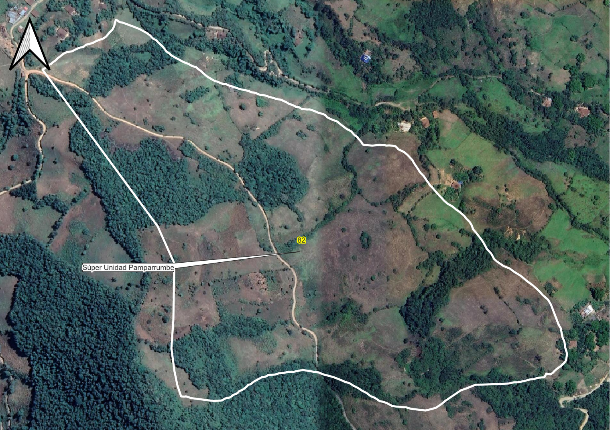
Figura 9.3.8.7. Bloque 82 — delimitación de unidades geológicas sobre imagen satelital. Distrito de Santo Domingo, provincia de MORROPÓN. Fuente: elaboración propia sobre Carta Geológica Nacional 1:50,000 (INGEMMET) e imagen satelital de alta resolución.

9.3.8.8. Bloque M8B2
Ficha de caracterización del bloque M8B2.
Código del bloque | M8B2 | Superficie | 35.35 ha
Microcuenca | C1096-Q9558 (Santo Domingo) | N.° de unidades geológicas | 1 (1 polígonos de intersección)
Distrito / Provincia | Santo Domingo / Morropón | Unidad dominante | Súper Unidad Paltashaco (100.0%)
ISL-MM | 4.00 — Alta | ISL-EH | 5.00 — Muy alta
MSAVI 2024 | 0.530 | Sistema de referencia | UTM WGS 84 – Zona 17S

Composición litoestratigráfica del bloque M8B2.
Símbolo | Unidad geológica | Tipo / categoría | Litología | Edad | Área (ha) | %
Ks-pa1-mgr | Súper Unidad Paltashaco | Plutónico / Súper Unidad | Monzogranito | Cretácico superior (por convención del símbolo) | 35.35 | 100.0
TOTAL |  |  |  |  | 35.35 | 100.0

Súper Unidad Paltashaco (Ks-pa1-mgr). Monzogranitos de color gris con tonalidad parda amarillenta y textura fanerítica, conformados por plagioclasas, cuarzo, feldespatos potásicos y biotita alterados por cloritas y óxidos de hierro.
Desde el punto de vista de la estabilidad de laderas, los cuerpos plutónicos desarrollan perfiles de meteorización esferoidal con generación de gruss, material granular de baja cohesión que alimenta procesos de erosión en cárcavas y flujos de detritos canalizados durante lluvias intensas. El índice de susceptibilidad litológica del bloque alcanza 4.00 para movimientos en masa (clase alta) y 5.00 para erosión hídrica (clase muy alta), valores que orientan la selección preliminar de las medidas de reducción del riesgo aplicables.
Medidas preliminares recomendadas: control de cárcavas sobre gruss mediante diques transversales de baja altura y revegetación con especies de sistema radicular denso.
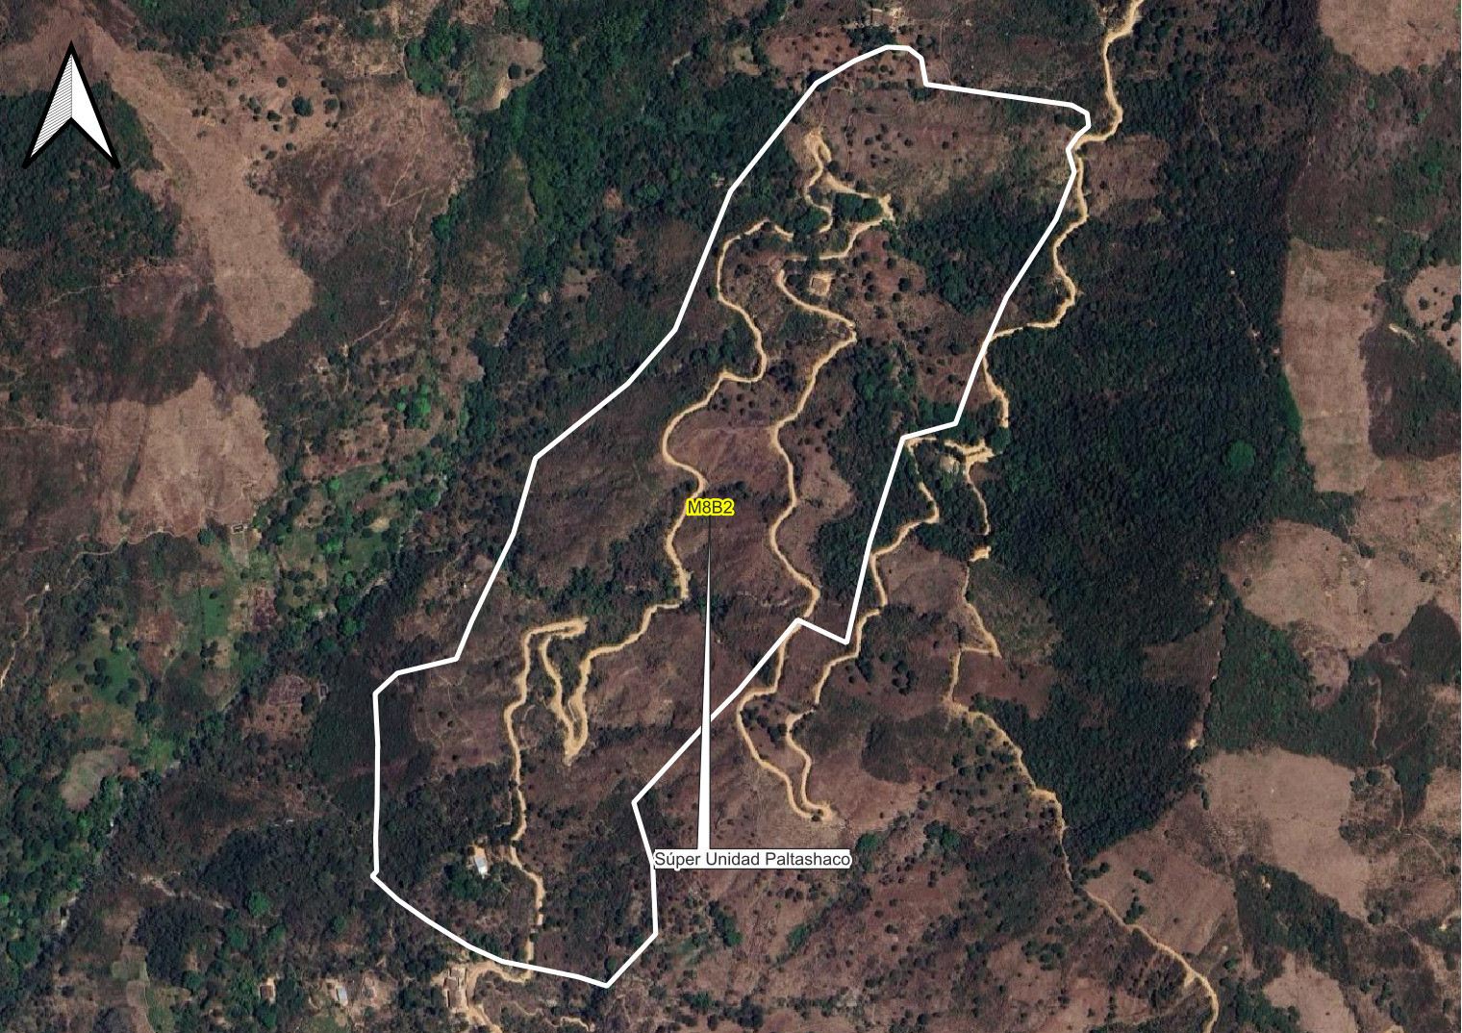
Figura 9.3.8.8. Bloque M8B2 — delimitación de unidades geológicas sobre imagen satelital. Distrito de Santo Domingo, provincia de MORROPÓN. Fuente: elaboración propia sobre Carta Geológica Nacional 1:50,000 (INGEMMET) e imagen satelital de alta resolución.

9.3.8.9. Bloque 78
Ficha de caracterización del bloque 78.
Código del bloque | 78 | Superficie | 35.10 ha
Microcuenca | C1086-Q9570 (Santo Domingo) | N.° de unidades geológicas | 1 (1 polígonos de intersección)
Distrito / Provincia | Santo Domingo / Morropón | Unidad dominante | Formación Llama - Miembro Aragoto (100.0 %)
ISL-MM | 4.00 — Alta | ISL-EH | 4.00 — Alta
MSAVI 2024 | 0.707 | Sistema de referencia | UTM WGS 84 – Zona 17S

Composición litoestratigráfica del bloque 78.
Símbolo | Unidad geológica | Tipo / categoría | Litología | Edad | Área (ha) | %
Pe-ar4 | Formación Llama - Miembro Aragoto | Volcanosedimentaria / Miembro | Lavas andesíticas y tobas retrabajadas de color violáceo | Paleógeno (Eoceno, por convención del símbolo) | 35.10 | 100.0
TOTAL |  |  |  |  | 35.10 | 100.0

Formación Llama - Miembro Aragoto (Pe-ar4). Lavas andesíticas con delgados niveles de tobas de color gris verdoso.
Desde el punto de vista de la estabilidad de laderas, las secuencias volcano sedimentarias con niveles de tobas generan suelos residuales arcillosos propensos a deslizamientos rotacionales y a erosión remontante en cárcavas de varios metros de profundidad. El índice de susceptibilidad litológica del bloque alcanza 4.00 para movimientos en masa (clase alta) y 4.00 para erosión hídrica (clase alta), valores que orientan la selección preliminar de las medidas de reducción del riesgo aplicables.
Medidas preliminares recomendadas: estabilización de cabeceras de cárcava y reforestación de laderas sobre suelos residuales arcillosos.
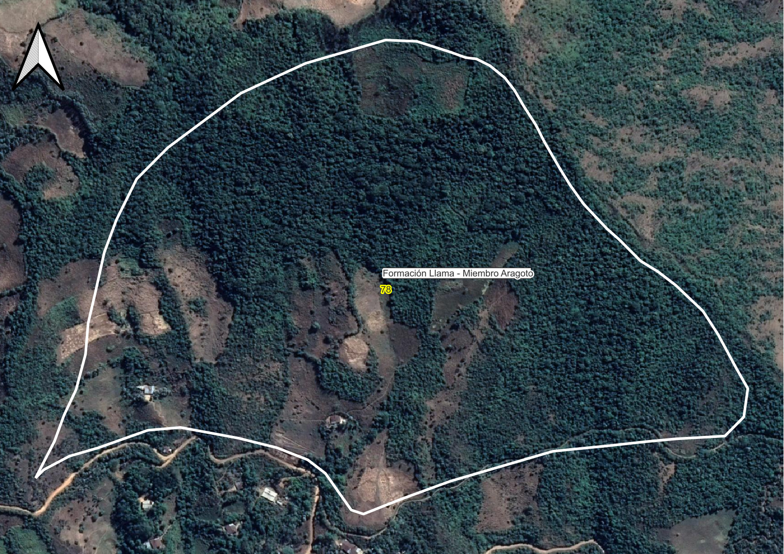
Figura 9.3.8.9. Bloque 78 — delimitación de unidades geológicas sobre imagen satelital. Distrito de Santo Domingo, provincia de MORROPÓN. Fuente: elaboración propia sobre Carta Geológica Nacional 1:50,000 (INGEMMET) e imagen satelital de alta resolución.

9.3.8.10. Bloque M19B7
Ficha de caracterización del bloque M19B7.
Código del bloque | M19B7 | Superficie | 34.17 ha
Microcuenca | C1086-Q9570 (Santo Domingo) | N.° de unidades geológicas | 3 (3 polígonos de intersección)
Distrito / Provincia | Santo Domingo / Morropón | Unidad dominante | Súper Unidad Paltashaco (65.5%)
ISL-MM | 4.00 — Alta | ISL-EH | 4.66 — Muy alta
MSAVI 2024 | 0.592 | Sistema de referencia | UTM WGS 84 – Zona 17S

Composición litoestratigráfica del bloque M19B7.
Símbolo | Unidad geológica | Tipo / categoría | Litología | Edad | Área (ha) | %
Ks-pa1-mgr | Súper Unidad Paltashaco | Plutónico / Súper Unidad | Monzogranito | Cretácico superior (por convención del símbolo) | 22.39 | 65.5
Pe-ar4 | Formación Llama - Miembro Aragoto | Volcanosedimentaria / Miembro | Lavas andesíticas y tobas retrabajadas de color violáceo | Paleógeno (Eoceno, por convención del símbolo) | 6.32 | 18.5
Ks-lb/m4 | Formación La Bocana - Miembro Medio | Volcanosedimentaria / Miembro | Caliza, marga, arena calcárea, tobas, andesita basáltica | Cretácico superior (por convención del símbolo) | 5.47 | 16.0
TOTAL |  |  |  |  | 34.17 | 100.0

Súper Unidad Paltashaco (Ks-pa1-mgr). Monzogranitos de color gris con tonalidad parda amarillenta y textura fanerítica, conformados por plagioclasas, cuarzo, feldespatos potásicos y biotita alterados por cloritas y óxidos de hierro.
Formación Llama - Miembro Aragoto (Pe-ar4). Lavas andesíticas con delgados niveles de tobas de color gris verdoso.
Formación La Bocana - Miembro Medio (Ks-lb/m4). Calizas lodolíticas, margas grises oscuras laminadas, intercaladas con calizas arenosas gris verdosas y tobas.
Desde el punto de vista de la estabilidad de laderas, los cuerpos plutónicos desarrollan perfiles de meteorización esferoidal con generación de gruss, material granular de baja cohesión que alimenta procesos de erosión en cárcavas y flujos de detritos canalizados durante lluvias intensas; las secuencias volcano sedimentarias con niveles de tobas generan suelos residuales arcillosos propensos a deslizamientos rotacionales y a erosión remontante en cárcavas de varios metros de profundidad. La presencia de 3 unidades geológicas en contacto incrementa la heterogeneidad geomecánica del bloque; los contactos litológicos entre unidades de distinta competencia constituyen zonas de debilidad preferencial. El índice de susceptibilidad litológica del bloque alcanza 4.00 para movimientos en masa (clase alta) y 4.66 para erosión hídrica (clase muy alta), valores que orientan la selección preliminar de las medidas de reducción del riesgo aplicables.
Medidas preliminares recomendadas: control de cárcavas sobre gruss mediante diques transversales de baja altura y revegetación con especies de sistema radicular denso; estabilización de cabeceras de cárcava y reforestación de laderas sobre suelos residuales arcillosos.
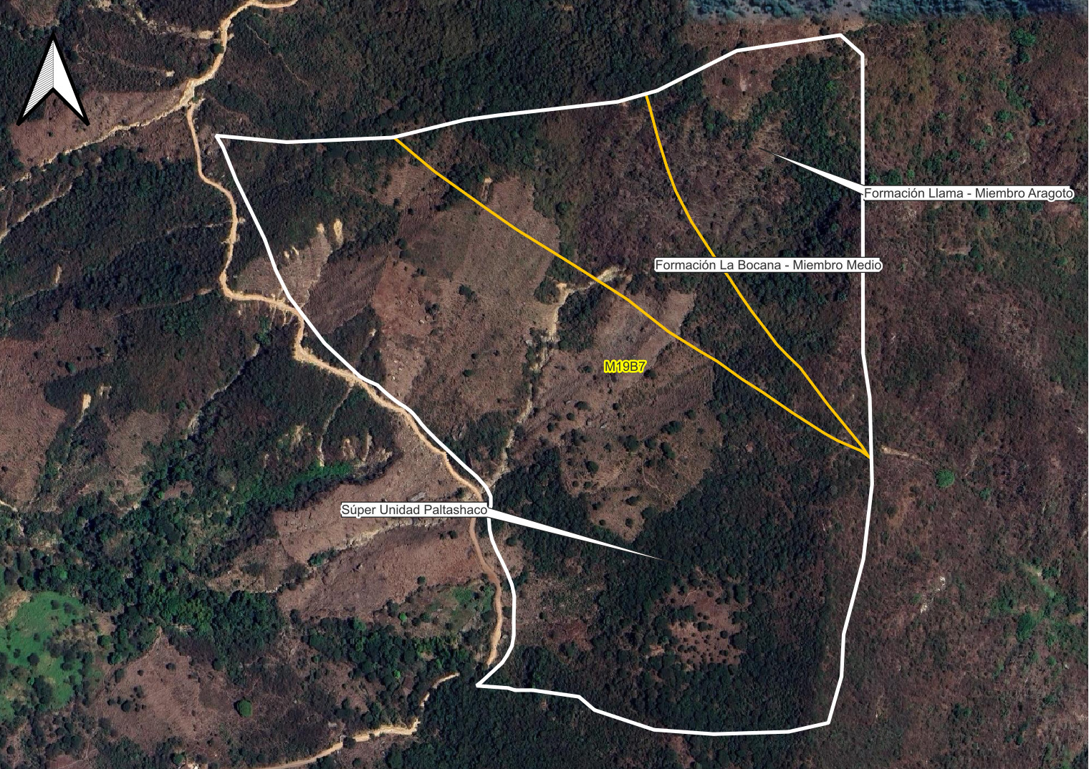
Figura 9.3.8.10. Bloque M19B7 — delimitación de unidades geológicas sobre imagen satelital. Distrito de Santo Domingo, provincia de MORROPÓN. Fuente: elaboración propia sobre Carta Geológica Nacional 1:50,000 (INGEMMET) e imagen satelital de alta resolución.

9.3.9. Distrito de Yamango
El distrito de Yamango concentra 6 bloques de intervención sobre 459.67 ha, equivalentes al 6.3 % de la superficie provincial de bloques. Los bloques se distribuyen en 1 microcuenca(s): C1086-Q9575. La unidad geológica de mayor extensión es «Complejo de Olmos - Unidad Salinas», con 240.58 ha (52.3 % del distrito). El índice de susceptibilidad litológica medio del distrito, ponderado por superficie, alcanza 4.59 para movimientos en masa (clase Muy alta) y 4.41 para erosión hídrica (clase Alta).
Tabla 9.3.9.a. Unidades geológicas presentes en los bloques del distrito de Yamango.
Símbolo | Unidad geológica | Litología | Área (ha) | % | ISL-MM
Oi-sa-esq,gn | Complejo de Olmos - Unidad Salinas | Esquisto, gneis | 240.58 | 52.34 | 5
Q-al24 | Depósito aluvial 2 | Gravas, arenas | 157.28 | 34.21 | 4
Ks-pa1-mgr | Súper Unidad Paltashaco | Monzogranito | 34.04 | 7.40 | 4
Om-s-pz,fil | Complejo de Olmos - Unidad Salas | Pizarra, filitas | 27.76 | 6.04 | 5
Q-al14 | Depósito aluvial 1 | Gravas, arenas | 0.03 | 0.01 | 3
TOTAL |  |  | 459.67 | 100.00

Tabla 9.3.9.b. Síntesis de los bloques de intervención del distrito de Yamango.
Bloque | Microcuenca | Área (ha) | N.° unid. | Unidad dominante | ISL-MM | Clase MM | ISL-EH | Clase EH
M28B4 | C1086-Q9575 | 283.43 | 3 | Depósito aluvial 2 | 4.33 | Alta | 4.67 | Muy alta
M28B2 | C1086-Q9575 | 90.20 | 1 | Complejo de Olmos - Unidad Salinas | 5.00 | Muy alta | 4.00 | Alta
M28B3 | C1086-Q9575 | 58.29 | 2 | Complejo de Olmos - Unidad Salinas | 5.00 | Muy alta | 4.00 | Alta
49 | C1086-Q9575 | 15.84 | 1 | Complejo de Olmos - Unidad Salas | 5.00 | Muy alta | 4.00 | Alta
52 | C1086-Q9575 | 11.06 | 1 | Complejo de Olmos - Unidad Salas | 5.00 | Muy alta | 4.00 | Alta
55 | C1086-Q9575 | 0.86 | 1 | Complejo de Olmos - Unidad Salas | 5.00 | Muy alta | 4.00 | Alta

NOTA: Los bloques 46 (18.87 ha) y 48 (5.75 ha) fueron retirados de la relación de bloques de intervención mediante el archivo Bloques V6 (07 de setiembre de 2026); sus fichas de caracterización, incluidas en la revisión anterior del presente volumen, han sido suprimidas y la totalidad de las tablas del distrito y de la provincia han sido recalculadas.

9.3.9.1. Bloque M28B4
Ficha de caracterización del bloque M28B4.
Código del bloque | M28B4 | Superficie | 283.43 ha
Microcuenca | C1086-Q9575 (Yamango) | N.° de unidades geológicas | 3 (4 polígonos de intersección)
Distrito / Provincia | Yamango / Morropón | Unidad dominante | Depósito aluvial 2 (55.5 %)
ISL-MM | 4.33 — Alta | ISL-EH | 4.67 — Muy alta
MSAVI 2024 | 0.428 | Sistema de referencia | UTM WGS 84 – Zona 17S

Composición litoestratigráfica del bloque M28B4.
Símbolo | Unidad geológica | Tipo / categoría | Litología | Edad | Área (ha) | %
Q-al24 | Depósito aluvial 2 | Sedimento / Depósito | Gravas, arenas | Cuaternario (por convención del símbolo) | 157.28 | 55.5
Oi-sa-esq,gn | Complejo de Olmos - Unidad Salinas | Metamórfica / Unidad Metamórfica | Esquisto, gneis | Ordovícico (por convención del símbolo) | 92.12 | 32.5
Ks-pa1-mgr | Súper Unidad Paltashaco | Plutónico / Súper Unidad | Monzogranito | Cretácico superior (por convención del símbolo) | 34.04 | 12.0
TOTAL |  |  |  |  | 283.43 | 100.0

Depósito aluvial 2 (Q-al24). Gravas y arenas de clastos angulosos, envueltos en una matriz limo-arcillosa. Se emplazan en las laderas de los cerros y cubriendo aluviales más antiguos.
Complejo de Olmos - Unidad Salinas (Oi-sa-esq,gn). Secuencia de esquistos y gneises del basamento metamórfico, con foliación penetrativa bien desarrollada.
Súper Unidad Paltashaco (Ks-pa1-mgr). Monzogranitos de color gris con tonalidad parda amarillenta y textura fanerítica, conformados por plagioclasas, cuarzo, feldespatos potásicos y biotita alterados por cloritas y óxidos de hierro.
Desde el punto de vista de la estabilidad de laderas, la presencia del basamento metamórfico del Complejo de Olmos introduce una anisotropía penetrativa (foliación y esquistosidad) que constituye la superficie preferencial de rotura para deslizamientos traslacionales, especialmente donde el buzamiento de la foliación es concordante con la pendiente de la ladera; los cuerpos plutónicos desarrollan perfiles de meteorización esferoidal con generación de gruss, material granular de baja cohesión que alimenta procesos de erosión en cárcavas y flujos de detritos canalizados durante lluvias intensas; los depósitos cuaternarios inconsolidados, en posición de piedemonte y márgenes de quebrada, aportan el material movilizable en flujos de detritos y son el principal foco de socavamiento lateral durante crecidas. La presencia de 3 unidades geológicas en contacto incrementa la heterogeneidad geomecánica del bloque; los contactos litológicos entre unidades de distinta competencia constituyen zonas de debilidad preferencial. El índice de susceptibilidad litológica del bloque alcanza 4.33 para movimientos en masa (clase alta) y 4.67 para erosión hídrica (clase muy alta), valores que orientan la selección preliminar de las medidas de reducción del riesgo aplicables.
Medidas preliminares recomendadas: terrazas de formación lenta y zanjas de infiltración dispuestas a curvas de nivel, evitando cortes profundos que descalcen la foliación; control de cárcavas sobre gruss mediante diques transversales de baja altura y revegetación con especies de sistema radicular denso; protección de márgenes de quebrada con barreras vivas y obras de disipación de energía en los conos de deyección.
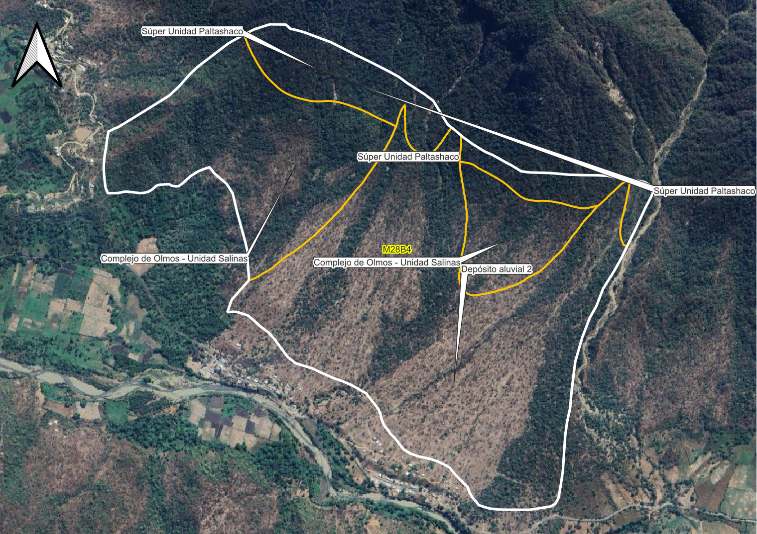
Figura 9.3.9.1. Bloque M28B4 — delimitación de unidades geológicas sobre imagen satelital. Distrito de Yamango, provincia de MORROPÓN. Fuente: elaboración propia sobre Carta Geológica Nacional 1:50,000 (INGEMMET) e imagen satelital de alta resolución.

9.3.9.2. Bloque M28B2
Ficha de caracterización del bloque M28B2.
Código del bloque | M28B2 | Superficie | 90.20 ha
Microcuenca | C1086-Q9575 (Yamango) | N.° de unidades geológicas | 1 (1 polígonos de intersección)
Distrito / Provincia | Yamango / Morropón | Unidad dominante | Complejo de Olmos - Unidad Salinas (100.0 %)
ISL-MM | 5.00 — Muy alta | ISL-EH | 4.00 — Alta
MSAVI 2024 | 0.475 | Sistema de referencia | UTM WGS 84 – Zona 17S

Composición litoestratigráfica del bloque M28B2.
Símbolo | Unidad geológica | Tipo / categoría | Litología | Edad | Área (ha) | %
Oi-sa-esq,gn | Complejo de Olmos - Unidad Salinas | Metamórfica / Unidad Metamórfica | Esquisto, gneis | Ordovícico (por convención del símbolo) | 90.20 | 100.0
TOTAL |  |  |  |  | 90.20 | 100.0

Complejo de Olmos - Unidad Salinas (Oi-sa-esq,gn). Secuencia de esquistos y gneises del basamento metamórfico, con foliación penetrativa bien desarrollada.
Desde el punto de vista de la estabilidad de laderas, la presencia del basamento metamórfico del Complejo de Olmos introduce una anisotropía penetrativa (foliación y esquistosidad) que constituye la superficie preferencial de rotura para deslizamientos traslacionales, especialmente donde el buzamiento de la foliación es concordante con la pendiente de la ladera. El índice de susceptibilidad litológica del bloque alcanza 5.00 para movimientos en masa (clase muy alta) y 4.00 para erosión hídrica (clase alta), valores que orientan la selección preliminar de las medidas de reducción del riesgo aplicables. Medidas preliminares recomendadas: terrazas de formación lenta y zanjas de infiltración dispuestas a curvas de nivel, evitando cortes profundos que descalcen la foliación.
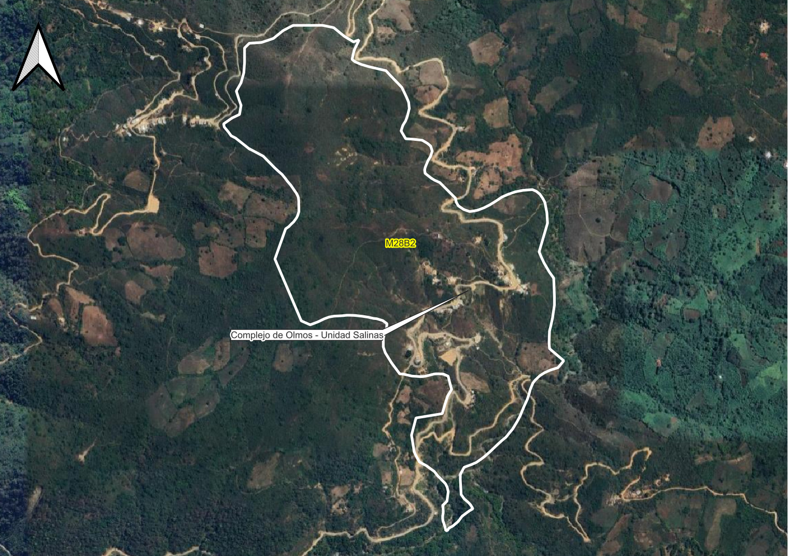
Figura 9.3.9.2. Bloque M28B2 — delimitación de unidades geológicas sobre imagen satelital. Distrito de Yamango, provincia de MORROPÓN. Fuente: elaboración propia sobre Carta Geológica Nacional 1:50,000 (INGEMMET) e imagen satelital de alta resolución.

9.3.9.3. Bloque M28B3
Ficha de caracterización del bloque M28B3.
Código del bloque | M28B3 | Superficie | 58.29 ha
Microcuenca | C1086-Q9575 (Yamango) | N.° de unidades geológicas | 2 (2 polígonos de intersección)
Distrito / Provincia | Yamango / Morropón | Unidad dominante | Complejo de Olmos - Unidad Salinas (100.0 %)
ISL-MM | 5.00 — Muy alta | ISL-EH | 4.00 — Alta
MSAVI 2024 | 0.508 | Sistema de referencia | UTM WGS 84 – Zona 17S

Composición litoestratigráfica del bloque M28B3.
Símbolo | Unidad geológica | Tipo / categoría | Litología | Edad | Área (ha) | %
Oi-sa-esq,gn | Complejo de Olmos - Unidad Salinas | Metamórfica / Unidad Metamórfica | Esquisto, gneis | Ordovícico (por convención del símbolo) | 58.27 | 100.0
Q-al14 | Depósito aluvial 1 | Sedimento / Depósito | Gravas, arenas | Cuaternario (por convención del símbolo) | 0.03 | 0.0
TOTAL |  |  |  |  | 58.29 | 100.0

Complejo de Olmos - Unidad Salinas (Oi-sa-esq,gn). Secuencia de esquistos y gneises del basamento metamórfico, con foliación penetrativa bien desarrollada.
Depósito aluvial 1 (Q-al14). Gravas y arenas de poca compactación, polimícticas, envueltas en una matriz limo-arenosa. Se les ubica en las laderas de los cerros y en las márgenes de los principales ríos.
Desde el punto de vista de la estabilidad de laderas, la presencia del basamento metamórfico del Complejo de Olmos introduce una anisotropía penetrativa (foliación y esquistosidad) que constituye la superficie preferencial de rotura para deslizamientos traslacionales, especialmente donde el buzamiento de la foliación es concordante con la pendiente de la ladera; los depósitos cuaternarios inconsolidados, en posición de piedemonte y márgenes de quebrada, aportan el material movilizable en flujos de detritos y son el principal foco de socavamiento lateral durante crecidas. El índice de susceptibilidad litológica del bloque alcanza 5.00 para movimientos en masa (clase muy alta) y 4.00 para erosión hídrica (clase alta), valores que orientan la selección preliminar de las medidas de reducción del riesgo aplicables.
Medidas preliminares recomendadas: terrazas de formación lenta y zanjas de infiltración dispuestas a curvas de nivel, evitando cortes profundos que descalcen la foliación; protección de márgenes de quebrada con barreras vivas y obras de disipación de energía en los conos de deyección.
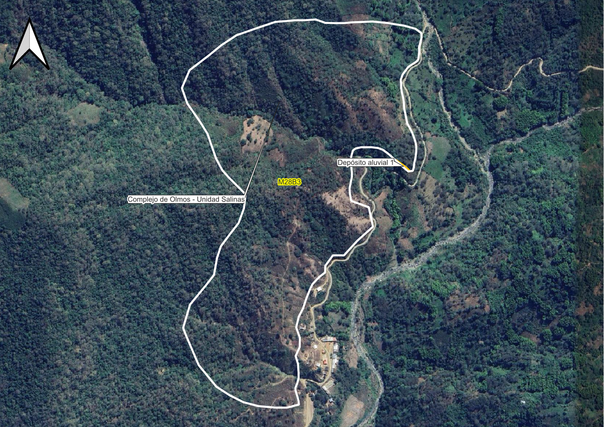
Figura 9.3.9.3. Bloque M28B3 — delimitación de unidades geológicas sobre imagen satelital. Distrito de Yamango, provincia de MORROPÓN. Fuente: elaboración propia sobre Carta Geológica Nacional 1:50,000 (INGEMMET) e imagen satelital de alta resolución.

9.3.9.4. Bloque 49
Ficha de caracterización del bloque 49.
Código del bloque | 49 | Superficie | 15.84 ha
Microcuenca | C1086-Q9575 (Yamango) | N.° de unidades geológicas | 1 (1 polígonos de intersección)
Distrito / Provincia | Yamango / Morropón | Unidad dominante | Complejo de Olmos - Unidad Salas (100.0 %)
ISL-MM | 5.00 — Muy alta | ISL-EH | 4.00 — Alta Atributo Valor Atributo Valor
MSAVI 2024 | 0.686 | Sistema de referencia | UTM WGS 84 – Zona 17S

Composición litoestratigráfica del bloque 49.
Símbolo | Unidad geológica | Tipo / categoría | Litología | Edad | Área (ha) | %
Om-s-pz,fil | Complejo de Olmos - Unidad Salas | Metamórfica / Unidad Metamórfica | Pizarra, filitas | Ordovícico (por convención del símbolo) | 15.84 | 100.0
TOTAL |  |  |  |  | 15.84 | 100.0

Complejo de Olmos - Unidad Salas (Om-s-pz,fil). Pizarras y filitas con esquistosidad marcada, susceptibles de generar suelos residuales arcillosos.
Desde el punto de vista de la estabilidad de laderas, la presencia del basamento metamórfico del Complejo de Olmos introduce una anisotropía penetrativa (foliación y esquistosidad) que constituye la superficie preferencial de rotura para deslizamientos traslacionales, especialmente donde el buzamiento de la foliación es concordante con la pendiente de la ladera. El índice de susceptibilidad litológica del bloque alcanza 5.00 para movimientos en masa (clase muy alta) y 4.00 para erosión hídrica (clase alta), valores que orientan la selección preliminar de las medidas de reducción del riesgo aplicables. Medidas preliminares recomendadas: terrazas de formación lenta y zanjas de infiltración dispuestas a curvas de nivel, evitando cortes profundos que descalcen la foliación.
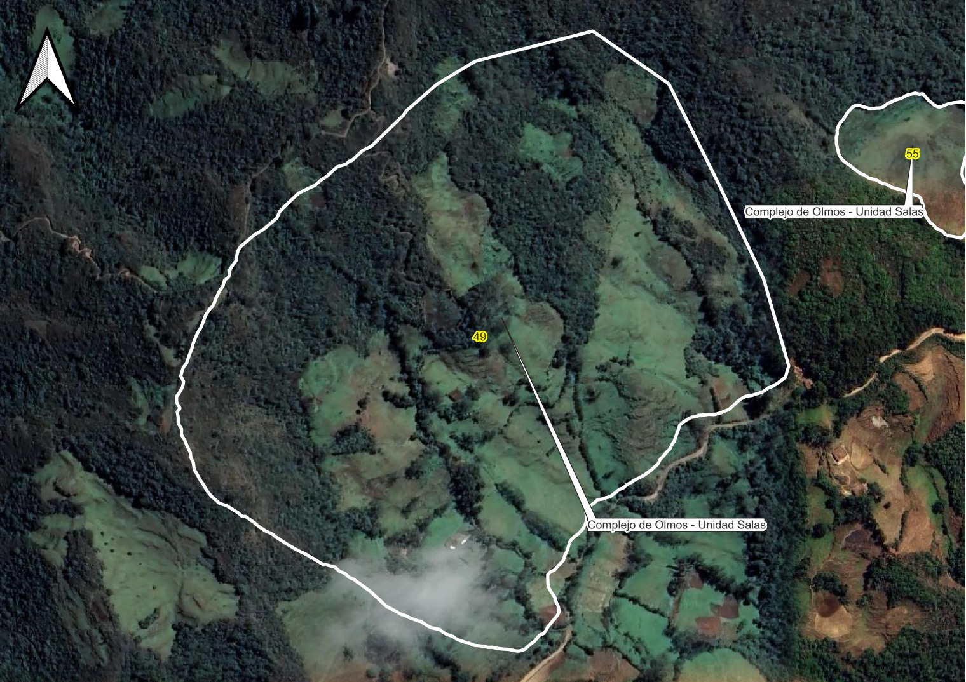
Figura 9.3.9.4. Bloque 49 — delimitación de unidades geológicas sobre imagen satelital. Distrito de Yamango, provincia de MORROPÓN. Fuente: elaboración propia sobre Carta Geológica Nacional 1:50,000 (INGEMMET) e imagen satelital de alta resolución.

9.3.9.5. Bloque 52
Ficha de caracterización del bloque 52.
Código del bloque | 52 | Superficie | 11.06 ha
Microcuenca | C1086-Q9575 (Yamango) | N.° de unidades geológicas | 1 (1 polígonos de intersección) Atributo Valor Atributo Valor
Distrito / Provincia | Yamango / Morropón | Unidad dominante | Complejo de Olmos - Unidad Salas (100.0 %)
ISL-MM | 5.00 — Muy alta | ISL-EH | 4.00 — Alta
MSAVI 2024 | 0.669 | Sistema de referencia | UTM WGS 84 – Zona 17S

Composición litoestratigráfica del bloque 52.
Símbolo | Unidad geológica | Tipo / categoría | Litología | Edad | Área (ha) | %
Om-s-pz,fil | Complejo de Olmos - Unidad Salas | Metamórfica / Unidad Metamórfica | Pizarra, filitas | Ordovícico (por convención del símbolo) | 11.06 | 100.0
TOTAL |  |  |  |  | 11.06 | 100.0

Complejo de Olmos - Unidad Salas (Om-s-pz,fil). Pizarras y filitas con esquistosidad marcada, susceptibles de generar suelos residuales arcillosos.
Desde el punto de vista de la estabilidad de laderas, la presencia del basamento metamórfico del Complejo de Olmos introduce una anisotropía penetrativa (foliación y esquistosidad) que constituye la superficie preferencial de rotura para deslizamientos traslacionales, especialmente donde el buzamiento de la foliación es concordante con la pendiente de la ladera. El índice de susceptibilidad litológica del bloque alcanza 5.00 para movimientos en masa (clase muy alta) y 4.00 para erosión hídrica (clase alta), valores que orientan la selección preliminar de las medidas de reducción del riesgo aplicables. Medidas preliminares recomendadas: terrazas de formación lenta y zanjas de infiltración dispuestas a curvas de nivel, evitando cortes profundos que descalcen la foliación.
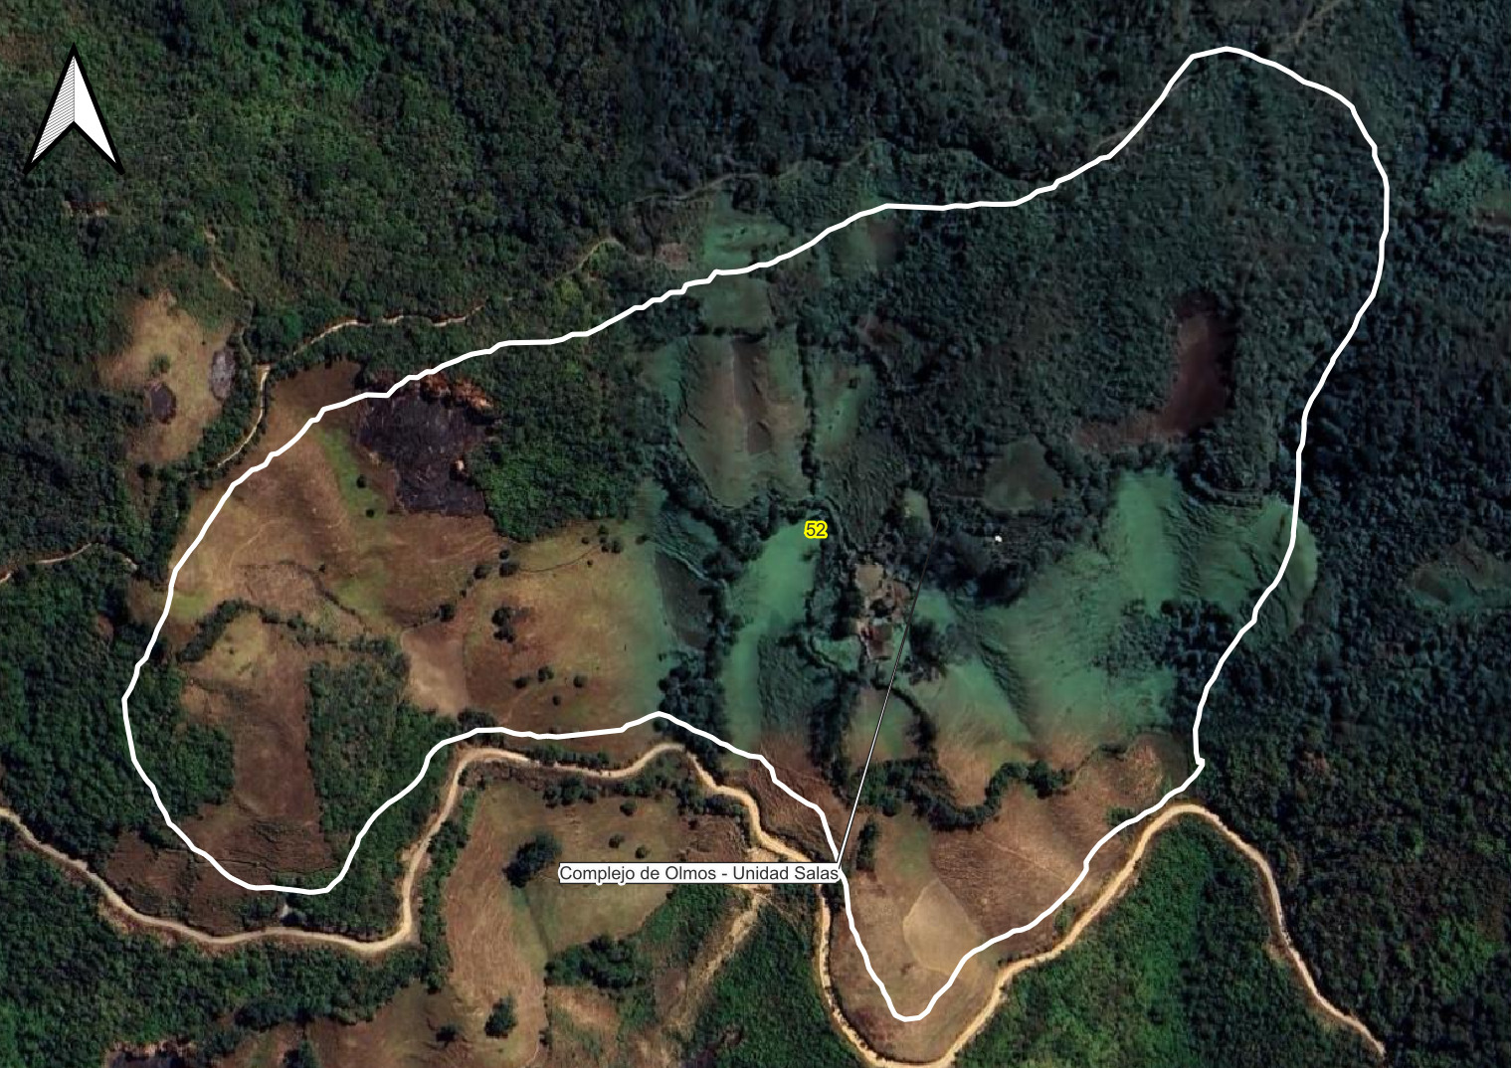
Figura 9.3.9.5. Bloque 52 — delimitación de unidades geológicas sobre imagen satelital. Distrito de Yamango, provincia de MORROPÓN. Fuente: elaboración propia sobre Carta Geológica Nacional 1:50,000 (INGEMMET) e imagen satelital de alta resolución.

9.3.9.6. Bloque 55
Ficha de caracterización del bloque 55.
Código del bloque | 55 | Superficie | 0.86 ha
Microcuenca | C1086-Q9575 (Yamango) | N.° de unidades geológicas | 1 (1 polígonos de intersección)
Distrito / Provincia | Yamango / Morropón | Unidad dominante | Complejo de Olmos - Unidad Salas (100.0 %)
ISL-MM | 5.00 — Muy alta | ISL-EH | 4.00 — Alta
MSAVI 2024 | 0.630 | Sistema de referencia | UTM WGS 84 – Zona 17S

Composición litoestratigráfica del bloque 55.
Símbolo | Unidad geológica | Tipo / categoría | Litología | Edad | Área (ha) | %
Om-s-pz,fil | Complejo de Olmos - Unidad Salas | Metamórfica / Unidad Metamórfica | Pizarra, filitas | Ordovícico (por convención del símbolo) | 0.86 | 100.0
TOTAL |  |  |  |  | 0.86 | 100.0

Complejo de Olmos - Unidad Salas (Om-s-pz,fil). Pizarras y filitas con esquistosidad marcada, susceptibles de generar suelos residuales arcillosos.
Desde el punto de vista de la estabilidad de laderas, la presencia del basamento metamórfico del Complejo de Olmos introduce una anisotropía penetrativa (foliación y esquistosidad) que constituye la superficie preferencial de rotura para deslizamientos traslacionales, especialmente donde el buzamiento de la foliación es concordante con la pendiente de la ladera. El índice de susceptibilidad litológica del bloque alcanza 5.00 para movimientos en masa (clase muy alta) y 4.00 para erosión hídrica (clase alta), valores que orientan la selección preliminar de las medidas de reducción del riesgo aplicables. Medidas preliminares recomendadas: terrazas de formación lenta y zanjas de infiltración dispuestas a curvas de nivel, evitando cortes profundos que descalcen la foliación.
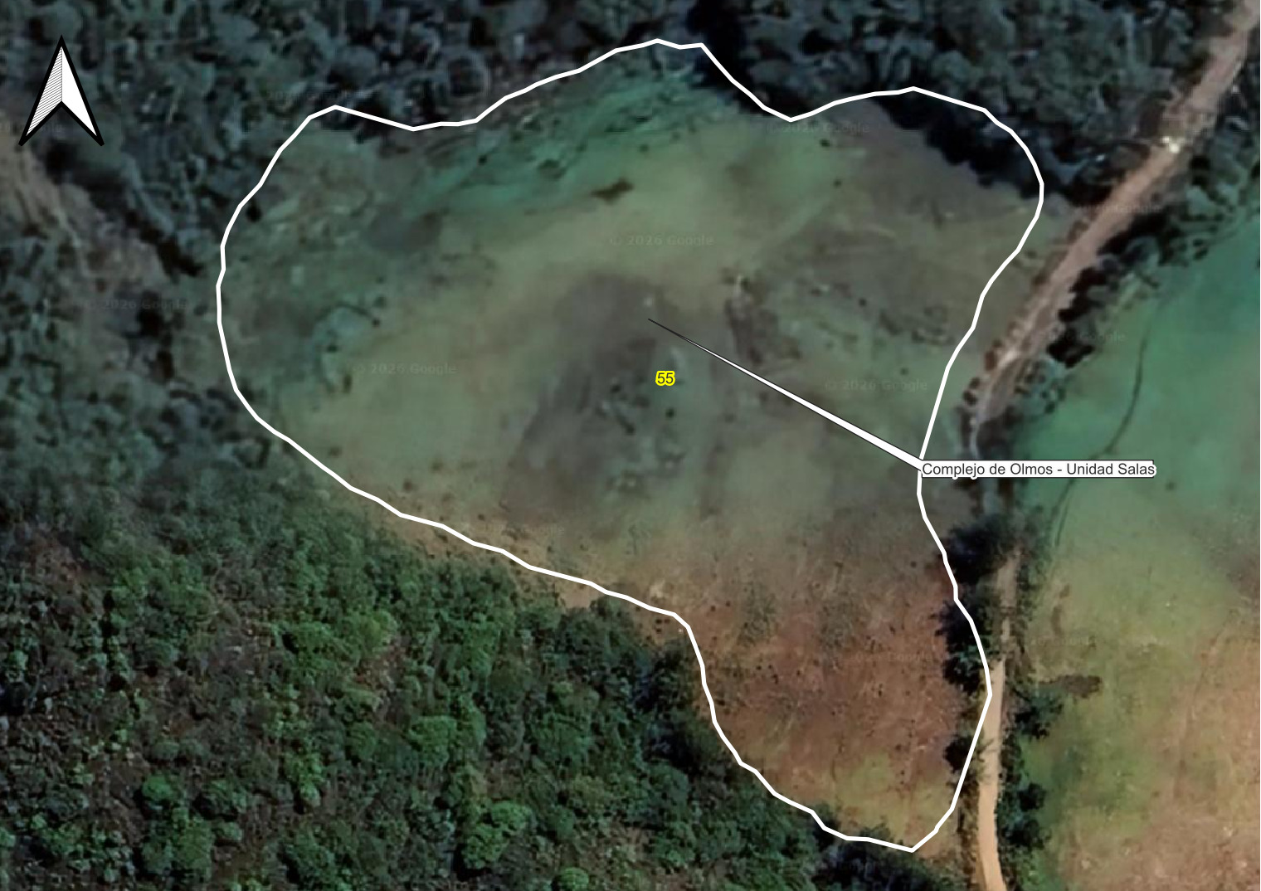
Figura 9.3.9.6. Bloque 55 — delimitación de unidades geológicas sobre imagen satelital. Distrito de Yamango, provincia de MORROPÓN. Fuente: elaboración propia sobre Carta Geológica Nacional 1:50,000 (INGEMMET) e imagen satelital de alta resolución.

9.4. Geomorfología asociada al sustrato geológico
La geomorfología del ámbito se analiza a nivel de microcuenca, donde se expresa la geología regional, y a nivel de nanocuenca —bloque de intervención, donde se manifiestan las geoformas locales y los procesos geodinámicos activos. Sobre la base de la composición litológica determinada en la sección 9.3 se reconocen los siguientes conjuntos de geoformas:
Tabla 9.4. Conjuntos geomorfológicos y su relación con el sustrato geológico.
Conjunto de geoformas | Sustrato asociado | Expresión morfológica y procesos dominantes
Origen tectónico-degradacional | Complejo de Olmos (Unidades Salinas, Salas y Chimara), Formación Río Seco, Formación Ñaupe, Grupo Goyllarisquizga | Montañas y colinas estructurales con laderas empinadas controladas por la foliación y la estratificación. Deslizamientos traslacionales, reptación y desprendimientos en escarpes de cuarcita.
Origen intrusivo | Súper Unidades Paltashaco y Pamparrumbe, Unidad Carrizal, plutones sin denominación | Colinas redondeadas y domos graníticos con meteorización esferoidal (tors y corestones) y laderas convexas con desarrollo de gruss. Erosión en cárcavas y flujos de detritos canalizados.
Origen volcánico y volcano sedimentario | Formación Llama (Miembros Aragoto y Espíndola), Formación La Bocana, Centro Volcánico Huarmaca | Mesetas disectadas y laderas con cárcavas profundas sobre tobas y lavas; escarpes estructurales en las coladas más competentes.
Origen depositacional / agradacional | Depósitos aluviales y fluviales cuaternarios | Terrazas aluviales, llanuras de inundación, abanicos aluviales y conos de deyección. Socavamiento de márgenes, erosión lateral y depósitos de material transportado.

Información pendiente – Cartografía geomorfológica
La caracterización geomorfológica presentada se deriva de la composición litológica y del análisis del relieve sobre imagen satelital. Para su formalización se requiere la intersección de los bloques con la cobertura de unidades geomorfológicas del INGEMMET y el cálculo de la pendiente media y el rango altitudinal por bloque a partir del modelo digital de elevaciones. Fuente: Entregable 1 y cartografía temática INGEMMET.

9.5. Peligros geológicos

9.5.1. Peligros identificados
Los peligros de origen geológico relevantes para el proyecto se evalúan en la zona de origen; es decir: la cuenca alta y no en la zona de impacto. Se identifican tres tipos, coherentes con la formulación del peligro integrado del proyecto:
- Peligro por movimientos en masa (PMM): deslizamientos rotacionales y traslacionales, flujos de detritos y lodo, caídas y volcamientos de rocas y reptación de suelos en laderas degradadas. Factores condicionantes: litología, pendiente, posición topográfica y cobertura vegetal. Factor desencadenante principal: precipitación acumulada.
- Erosión potencial hídrica (EPH): pérdida de suelo por acción del agua, carcavamiento, erosión en surcos y socavamiento de márgenes de quebrada. Condicionada de manera directa por el estado de consolidación y la erodibilidad del sustrato.
- Peligro generador de inundaciones (PGI): contribución de las áreas de la cuenca alta a la generación de escorrentía que provoca inundaciones aguas abajo. El sustrato interviene a través de su permeabilidad y de su capacidad de infiltración.

9.5.2. Jerarquización de los bloques según el ISL
La tabla siguiente presenta la distribución de los bloques de la provincia de MORROPÓN según su clase de susceptibilidad litológica.
Tabla 9.5. Distribución de los bloques por clase de susceptibilidad litológica – provincia de MORROPÓN.
Clase de susceptibilidad | Bloques (ISL-MM) | Área (ha) | % | Bloques (ISL-EH) | Área (ha) | %
Muy alta | 18 | 1 862.53 | 25.4 | 10 | 661.73 | 9.0
Alta | 24 | 1 992.36 | 27.2 | 35 | 3 328.03 | 45.4
Media | 17 | 3 472.48 | 47.4 | 6 | 1 824.40 | 24.9
Baja | 0 | 0.00 | 0.0 | 8 | 1 513.21 | 20.7
Muy baja | 0 | 0.00 | 0.0 | 0 | 0.00 | 0.0
TOTAL | 59 | 7 327.37 | 100.0 | 59 | 7 327.37 | 100.0

Tabla 9.6. Bloques con mayor susceptibilidad litológica a movimientos en masa – provincia de MORROPÓN (15 primeros).
N.° | Bloque | Distrito | Área (ha) | ISL-MM | Clase | ISL-EH | Unidad dominante
1 | M28B2 | Yamango | 90.20 | 5.00 | Muy alta | 4.00 | Complejo de Olmos - Unidad Salinas
2 | M28B3 | Yamango | 58.29 | 5.00 | Muy alta | 4.00 | Complejo de Olmos - Unidad Salinas
3 | 49 | Yamango | 15.84 | 5.00 | Muy alta | 4.00 | Complejo de Olmos - Unidad Salas
4 | 52 | Yamango | 11.06 | 5.00 | Muy alta | 4.00 | Complejo de Olmos - Unidad Salas
5 | 55 | Yamango | 0.86 | 5.00 | Muy alta | 4.00 | Complejo de Olmos - Unidad Salas
6 | M2B5 | Salitral | 30.91 | 4.96 | Muy alta | 4.01 | Complejo de Olmos - Unidad Salas
7 | M3B9 | Salitral | 294.20 | 4.95 | Muy alta | 4.03 | Complejo de Olmos - Unidad Salinas
8 | M3B6 | San Juan de Bigote | 60.35 | 4.94 | Muy alta | 4.03 | Complejo de Olmos - Unidad Salinas
9 | M3B3 | San Juan de Bigote | 84.83 | 4.93 | Muy alta | 4.04 | Complejo de Olmos - Unidad Salinas
10 | M3B1 | Salitral | 80.98 | 4.93 | Muy alta | 4.04 | Complejo de Olmos - Unidad Salinas
11 | M3B5 | San Juan de Bigote | 52.74 | 4.93 | Muy alta | 4.03 | Complejo de Olmos - Unidad Salinas
12 | M3B7 | San Juan de Bigote | 122.95 | 4.85 | Muy alta | 4.08 | Complejo de Olmos - Unidad Salinas
13 | M7B1 | Salitral | 130.43 | 4.76 | Muy alta | 4.12 | Complejo de Olmos - Unidad Salinas
14 | 85 | San Juan de Bigote | 11.91 | 4.75 | Muy alta | 4.12 | Complejo de Olmos - Unidad Salinas
15 | 86 | San Juan de Bigote | 30.00 | 4.67 | Muy alta | 4.16 | Complejo de Olmos - Unidad Salinas

Estos bloques constituyen la prioridad geológica preliminar para el diseño de las medidas de reducción del riesgo, sin perjuicio de la jerarquización definitiva que resulte de la integración con la pendiente, la precipitación y el estado de la cobertura vegetal en el Entregable 8.

9.6. Geología económica
El alcance requiere el desarrollo de la geología económica a nivel de microcuenca y de nanocuenca. Este componente tiene dos vertientes en el marco del proyecto: (i) la verificación de la ausencia de concesiones mineras activas sobre los bloques, en tanto constituye un filtro de exclusión aplicado durante la microlocalización; y (ii) la identificación de fuentes de materiales de construcción (canteras) para las obras de infraestructura complementaria.

Información pendiente – Geología económica
Incorporar: (a) el resultado de la intersección de los bloques de intervención con el catastro minero del INGEMMET, con indicación del estado de cada derecho minero; y (b) el inventario de canteras y fuentes de materiales dentro del ámbito o en su entorno inmediato, con distancias de acarreo estimadas hacia los bloques que requieran obras de estabilización. Fuentes: INGEMMET (catastro minero), Entregable 1 (filtros de exclusión) y Entregable 10 (metas, costos y presupuesto).

9.7. Implicancias geológicas para el diseño de las MRR-CCC
La caracterización geológica desarrollada permite establecer las siguientes condicionantes para el planteamiento de las medidas de reducción del riesgo en contexto de cambio climático del proyecto:
Tabla 9.7. Condicionantes geológicas y su implicancia para el diseño de las MRR-CCC.
Condicionante geológica | Implicancia para la infraestructura natural (verde) | Implicancia para la infraestructura gris complementaria
Basamento metamórfico foliado (Complejo de Olmos) | Priorizar terrazas de formación lenta y zanjas de infiltración a curvas de nivel; evitar cortes que descalcen los planos de foliación. Seleccionar especies de enraizamiento profundo y sistema radicular ramificado. | Las obras de estabilización deben verificar la orientación de la foliación respecto del talud. Se anticipa necesidad de sostenimiento en cortes de acceso.
Perfiles de gruss sobre rocas plutónicas | Alta respuesta a la revegetación por la elevada erodibilidad del material; el control de cárcavas mediante barreras vivas y diques de baja altura es la medida de mayor rendimiento. | Diques transversales de contención en cabeceras de cárcava; obras de disipación de energía en cauces con aporte de gruss.
Secuencias volcano sedimentarias con tobas | Suelos residuales arcillosos con buena aptitud para revegetación, pero con riesgo de deslizamientos rotacionales si se sobrecarga la ladera. | Drenaje superficial y subsuperficial prioritario sobre las obras de contención.
Bancos de cuarcita y arenisca cuarzosa | Baja disponibilidad de suelo; la revegetación requiere enriquecimiento del sustrato y selección de especies xerofíticas. | Saneamiento de bloques inestables y protección de la zona de tránsito de caídas.
Depósitos cuaternarios inconsolidados | Cercos y barreras vivas para protección de márgenes; clausura temporal para permitir la regeneración natural. | Defensas ribereñas de bajo impacto y obras de control de socavamiento en conos de deyección.

Estas implicancias tienen carácter preliminar y deberán ser precisadas en el Entregable 10 al definir las metas físicas y los costos unitarios por bloque, y en el Entregable 8 al evaluar la exposición de las propias medidas frente a los peligros identificados.

10. CONCLUSIONES
- La provincia de MORROPÓN concentra 59 de los 119 bloques de intervención del proyecto, sobre 7 327.37 ha equivalentes al 59.5 % del ámbito efectivo, distribuidos en 9 distritos y 17 microcuencas.
- Se han cartografiado 19 unidades litoestratigráficas dentro de los bloques de la provincia, con un registro geológico que abarca desde el Ordovícico hasta el Cuaternario. La unidad de mayor extensión es «Formación Río Seco», con 1 872.91 ha (25.6 %).
- El control de calidad geoespacial verifica que, para la totalidad de los bloques, la suma de las superficies de sus unidades geológicas reproduce exactamente su superficie total, lo que valida la consistencia de la base geológica empleada.
- Conforme al Índice de Susceptibilidad Litológica, 18 bloques (1 862.53 ha) presentan susceptibilidad muy alta a movimientos en masa y 24 bloques (1 992.36 ha) susceptibilidad alta, lo que representa en conjunto el 52.6 % de la superficie provincial de bloques.
- El basamento metamórfico foliado del Complejo de Olmos y los perfiles de meteorización de los cuerpos plutónicos del Batolito de la Costa constituyen los dos condicionantes litológicos de mayor relevancia para la ocurrencia de movimientos en masa y de erosión concentrada en el ámbito del proyecto.
- Los resultados cuantitativos del Estudio de Geología (marzo 2026) no son trasladables al universo de bloques vigente; la totalidad de las tablas e índices del presente volumen han sido recalculados desde la base v5.
- La relación de bloques fue actualizada mediante el archivo Bloques V6 (07 de setiembre de 2026): se incorporaron los bloques 83, 84, 85, 86 y 87 del distrito de San Juan de Bigote (133.57 ha), delimitados y verificados con vuelo de dron del 14 de agosto de 2026, y se retiraron los bloques 46 y 48 del distrito de Yamango (24.62 ha). La variación neta es de +3 bloques y +108.95 ha respecto de la revisión anterior.
- El presente estudio no constituye una evaluación de peligro, ni de riesgo: aporta el componente litológico de la susceptibilidad, que debe integrarse con pendiente, precipitación desencadenante y cobertura vegetal en el Entregable 8.

11. RECOMENDACIONES
- Incorporar la capa de pendientes y el modelo digital de elevaciones para calcular la pendiente media, el rango altitudinal y el índice de posición topográfica por bloque, insumos indispensables para transformar el ISL en una evaluación de susceptibilidad completa.
- Integrar el inventario georreferenciado de peligros geológicos del INGEMMET con los bloques de intervención, a fin de validar empíricamente la jerarquización obtenida.
- Completar el componente de geología económica con la intersección del catastro minero y el inventario de canteras, conforme al alcance del presente estudio.
- Programar, para la fase de estudio definitivo o expediente técnico, campañas de verificación de campo y ensayos geotécnicos en los bloques clasificados en susceptibilidad muy alta, con énfasis en la determinación de la orientación de la foliación respecto de la pendiente de la ladera.
- Elaborar perfiles geológicos transversales en los bloques críticos en la fase de estudio definitivo, conforme a lo previsto en el alcance del entregable, una vez disponible la topografía de detalle.
- Documentar en el Entregable 1 la causal específica de descarte de los ocho bloques excluidos del universo (Bloquesv5).

12. ANEXOS
Tabla 12.1. Relación de anexos del Volumen I.
Anexo | Contenido | Estado
Anexo 1 | Relación de bloques de intervención de la provincia de MORROPÓN con sus atributos (código, microcuenca, distrito, superficie, MSAVI 2024). | Incorporado en la sección 5.2 y en las tablas 9.3.n.b
Anexo 2 | Consolidado geológico bloque – unidad geológica con superficies de intersección. | Incorporado en las fichas de la sección 9.3
Anexo 3 | Productos cartográficos por bloque: delimitación de unidades geológicas sobre imagen satelital. | Incorporado en la sección 9.3 (59 figuras)
Anexo 4 | Base de datos geoespacial (formato SIG) de la intersección bloques – unidades geológicas. | Por adjuntar en la presentación vía SGD
Anexo 5 | Perfiles geológicos transversales de los bloques críticos. | Pendiente – requiere topografía de detalle

